# 第一章 0基础篇

## 1.1 前言

### 1.1.1 什么是微服务架构?

SpringCloud 是微服务一站式服务解决方案，微服务全家桶。它是微服务开发的主流技术栈。它采用了名称，而非数字版本号。

springCloud NetFlix 和 springCloud Alibaba 目前是最主流的微服务框架组合。

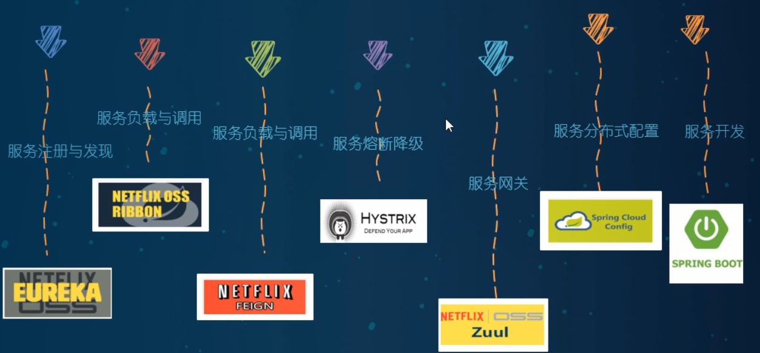

版本选择：

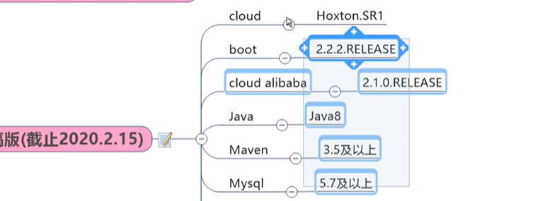

### 1.1.2 Cloud简介

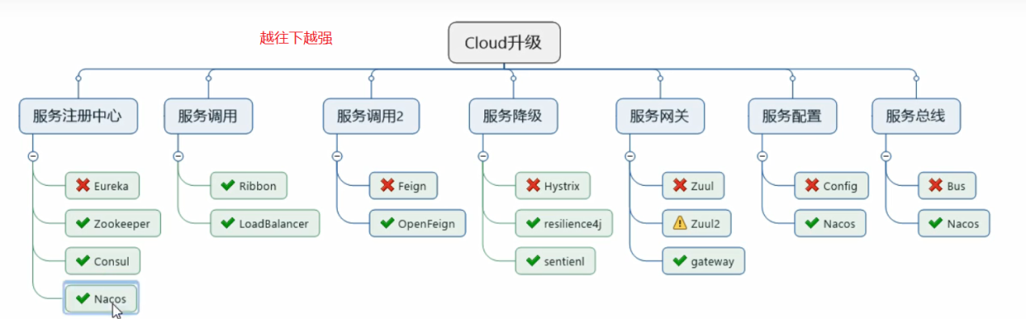

参考资料，尽量去官网



<https://cloud.spring.io/spring-cloud-static/Hoxton.SR1/reference/htmlsingle/>

## 1.2 搭建工程

### 1.2.1 搭建父级工程

构建父工程，后面的项目模块都在此工程中：

不使用骨架创建。

#### 1.2.1.1 修改项目环境：

Settings -> File Encodings

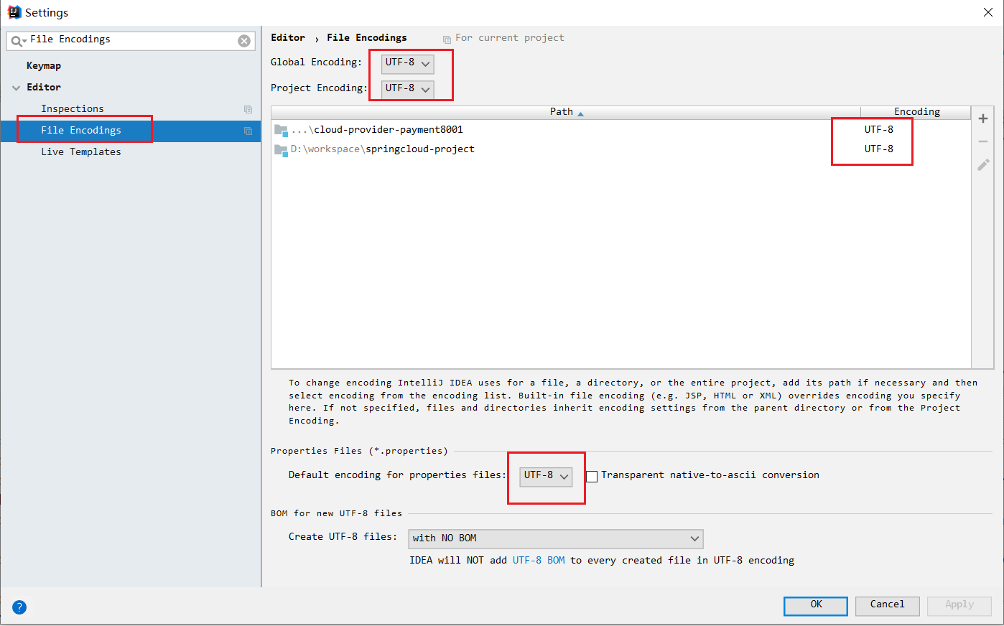

注解激活：

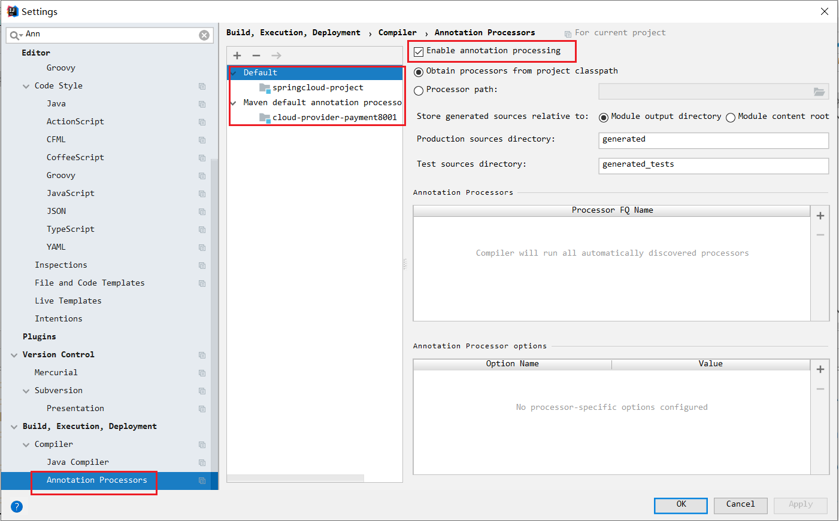

Java版本确定：

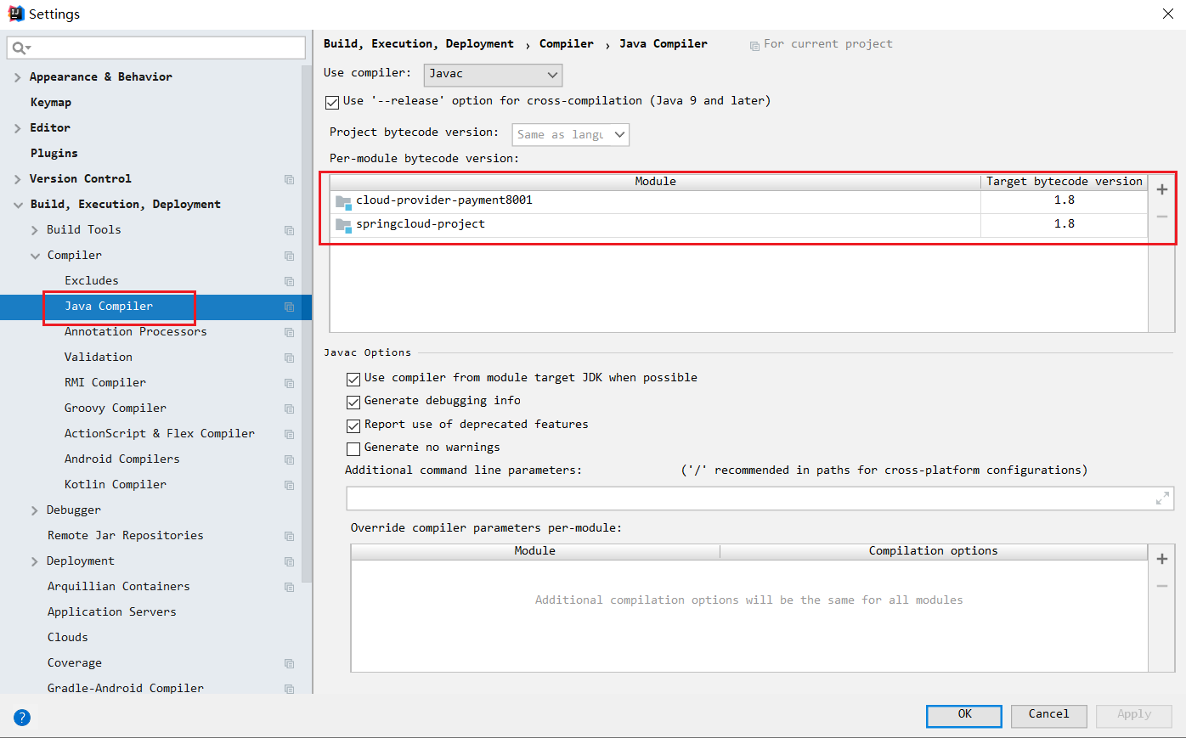

#### 1.2.1.2 配置POM依赖

|  |
| --- |
| *<!-- 统一管理 jar 包版本 -->* <**properties**>  <**project.build.sourceEncoding**>UTF-8</**project.build.sourceEncoding**>  <**maven.compiler.source**>1.8</**maven.compiler.source**>  <**maven.compiler.target**>1.8</**maven.compiler.target**>  <**junit.version**>4.12</**junit.version**>  <**log4j.version**>1.2.17</**log4j.version**>  <**lombok.version**>1.16.18</**lombok.version**>  <**mysql.version**>5.1.47</**mysql.version**>  <**druid.version**>1.1.16</**druid.version**>  <**mybatis.spring.boot.version**>1.3.0</**mybatis.spring.boot.version**> </**properties**> <**dependencyManagement**>  <**dependencies**>  <**dependency**>  <**groupId**>org.apache.maven.plugins</**groupId**>  <**artifactId**>maven-project-info-reports-plugin</**artifactId**>  <**version**>3.0.0</**version**>  </**dependency**>  *<!-- 下面三个基本是微服务架构的标配 -->  <!--spring boot 2.2.2-->* <**dependency**>  <**groupId**>org.springframework.boot</**groupId**>  <**artifactId**>spring-boot-dependencies</**artifactId**>  <**version**>2.2.2.RELEASE</**version**>  <**type**>pom</**type**>  <**scope**>import</**scope**>  </**dependency**>  *<!--spring cloud Hoxton.SR1-->* <**dependency**>  <**groupId**>org.springframework.cloud</**groupId**>  <**artifactId**>spring-cloud-dependencies</**artifactId**>  <**version**>Hoxton.SR1</**version**>  <**type**>pom</**type**>  <**scope**>import</**scope**>  </**dependency**>  *<!--spring cloud 阿里巴巴-->* <**dependency**>  <**groupId**>com.alibaba.cloud</**groupId**>  <**artifactId**>spring-cloud-alibaba-dependencies</**artifactId**>  <**version**>2.1.0.RELEASE</**version**>  <**type**>pom</**type**>  <**scope**>import</**scope**>  </**dependency**>  *<!--mysql-->* <**dependency**>  <**groupId**>mysql</**groupId**>  <**artifactId**>mysql-connector-java</**artifactId**>  <**version**>${mysql.version}</**version**>  <**scope**>runtime</**scope**>  </**dependency**>  *<!-- druid-->* <**dependency**>  <**groupId**>com.alibaba</**groupId**>  <**artifactId**>druid</**artifactId**>  <**version**>${druid.version}</**version**>  </**dependency**>  <**dependency**>  <**groupId**>org.mybatis.spring.boot</**groupId**>  <**artifactId**>mybatis-spring-boot-starter</**artifactId**>  <**version**>${mybatis.spring.boot.version}</**version**>  </**dependency**>  *<!--junit-->* <**dependency**>  <**groupId**>junit</**groupId**>  <**artifactId**>junit</**artifactId**>  <**version**>${junit.version}</**version**>  </**dependency**>  *<!--log4j-->* <**dependency**>  <**groupId**>log4j</**groupId**>  <**artifactId**>log4j</**artifactId**>  <**version**>${log4j.version}</**version**>  </**dependency**>  </**dependencies**> </**dependencyManagement**> <**build**>  <**plugins**>  <**plugin**>  <**groupId**>org.springframework.boot</**groupId**>  <**artifactId**>spring-boot-maven-plugin</**artifactId**>  <**configuration**>  <**fork**>true</**fork**>  <**addResources**>true</**addResources**>  </**configuration**>  </**plugin**>  </**plugins**> </**build**> |

上面配置的解释：

首先要加 <packaging>pom</packaging> 这个。

聚合版本依赖，dependencyManagement 只声明依赖，并不实现引入，所以子项目还需要写要引入的依赖。

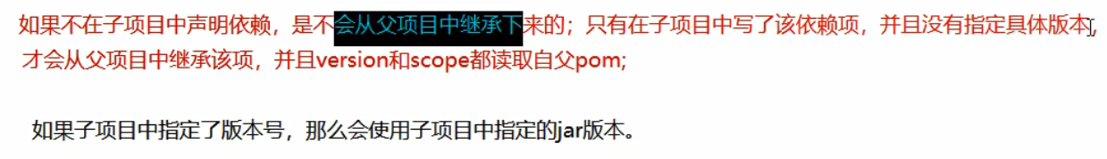

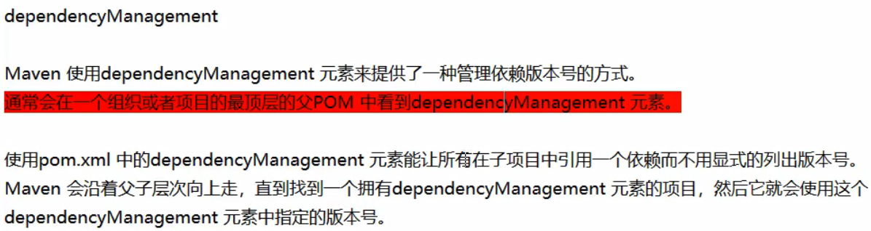

### 1.2.2 搭建子工程

编写步骤：

1. 建模块 module

2. 改 pom

3. 写yml

4. 主启动

5. 业务类

#### 1.2.2.1 服务提供者

（1）右键父工程，新建子模块(new->Module),不使用骨架创建

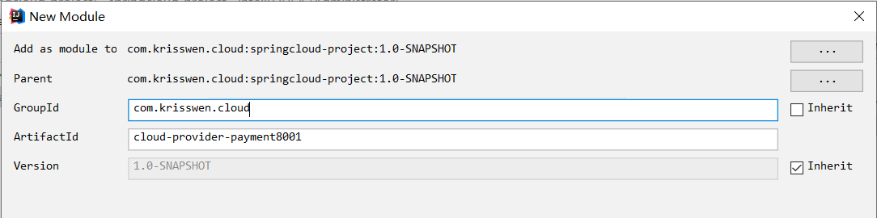

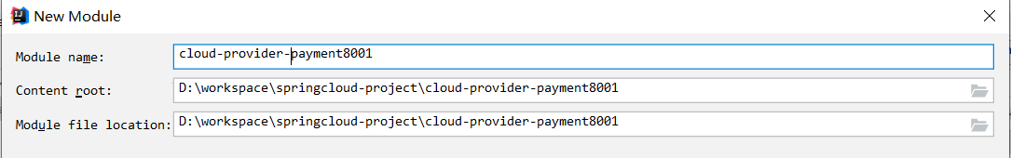

（2）编写POM文件

|  |
| --- |
| <**dependencies**>  <**dependency**>  <**groupId**>org.springframework.boot</**groupId**>  <**artifactId**>spring-boot-starter-web</**artifactId**>  </**dependency**>  <**dependency**>  <**groupId**>org.springframework.boot</**groupId**>  <**artifactId**>spring-boot-starter-actuator</**artifactId**>  </**dependency**>  <**dependency**>  <**groupId**>org.mybatis.spring.boot</**groupId**>  <**artifactId**>mybatis-spring-boot-starter</**artifactId**>  </**dependency**>  <**dependency**>  <**groupId**>com.alibaba</**groupId**>  <**artifactId**>druid-spring-boot-starter</**artifactId**>  <**version**>1.1.10</**version**>  </**dependency**>  *<!--mysql-connector-java-->* <**dependency**>  <**groupId**>mysql</**groupId**>  <**artifactId**>mysql-connector-java</**artifactId**>  </**dependency**>  *<!--jdbc-->* <**dependency**>  <**groupId**>org.springframework.boot</**groupId**>  <**artifactId**>spring-boot-starter-jdbc</**artifactId**>  </**dependency**>  <**dependency**>  <**groupId**>org.springframework.boot</**groupId**>  <**artifactId**>spring-boot-devtools</**artifactId**>  <**scope**>runtime</**scope**>  <**optional**>true</**optional**>  </**dependency**>  <**dependency**>  <**groupId**>org.projectlombok</**groupId**>  <**artifactId**>lombok</**artifactId**>  <**optional**>true</**optional**>  </**dependency**>  <**dependency**>  <**groupId**>org.springframework.boot</**groupId**>  <**artifactId**>spring-boot-starter-test</**artifactId**>  <**scope**>test</**scope**>  </**dependency**> </**dependencies**> |

（3）编写application.yml文件

|  |
| --- |
| **server**:  **port**: 8001 **spring**:  **application**:  **name**: cloud-payment-service  **datasource**:  **type**: com.alibaba.druid.pool.DruidDataSource  **driver-class-name**: org.gjt.mm.mysql.Driver  **url**: jdbc:mysql://192.168.109.137:3306/cloud2020?useUnicode=true&characterEncoding=utf-8&useSSL=false  **username**: root  **password**: Admin123! **mybatis**:  **mapper-locations**: classpath:mapper/*.xml  **type-aliases-package**: com.kriss.entity *# 所有Entity 别名类所在包* |

（4）编写启动类

|  |
| --- |
| @SpringBootApplication **public class** PaymentApplication {  **public static void** main(String[] args) {  SpringApplication.*run*(PaymentApplication.**class**,args);  } } |

（5）编写业务类

* 创建数据表

|  |
| --- |
| CREATE TABLE `payment`(  `id` BIGINT(20) NOT NULL AUTO_INCREMENT COMMENT 'ID',  `serial` VARCHAR(200) DEFAULT '',  PRIMARY KEY(`id`)  )ENGINE=INNODB AUTO_INCREMENT=1 DEFAULT CHARSET=utf8payment |

* 创建实体类

|  |
| --- |
| @Data @AllArgsConstructor @NoArgsConstructor **public class** Payment **implements** Serializable {  **private** Long **id**;  **private** String **serial**; } |

|  |
| --- |
| @Data @AllArgsConstructor @NoArgsConstructor **public class** CommonResult<T> {  **private** Integer **code**;  **private** String **messgae**;  **private** T **data**;   */**  * 查询为空的时候使用的构造器  \** ***@param code*** *\** ***@param messgae*** *\*/* **public** CommonResult(Integer code, String messgae){  **this**(code, messgae, **null**);  } } |

* 创建dao

|  |
| --- |
| @Mapper **public interface** PaymentDao {  **public int** create(Payment payment);  **public** Payment getPaymentById(@Param(**"id"**) Long id); } |

* 创建mapper映射文件(resources/mapper) PaymentMapper.xml

|  |
| --- |
| *<?***xml version="1.0" encoding="UTF-8"** *?>* **<!DOCTYPE mapper PUBLIC "-//mybatis.org//DTD Mapper 3.0//EN"  "http://mybatis.org/dtd/mybatis-3-mapper.dtd" *>*** <**mapper namespace="com.kriss.dao.PaymentDao"**>  <**insert id="create" parameterType="payment" useGeneratedKeys="true" keyProperty="id"**>  insert into payment(serial) values (#{serial})  </**insert**>   <**resultMap id="BaseResultMap" type="com.kriss.entity.Payment"**>  <**id column="id" property="id" jdbcType="BIGINT"**></**id**>  <**result column="serial" property="serial" jdbcType="VARCHAR"**></**result**>  </**resultMap**>  <**select id="getPaymentById" parameterType="long" resultMap="BaseResultMap"**>  select *\** from payment where id=#{id}  </**select**> </**mapper**> |

* 创建service

|  |
| --- |
| **public interface** PaymentService {  **public int** create(Payment payment);  **public** Payment getPaymentById(@Param(**"id"**) Long id); } |

|  |
| --- |
| @Service @SuppressWarnings(value = **"all"**)*//压制警告* **public class** PaymentServiceImpl **implements** PaymentService {  @Autowired  **private** PaymentDao **paymentDao**;  @Override  **public int** create(Payment payment) {  **return paymentDao**.create(payment);  }  @Override  **public** Payment getPaymentById(Long id) {  **return paymentDao**.getPaymentById(id);  } } |

* 创建controller

|  |
| --- |
| @RestController *//必须是这个注解，因为是模拟前后端分离的restful风格的请求，要求每个方法返回 json* @Slf4j **public class** PaymentController {  @Autowired  PaymentService **paymentService**;  @PostMapping(value = **"/payment/create"**)  **public** CommonResult create(Payment payment){  **int** result = **paymentService**.create(payment);  **if**(result > 0){  **return new** CommonResult(200, **"插入数据库成功"**, result);  }  **return new** CommonResult(444, **"插入数据库失败"**, **null**);  }  @GetMapping(value = **"/payment/{id}"**)  **public** CommonResult getPaymentById(@PathVariable(**"id"**) Long id){  Payment payment = **paymentService**.getPaymentById(id);  ***log***.info(**"****查询结果："** + payment);  **if**(payment != **null**){  **return new** CommonResult(200, **"查询成功"**, payment);  }  **return new** CommonResult(444, **"没有对应id的记录"**, **null**);  } } |

最终目录结构:

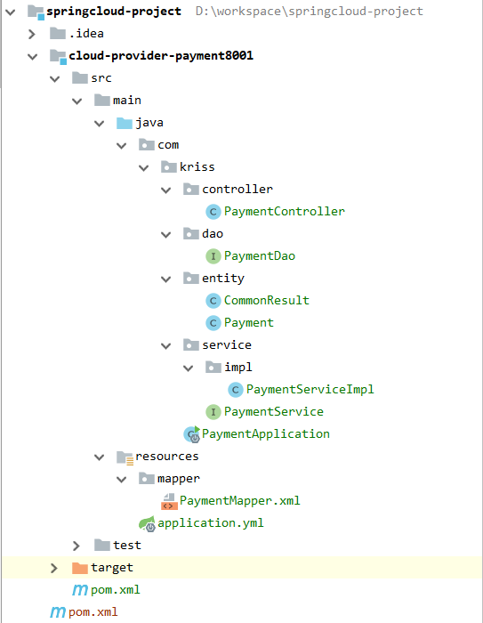

最终测试查询效果：

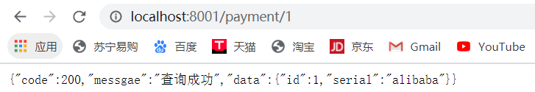

使用PostMan测试新增效果：

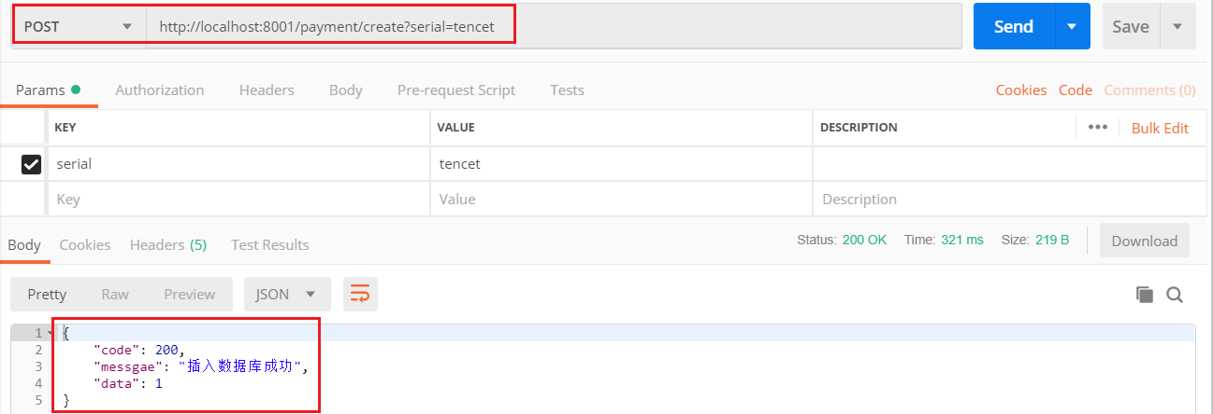

#### 1.2.2.2 热部署配置

（1）添加热部署依赖

|  |
| --- |
| <**dependency**>  <**groupId**>org.springframework.boot</**groupId**>  <**artifactId**>spring-boot-devtools</**artifactId**>  <**scope**>runtime</**scope**>  <**optional**>true</**optional**>  </**dependency**> |

（2）添加插件到父工程的pom文件中

|  |
| --- |
| <**build**>  <**plugins**>  <**plugin**>  <**groupId**>org.springframework.boot</**groupId**>  <**artifactId**>spring-boot-maven-plugin</**artifactId**>  <**configuration**>  <**fork**>true</**fork**>  <**addResources**>true</**addResources**>  </**configuration**>  </**plugin**>  </**plugins**> </**build**> |

（3）设置IDEA

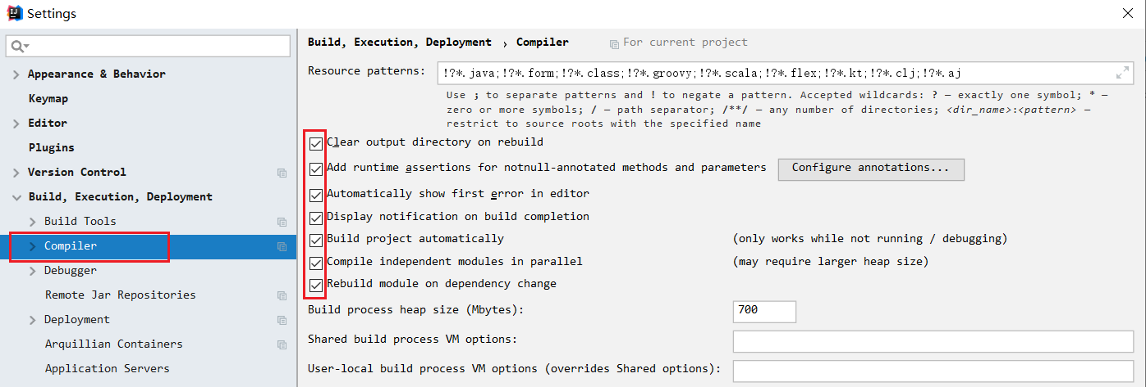

（4）shift + ctrl + alt + / 四个按键一块按，选择Reg项：

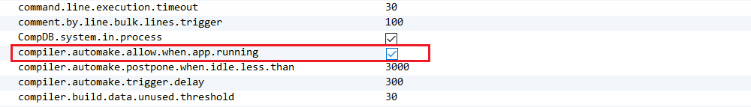

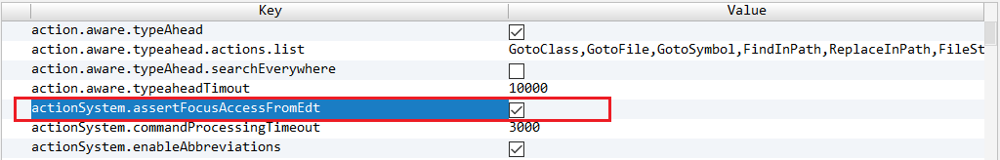

（5）重启IDEA

#### 1.2.2.3 搭建服务消费方

消费者现在只模拟调用提供者的Controller方法，没有持久层配置，只有Controller和实体类。

当然也要配置主启动类和启动端口

（1）服务创建的方式和服务提供者一样，这里不再重复

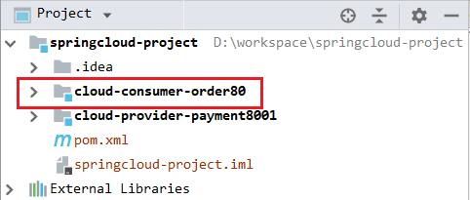

（2）导入POM文件

|  |
| --- |
| <**dependencies**>  <**dependency**>  <**groupId**>org.springframework.boot</**groupId**>  <**artifactId**>spring-boot-starter-web</**artifactId**>  </**dependency**>  <**dependency**>  <**groupId**>org.springframework.boot</**groupId**>  <**artifactId**>spring-boot-starter-actuator</**artifactId**>  </**dependency**>  <**dependency**>  <**groupId**>org.springframework.boot</**groupId**>  <**artifactId**>spring-boot-devtools</**artifactId**>  <**scope**>runtime</**scope**>  <**optional**>true</**optional**>  </**dependency**>  <**dependency**>  <**groupId**>org.projectlombok</**groupId**>  <**artifactId**>lombok</**artifactId**>  <**optional**>true</**optional**>  </**dependency**>  <**dependency**>  <**groupId**>org.springframework.boot</**groupId**>  <**artifactId**>spring-boot-starter-test</**artifactId**>  <**scope**>test</**scope**>  </**dependency**> </**dependencies**> |

（3）编写配置文件

|  |
| --- |
| **server**:  **port**: 80 |

（4）编写启动类

|  |
| --- |
| @SpringBootApplication **public class** OrderApplication {  **public static void** main(String[] args) {  SpringApplication.*run*(OrderApplication.**class**,args);  } } |

（5）定义实体，将服务提供方的实体拷贝过来

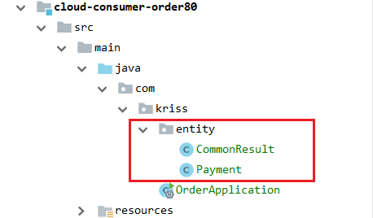

（6）注入RestTemplate

我们要用RestTemplate来进行服务调用，所以我们需要在spring容器中注入RestTemplate.

|  |
| --- |
| @Configuration **public class** ApplicationContextConfig {  @Bean  **public** RestTemplate getRestTemplate(){  **return new** RestTemplate();  } }  *//相当于<bean id="getRestTemplate" class="org.springframework.web.client.RestTemplate"></bean>* |

（7）编写controller

|  |
| --- |
| @RestController @Slf4j **public class** OrderController {   @Autowired  RestTemplate **restTemplate**;   *//远程调用的 地址* **public static final** String ***PAYMENY_URL*** = **"http://localhost:8001"**;   */**  param1 请求地址，param2 请求参数， param3 返回类型  */* @PostMapping(**"consumer/payment/create"**)  **public** CommonResult<Payment> create(Payment payment){  **return restTemplate**.postForObject(***PAYMENY_URL***+**"/payment/create"**,payment,CommonResult.**class**);  }   @GetMapping(**"consumer/payment/{id}"**)  **public** CommonResult<Payment> getPaymentById(@PathVariable(**"id"**)Long id){  **return restTemplate**.getForObject(***PAYMENY_URL***+**"/payment/"**+id,CommonResult.**class**);  } } |

整个目录结构：

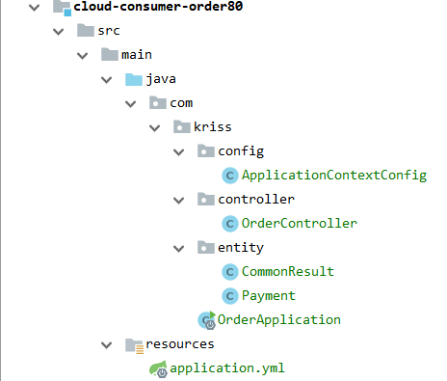

（8）测试

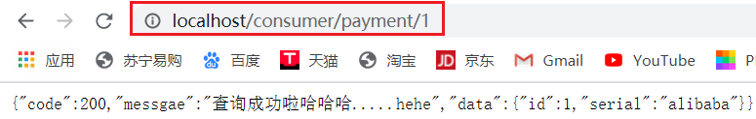

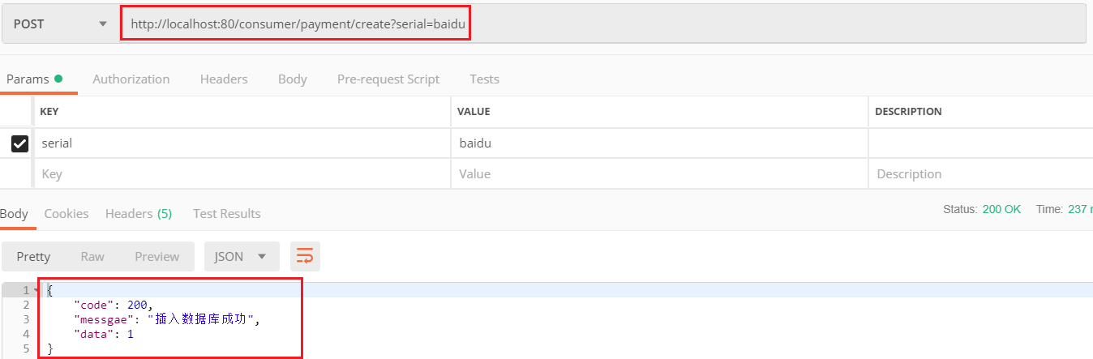

**注意：在服务提供方，controller中的插入订单的方法，需要在形参中加入@RequestBody注解！！！否则插入数据为null**

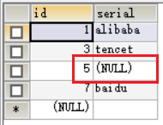

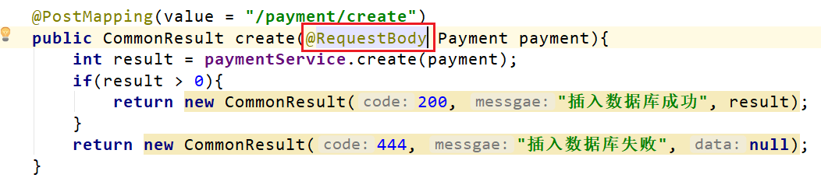

**思考：以上代码有什么问题?**

上面 两个子项目，有多次重复的 导入 jar，和重复的 Entity 实体类。可以把 多余的部分，加入到一个独立的模块中，将这个模块打包，并提供给需要使用的 module.

#### 1.2.2.4 工程重构

1.新建一个 cloud-api-commons子模块

2.将 entities 包里面的实体类放到这个子模块中，也将 pom 文件中，重复导入的 jar包放到这个新建的 模块的 pom 文件中。如下：

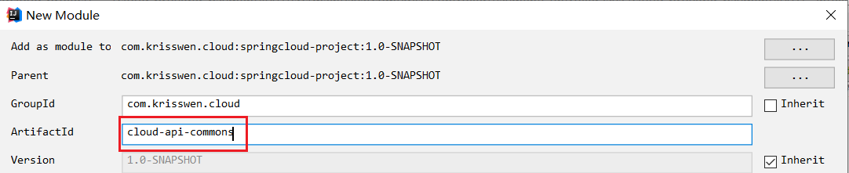

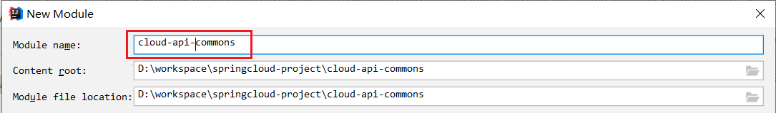

新建之后的工程如下:

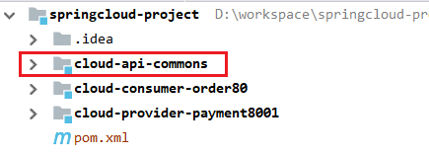

3.pom文件

|  |
| --- |
| <**dependencies**>  <**dependency**>  <**groupId**>org.springframework.boot</**groupId**>  <**artifactId**>spring-boot-devtools</**artifactId**>  <**scope**>runtime</**scope**>  <**optional**>true</**optional**>  </**dependency**>  <**dependency**>  <**groupId**>org.projectlombok</**groupId**>  <**artifactId**>lombok</**artifactId**>  <**optional**>true</**optional**>  </**dependency**>  *<!-- 这个是新添加的，之前没用到，后面会用到 -->* <**dependency**>  <**groupId**>cn.hutool</**groupId**>  <**artifactId**>hutool-all</**artifactId**>  <**version**>5.1.0</**version**>  </**dependency**>  *<!--  关于这个hutool 是个功能强大的工具包，官网：https://hutool.cn/  -->* </**dependencies**> |

4.拷贝公共实体类

将服务提供方和服务消费方的实体类拷贝过来

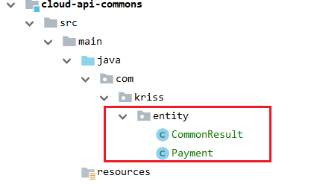

5. 将此项目打包 install 到 maven仓库。

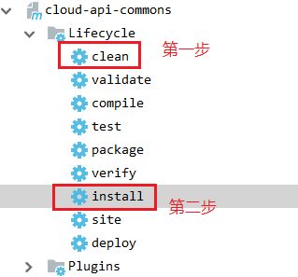

6.将提供者和消费者两个项目中的 entities 包删除，并删除掉加入到 cloud-api-commons模块的依赖配置。

|  |
| --- |
| <**dependency**>  <**groupId**>com.krisswen.cloud</**groupId**>  <**artifactId**>cloud-api-commons</**artifactId**>  *<!--<version>1.0-SNAPSHOT</version>-->* <**version**>${project.version}</**version**> </**dependency**> |

7.重新测试，发现改造成功。测试（略）

# 第二章 初级篇

上一篇代码有什么问题?

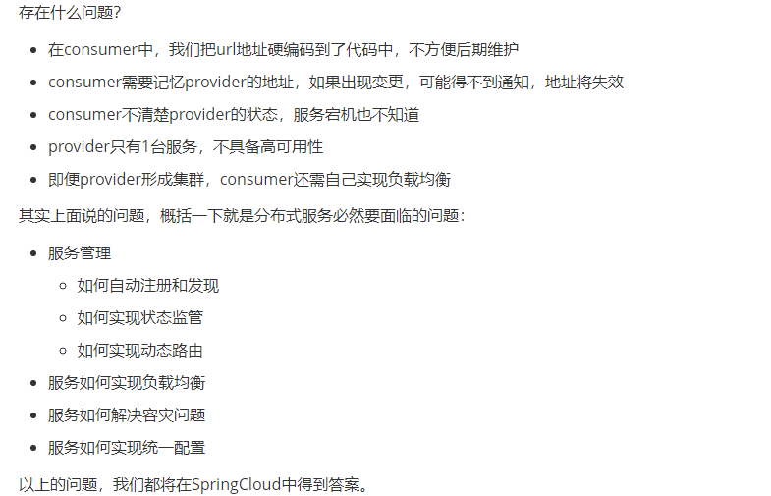

## 2.1 Eureka注册中心

### 2.1.1 概念和理论

首先我们来解决第一问题，服务的管理。

问题分析

在刚才的案例中，cloud-provider-payment8001对外提供服务，需要对外暴露自己的地址。而consumer（调用者）需要记录服务提供者的地址。将来地址出现变更，还需要及时更新。这在服务较少的时候并不觉得有什么，但是在现在日益复杂的互联网环境，一个项目肯定会拆分出十几，甚至数十个微服务。此时如果还人为管理地址，不仅开发困难，将来测试、发布上线都会非常麻烦，这与DevOps的思想是背道而驰的。

网约车

这就好比是 网约车出现以前，人们出门叫车只能叫出租车。一些私家车想做出租却没有资格，被称为黑车。而很多人想要约车，但是无奈出租车太少，不方便。私家车很多却不敢拦，而且满大街的车，谁知道哪个才是愿意载人的。一个想要，一个愿意给，就是缺少引子，缺乏管理啊。

此时滴滴这样的网约车平台出现了，所有想载客的私家车全部到滴滴注册，记录你的车型（服务类型），身份信息（联系方式）。这样提供服务的私家车，在滴滴那里都能找到，一目了然。此时要叫车的人，只需要打开APP，输入你的目的地，选择车型（服务类型），滴滴自动安排一个符合需求的车到你面前，为你服务，完美！

Eureka做什么？

Eureka就好比是滴滴，负责管理、记录服务提供者的信息。服务调用者无需自己寻找服务，而是把自己的需求告诉Eureka，然后Eureka会把符合你需求的服务告诉你。同时，服务提供方与Eureka之间通过“心跳”机制进行监控，当某个服务提供方出现问题，Eureka自然会把它从服务列表中剔除。这就实现了服务的自动注册、发现、状态监控。

### 2.1.2 Eureka原理图

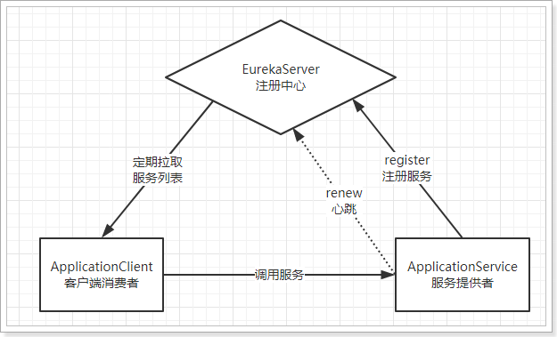

* Eureka：就是服务注册中心（可以是一个集群），对外暴露自己的地址
* 提供者：启动后向Eureka注册自己信息（地址，提供什么服务）
* 消费者：向Eureka订阅服务，Eureka会将对应服务的所有提供者地址列表发送给消费者，并且定期更新
* 心跳(续约)：提供者定期通过http方式向Eureka刷新自己的状态

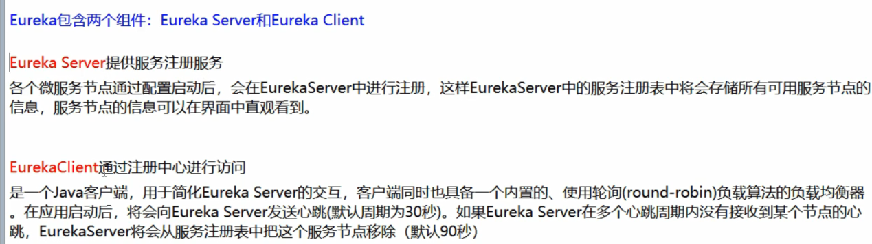

**声明：官方停更不停用，以后可能用的越来越少。**

### 2.1.3 构建server模块

（1）构建eureka-server模块

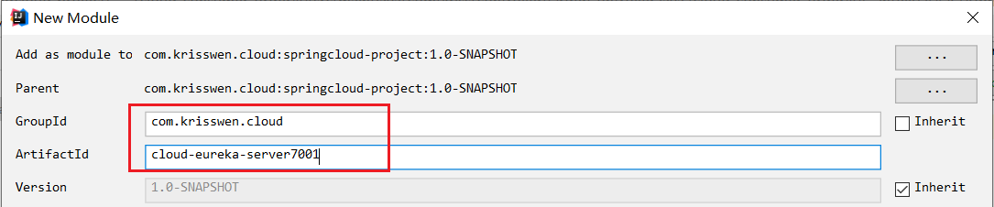

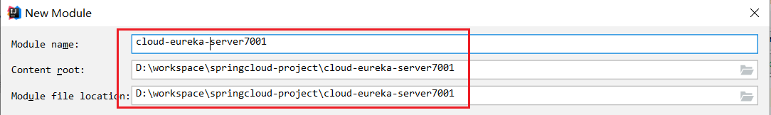

最后工程目录如下:

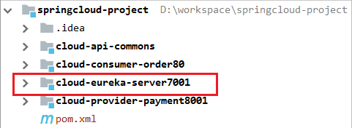

（2）引入pom依赖

|  |
| --- |
| <**dependencies**>  <**dependency**>  <**groupId**>org.springframework.cloud</**groupId**>  <**artifactId**>spring-cloud-starter-netflix-eureka-server</**artifactId**>  </**dependency**>  <**dependency**>  <**groupId**>org.springframework.boot</**groupId**>  <**artifactId**>spring-boot-starter-web</**artifactId**>  </**dependency**>  <**dependency**>  <**groupId**>org.springframework.boot</**groupId**>  <**artifactId**>spring-boot-starter-actuator</**artifactId**>  </**dependency**>  <**dependency**>  <**groupId**>org.mybatis.spring.boot</**groupId**>  <**artifactId**>mybatis-spring-boot-starter</**artifactId**>  </**dependency**>  <**dependency**>  <**groupId**>org.springframework.boot</**groupId**>  <**artifactId**>spring-boot-devtools</**artifactId**>  <**scope**>runtime</**scope**>  <**optional**>true</**optional**>  </**dependency**>  <**dependency**>  <**groupId**>org.springframework.boot</**groupId**>  <**artifactId**>spring-boot-starter-test</**artifactId**>  <**scope**>test</**scope**>  </**dependency**>  *<!-- 引入自己定义的api通用包，可以使用Payment支付Entity -->* <**dependency**>  <**groupId**>com.krisswen.cloud</**groupId**>  <**artifactId**>cloud-api-commons</**artifactId**>  <**version**>${project.version}</**version**>  </**dependency**> </**dependencies**> |

（3）编写application.yml配置文件

|  |
| --- |
| **server**:  **port**: 7001  **eureka**:  **instance**:  **hostname**: localhost *# eureka 服务器的实例名称 127.0.0.1* **client**:  *# false 代表不向服务注册中心注册自己，因为它本身就是服务中心* **register-with-eureka**: **false** *# false 代表自己就是服务注册中心，自己的作用就是维护服务实例，并不需要去检索服务* **fetch-registry**: **false  service-url**:  *# 设置与 Eureka Server 交互的地址，查询服务 和 注册服务都依赖这个地址* **defaultZone**: http://${**eureka.instance.hostname**}:${**server.port**}/eureka/ |

（4）编写启动类

|  |
| --- |
| @SpringBootApplication(exclude = DataSourceAutoConfiguration.**class**)*// exclude ：启动时不启用 DataSource的自动配置检查* @EnableEurekaServer *//开启Eureka服务* **public class** EurekaApplication {  **public static void** main(String[] args) {  SpringApplication.*run*(EurekaApplication.**class**,args);  } } |

（5）启动测试

启动测试，访问 7001 端口

http://localhost:7001

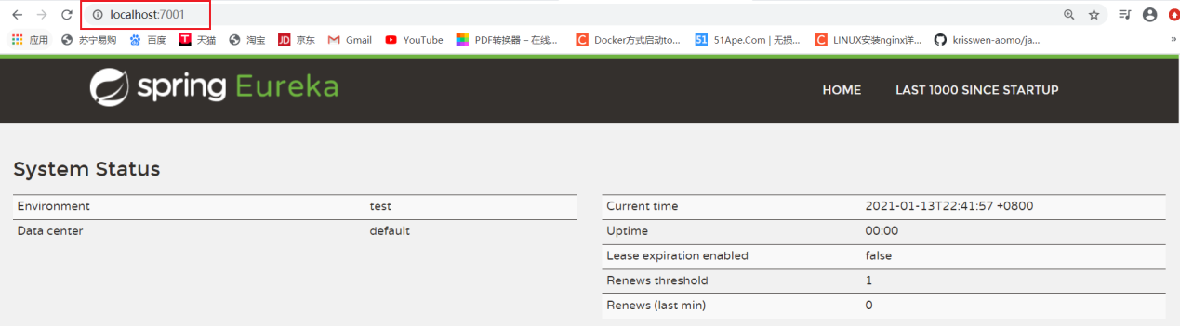

### 2.1.4 改造服务的提供方

这里的提供者，还是使用 上面的 cloud-provider-payment8001模块，做如下修改：

（1）.在 pom 文件的基础上引入 eureka 的client包，pom 的全部依赖如下所示：

|  |
| --- |
| *<!--eureka-client-->* <**dependency**>  <**groupId**>org.springframework.cloud</**groupId**>  <**artifactId**>spring-cloud-starter-netflix-eureka-client</**artifactId**> </**dependency**> |

添加效果如下:

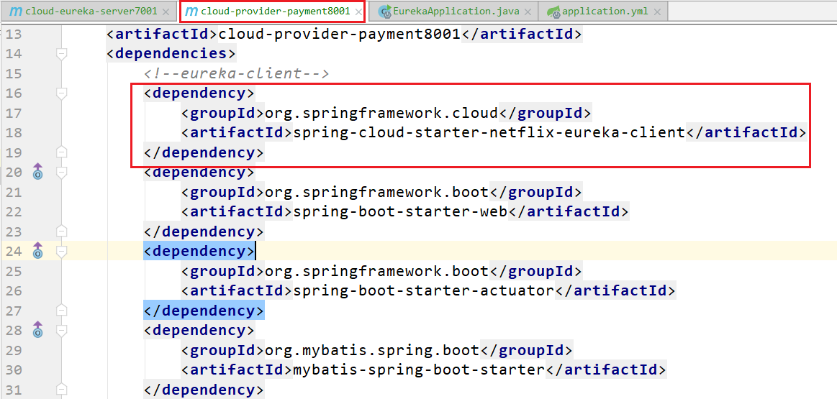

（2）.主启动类 加上注解：@EnableEurekaClient

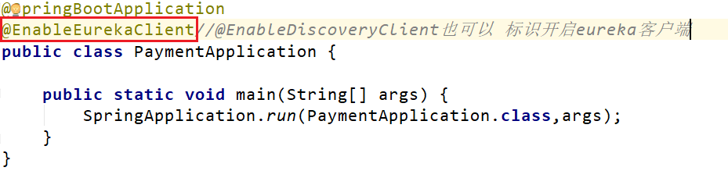

（3）. yml文件添加关于 Eureka 的配置：

|  |
| --- |
| **eureka**:  **client**:  *# 注册进 Eureka 的服务中心* **register-with-eureka**: **true** *# 检索 服务中心 的其它服务* **fetch-registry**: **true  service-url**:  *# 设置与 Eureka Server 交互的地址* **defaultZone**: http://localhost:7001/eureka/ |

添加之后效果如下:

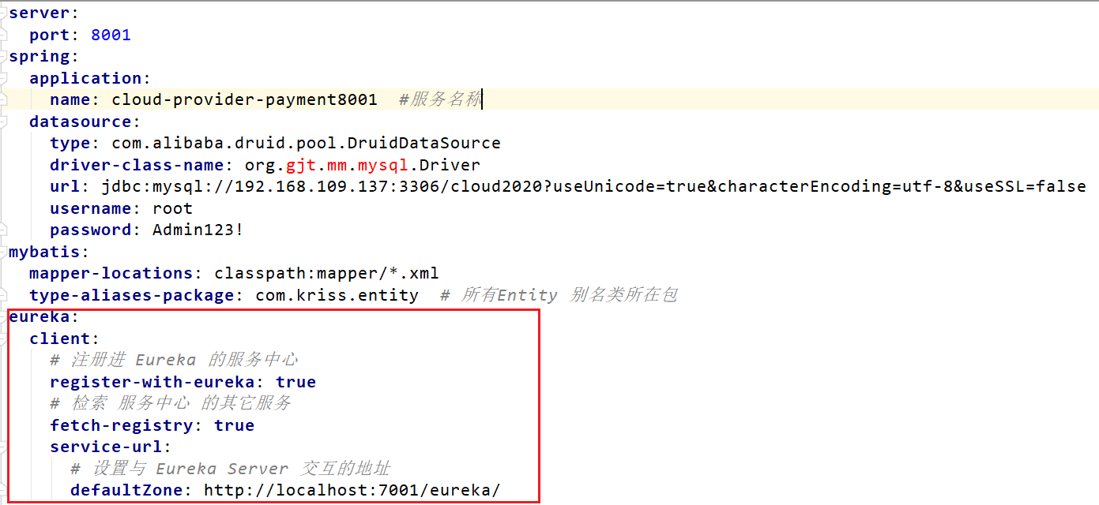

（4）.添加之后启动测试，查看效果



### 2.1.5 改造服务消费方

这里的消费者也是上面的 cloud-customer-order80模块

（1）修改 pom 文件，加入Eureka 的有关依赖，全部 pom 依赖如下：

|  |
| --- |
| <**dependency**>  <**groupId**>org.springframework.cloud</**groupId**>  <**artifactId**>spring-cloud-starter-netflix-eureka-client</**artifactId**> </**dependency**> |

（2）主启动类 加上注解 ： @EnableEurekaClient

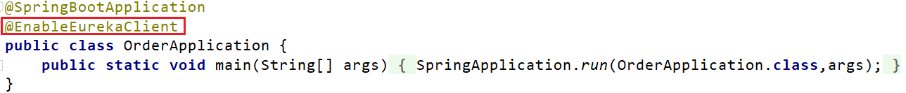

（3）修改配置文件

|  |
| --- |
| **server**:  **port**: 80 **eureka:  client:  register-with-eureka: true  fetch-registry: true  service-url:  defaultZone: http://localhost:7001/eureka/ spring:  application:  name: cloud-consumer-order80** |

（4）启动测试

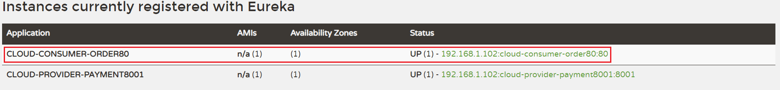

## 2.2 Eureka集群

Eureka Server即服务的注册中心，在刚才的案例中，我们只有一个EurekaServer，但是如果这个EurekaServer挂掉了会影响整个应用。事实上EurekaServer也可以是一个集群，形成高可用的Eureka中心,一个Eureka服务中心挂掉了还有其他的服务注册中心。

服务同步:

**多个Eureka Server之间也会互相注册为服务**，当服务提供者注册到Eureka Server集群中的某个节点时，该节点会把服务的信息同步给集群中的每个节点，从而实现数据同步。因此，无论客户端访问到Eureka Server集群中的任意一个节点，都可以获取到完整的服务列表信息。

动手搭建高可用的EurekaServer：

Eureka 集群的原理，就是 **相互注册**，互相守望

**需求:** 我们假设要运行两个EurekaServer的集群，端口分别为：7001和7002

（1）模拟多个 Eureka Server 在不同机器上 ： 进入C:\Windows\System32\drivers\etc\hosts 添加如下：

127.0.0.1 eureka7001.com

127.0.0.1 eureka 7002.com

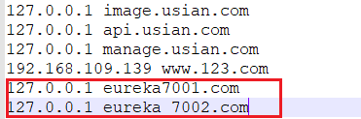

（2）创建cloud-eureka-server7002服务。

Pom文件直接复制cloud-eureka-server7001的依赖

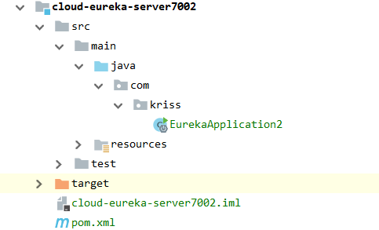

（3）修改cloud-eureka-server7001的配置文件

|  |
| --- |
| **server**:  **port**: 7001  **eureka**:  **instance**:  **hostname**: **eureka7001.com** *# eureka 服务器的实例名称* **client**:  *# false 代表不向服务注册中心注册自己，因为它本身就是服务中心* **register-with-eureka**: **false** *# false 代表自己就是服务注册中心，自己的作用就是维护服务实例，并不需要去检索服务* **fetch-registry**: **false  service-url**:  *#一定要注意这里的地址，这是搭建集群的关键* **defaultZone**: **http://eureka7002.com:7002/eureka/** |

（4）修改cloud-eureka-server7002的配置文件

|  |
| --- |
| **server**:  **port**: 7002  **eureka**:  **instance**:  **hostname**: **eureka7002.com** *# eureka 服务器的实例名称* **client**:  *# false 代表不向服务注册中心注册自己，因为它本身就是服务中心* **register-with-eureka**: **false** *# false 代表自己就是服务注册中心，自己的作用就是维护服务实例，并不需要去检索服务* **fetch-registry**: **false  service-url**:  *# 设置与 Eureka Server 交互的地址，查询服务 和 注册服务都依赖这个地址* **defaultZone**: **http://eureka7001.com:7001/eureka/** |

（5）分别启动两台eureka，观察效果

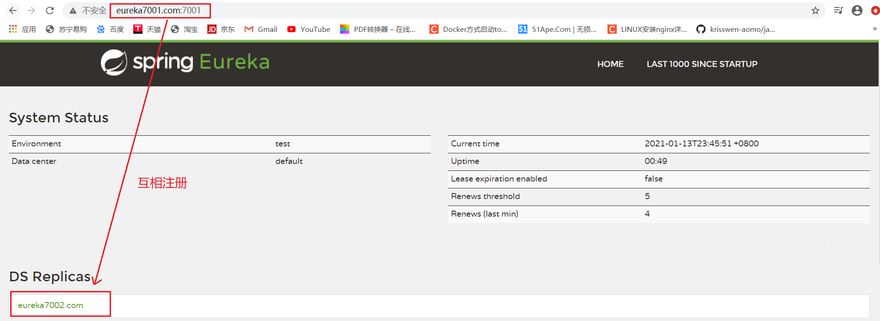

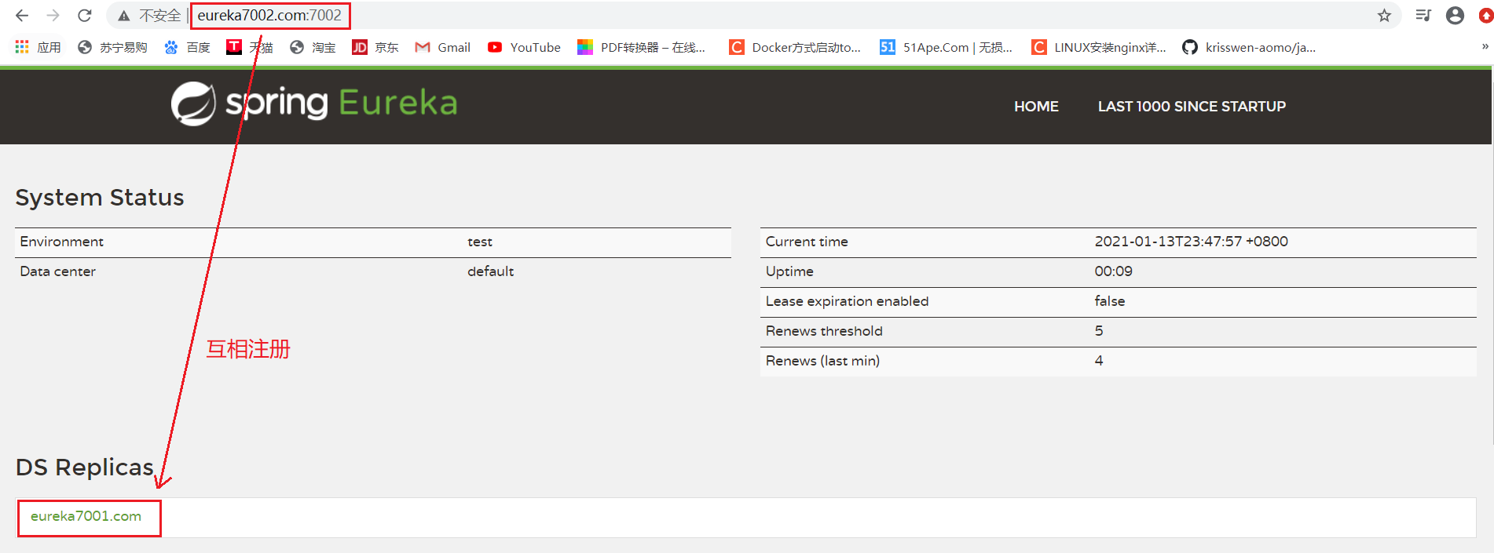

总结：

eureka.instance.hostname 才是启动以后本Server 的注册地址，而 service-url 是 map 类型，只要保证 key:value 格式就行，它代表本Server 指向了那些 其它Server 。利用这个，就可以实现Eureka Server 相互之间的注册，从而实现集群的搭建。

（6）将 提供者和消费者注册进两个Eureka Server 中，下面是消费者和提供者的 yml文件关于Eureka的配置：

|  |
| --- |
| **eureka**:  **client**:  *# 注册进 Eureka 的服务中心* **register-with-eureka**: **true** *# 检索 服务中心 的其它服务* **fetch-registry**: **true  service-url**:  *# 设置与 Eureka Server 交互的地址* **defaultZone**: **http://eureka7001.com:7001/eureka/,http://eureka7002.com:7002/eureka/** |

（7）启动服务提供方和服务消费方（前提是两台eureka都启动）

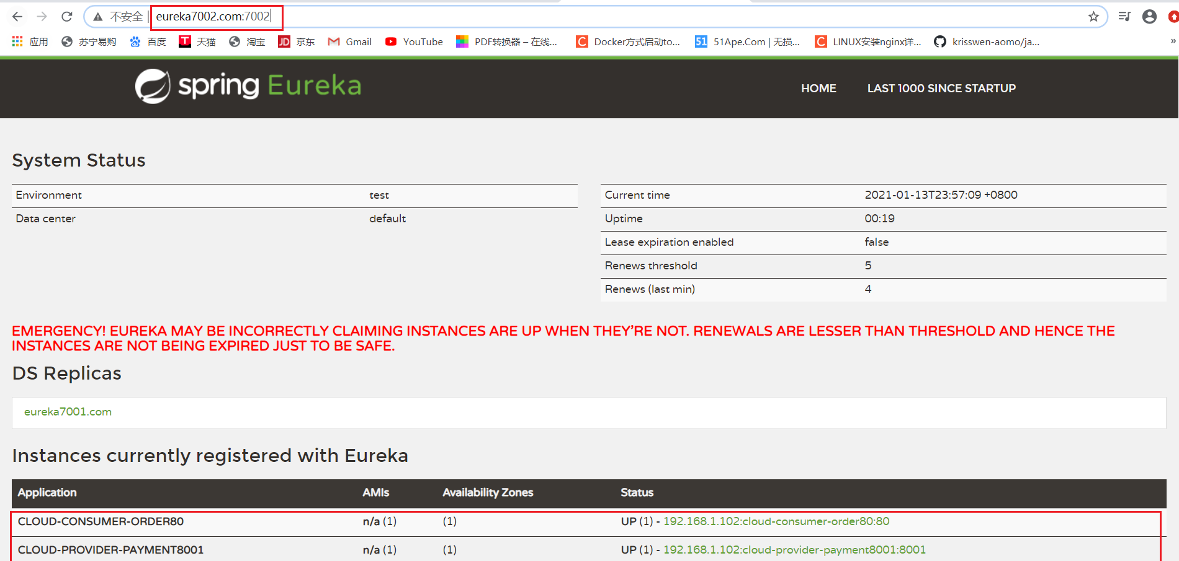

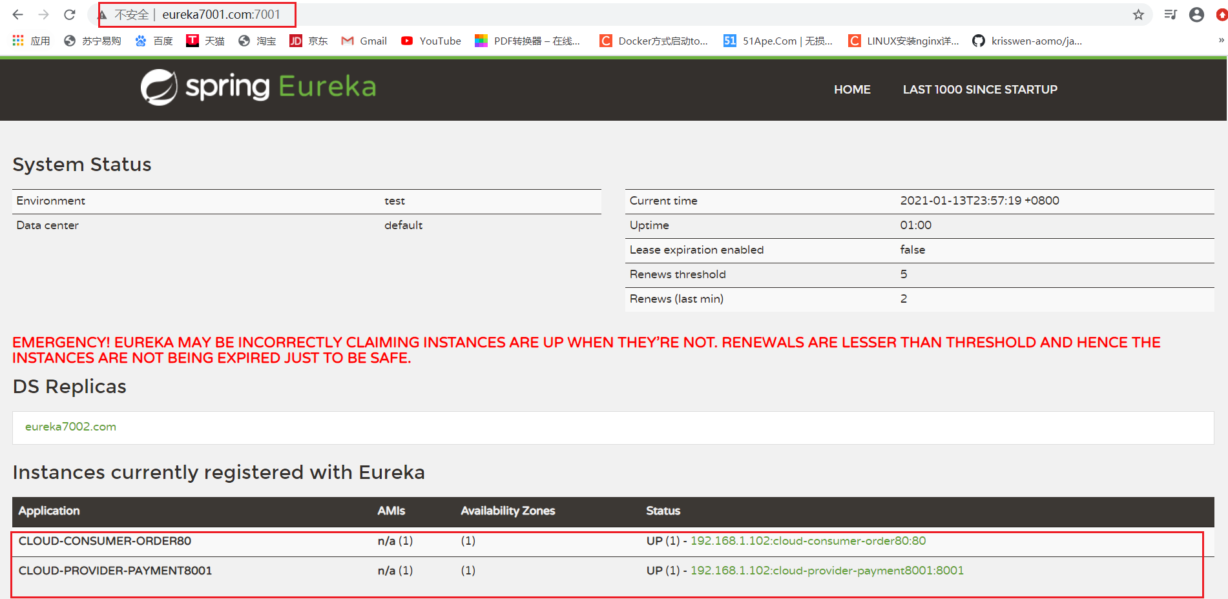

上面的eureka注册中心的面板上出现了红色的文字。并不是eureka出现了异常，而是eureka自动开启了自我保护的机制。

什么是eureka自我保护机制:

官方对于自我保护机制的定义：  


自我保护机制的工作机制是：**如果在15分钟内超过85%的客户端节点都没有正常的心跳，那么Eureka就认为客户端与注册中心出现了网络故障，Eureka Server自动进入自我保护机制**，此时会出现以下几种情况：

* Eureka Server不再从注册列表中移除因为长时间没收到心跳而应该过期的服务。
* Eureka Server仍然能够接受新服务的注册和查询请求，但是不会被同步到其它节点上，保证当前节点依然可用。
* 当网络稳定时，当前Eureka Server新的注册信息会被同步到其它节点中。

因此Eureka Server可以很好的应对因网络故障导致部分节点失联的情况，而不会像ZK那样如果有一半不可用的情况会导致整个集群不可用而变成瘫痪。

自我保护的开关:

Eureka自我保护机制，通过配置 eureka.server.enable-self-preservation 来true打开/false禁用自我保护机制，默认打开状态，建议生产环境打开此配置。

|  |
| --- |
| eureka:  server:  enable-self-preservation: false  eviction-interval-timer-in-ms: 3000 |

## 2.3 服务集群

为提供者，即cloud-provider-payment8001 模块创建集群，新建模块为 cloud-provider-payment8002

最终实现：

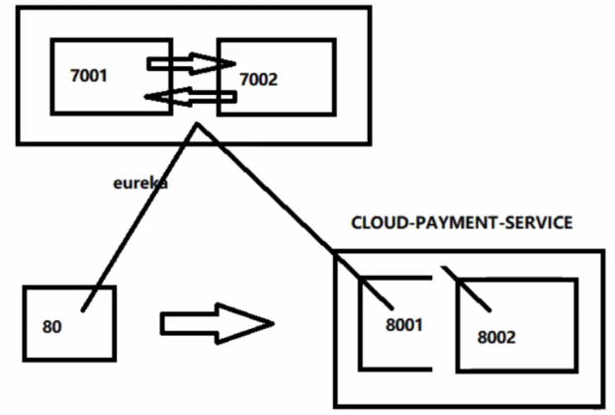

（1）构建新模块cloud-provider-payment8002

这里业务代码，pom文件依赖和cloud-provider-payment8001一样，直接复制即可。注意启动类的名称需要区分。

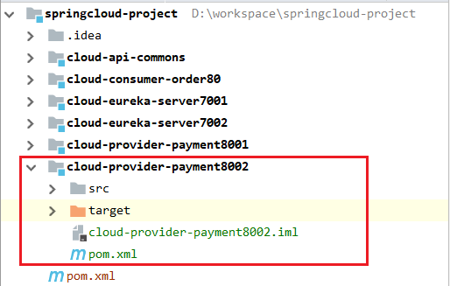

（2）复制配置文件并做修改

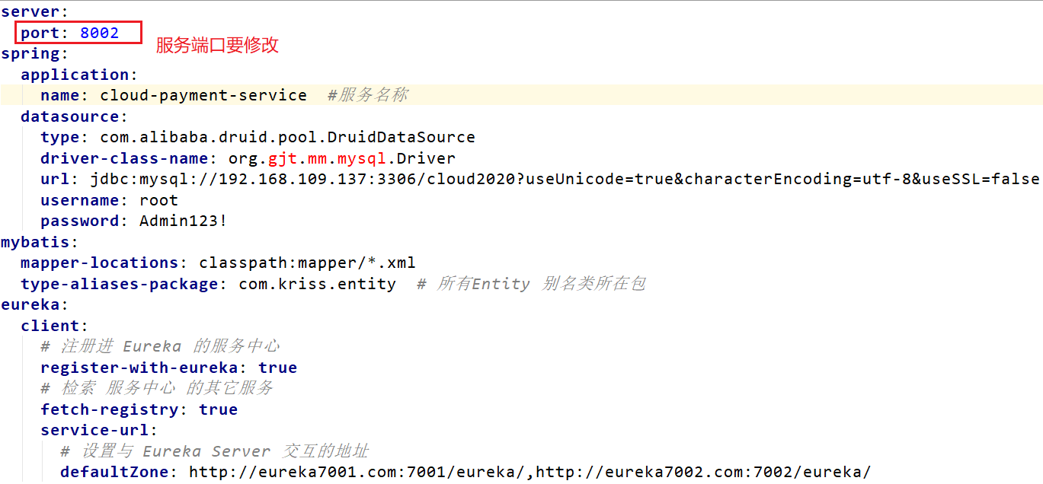

（3）启动观察效果

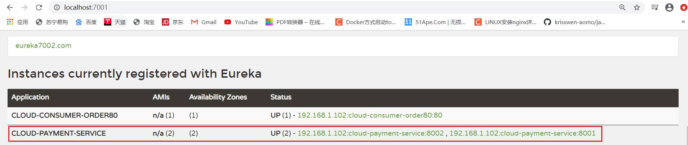

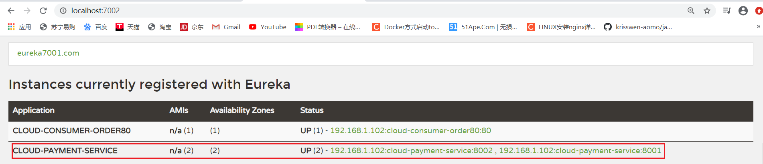

观察发现，服务集群搭建成功

（4）改造消费方

现在有两台服务提供者，那么服务消费方到底应该访问哪一台服务提供方呢?

在单击版的服务消费方调用服务提供方案例中，我们根据服务的url调用(服务地址+服务端口号)

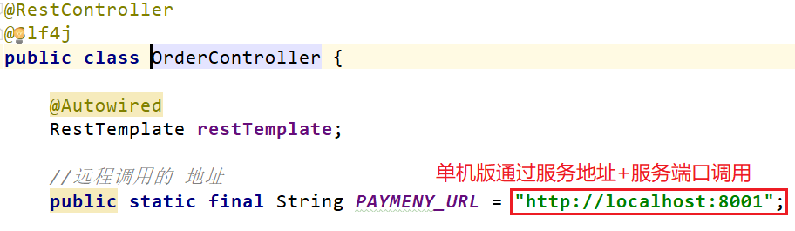

现在有两台服务提供方，我们肯定不能写死，这个时候，**需要通过服务提供方实例的服务名称调用。**

**对服务消费方的改造如下:**

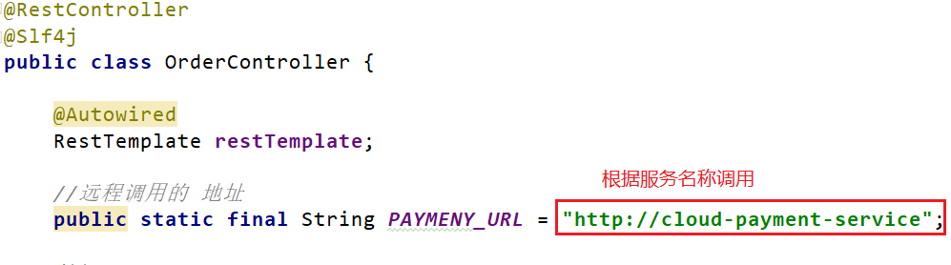

使用服务消费方调用服务提供方:

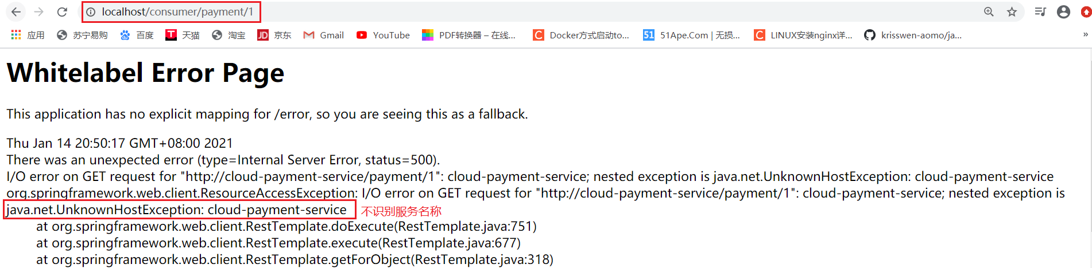

**此时报了异常，为什么?**

**因为根据服务名称不知道到底调用哪台服务提供方的机器，所以报错。我们需要进一步的改造我们的代码。**

消费者里面对RestTemplate配置的config文件，需要更改成如下：（就是加一个注解 @LoadBalanced）

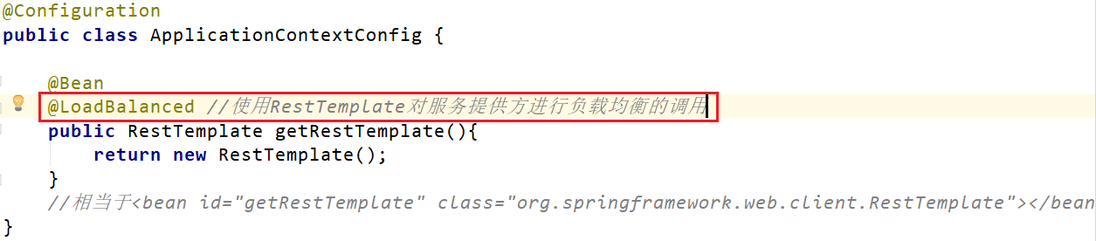

（5）再次测试：

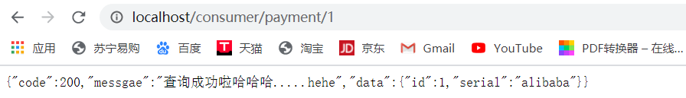

## 2.4 actuator信息配置(了解)

我们搭建的eureka注册中心，所有注册服务的信息都是暴露的(包括服务的名称、地址、端口号)。在生产环境下面，这是不允许的。所以我们需要将这些敏感信息隐藏起来。

### 2.4.1 引入actuator相关的依赖

在搭建项目的时候，已经引入。

|  |
| --- |
| <**dependency**>  <**groupId**>org.springframework.boot</**groupId**>  <**artifactId**>spring-boot-starter-actuator</**artifactId**> </**dependency**> |

### 2.4.2 改造配置文件

（1）在服务提供方加入如下配置：

8001端口提供方：

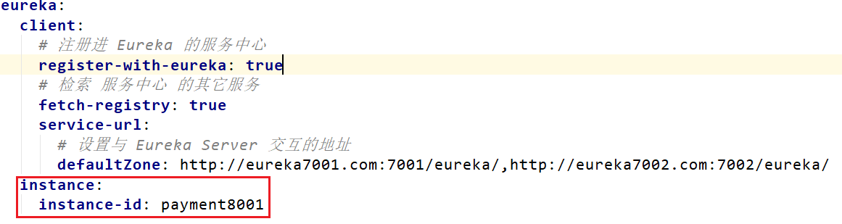

8002端口提供方:

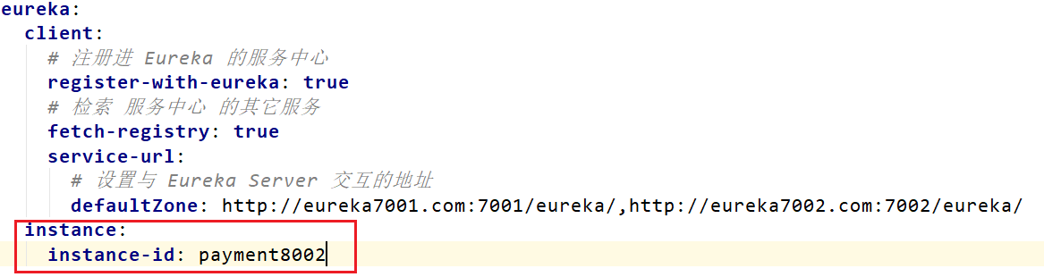

（2）显示微服务所在的主机地址：

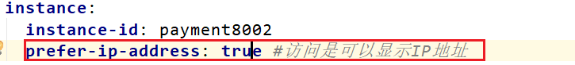

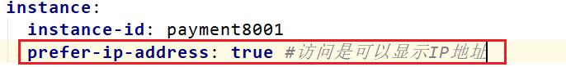

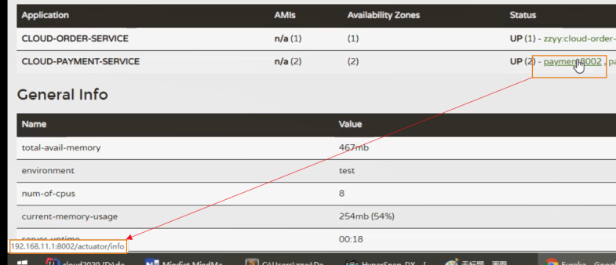

## 2.5服务发现Discovery

有的时候，我们需要盘点一下我们eureka注册中心上到底有哪些服务实例，我们需要获取这些详细服务的各种细节(比如IP地址 服务端口号等)，这个时候我们就需要使用一个新的注解来开启服务发现功能，这个注解就是@EnableDiscoveryClient。

对于注册进eureka里面的微服务，可以通过服务发现来获得该服务的信息。

（1）在主启动类上添加注解：@EnableDiscoveryClient

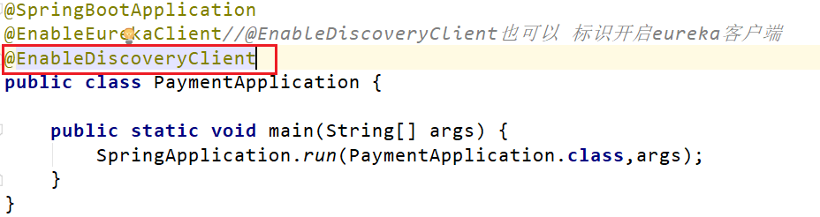

2.在 Controller 里面打印信息：

在PaymentController里面添加如下代码:

|  |
| --- |
| @Resource **private** DiscoveryClient **discoveryClient**;  @GetMapping(**"/customer/discovery"**) **public** Object discovery(){  List<String> services = **discoveryClient**.getServices();  **for**(String service : services){  ***log***.info(**"service:"**+service);  }   List<ServiceInstance> instances = **discoveryClient**.getInstances(**"cloud-payment-service"**);  **for**(ServiceInstance instance : instances){  String host = instance.getHost();  **int** port = instance.getPort();  String serviceId = instance.getServiceId();  ***log***.info(**"host:"** + host + **"port:"** + port + **"serviceId:"** + serviceId);  }  **return this**.**discoveryClient**; } |

重启服务，使用<http://localhost:8001/payment/discovery>访问：

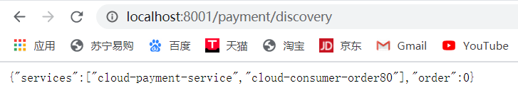

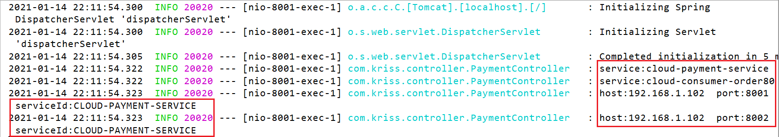

## 2.6 Eureka的自我保护机制

### 2.6.1 自我保护的理论知识

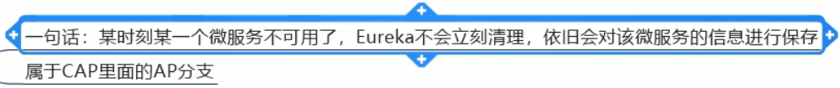

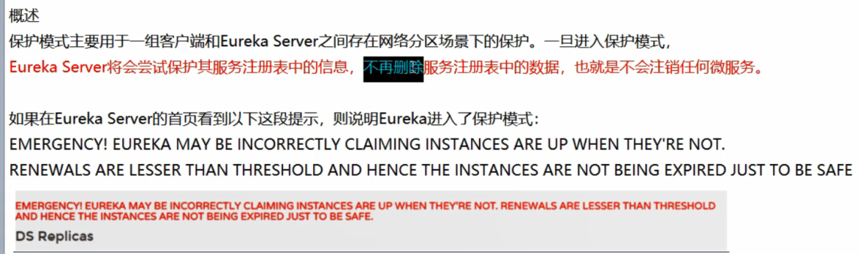

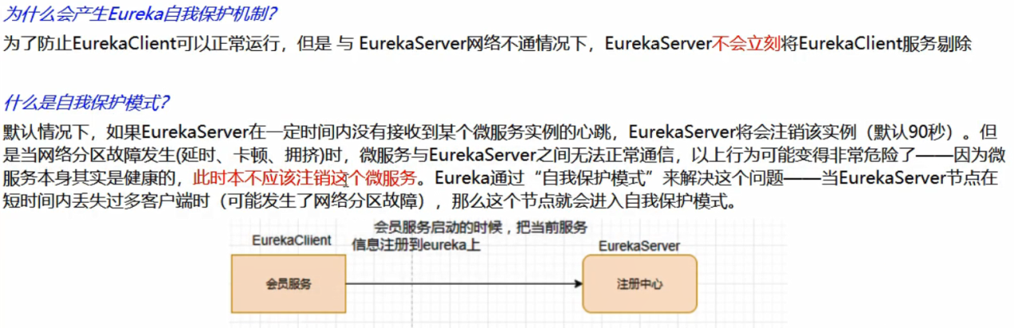

思考? Eureka如何区分微服务是真死还是假死?

### 2.6.2 怎么禁止自我保护

**禁止自我保护:** **在 Eureka Server 的模块中的 yml 文件进行配置：**

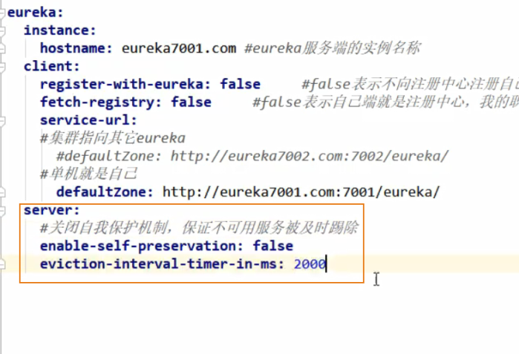

**修改 Eureka Client 模块的心跳间隔时间：**

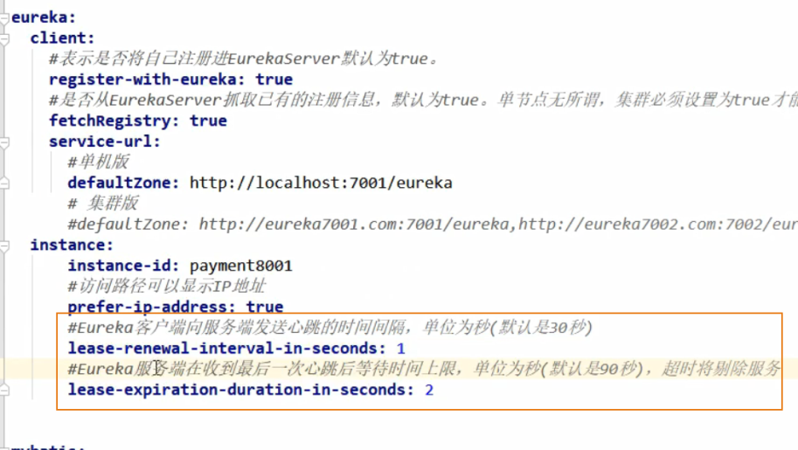

## 3.1 zookeeper

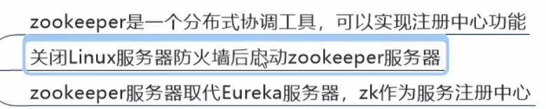

### 3.1.1 在linux环境下安装zookeeper

1.下载zookeeper 3.4.9

|  |
| --- |
| wget http://archive.apache.org/dist/zookeeper/zookeeper-3.4.9/zookeeper-3.4.9.tar.gz |

2.解压zookeeper

|  |
| --- |
| tar -zxvf zookeeper-3.4.9.tar.gz |

3.进入zookeeper的conf目录

4. 复制 zoo_sample.cfg 文件的并命名为为 zoo.cfg：

|  |
| --- |
| cp zoo_sample.cfg zoo.cfg |

5. 用 vim 打开 zoo.cfg 文件并修改其内容

|  |
| --- |
| dataDir=/home/zookeeper/data  dataLogDir=/home/zookeeper/logs |

6.创建目录

在home目录下面创建zookeeper目录，在zookeeper目录下面创建data和log目录

7. 启动 zookeeper 服务：

|  |
| --- |
| [root@centos7 bin]# ./zkServer.sh start |

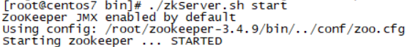

几个常用的命令：

./zkServer.sh start 启动zookeeper

./zkServer.sh status 查看zookeeper的状态

./zkServer.sh stop 停止zookeeper服务

./zkServer.sh restart 重启zookeeper服务

**注意：zookeeper默认端口号是2181.在linux环境下，一定要开放在2181端口，否则不能访问**

此时测试连接，会出现连接被拒绝的情况，这是因为linux服务器没有开闭外界访问2181端口的权限。所以我们需要开启外界访问2181端口的权限。

如何开启?

输入firewall-cmd --query-port=2181/tcp，如果返回结果为no，那么证明2181端口确实没有开启。

永久开启该端口号: firewall-cmd --permanent --zone=public --add-port=2181/tcp

然后：firewall-cmd --reload 重新载入服务

然后再执行上一条命令，返回yes，证明端口已经成功开启。

### 3.1.2 服务提供方

创建一个提供者，和之前的一样即可，使用 8004端口。

1.导入Pom文件

|  |
| --- |
| <**dependencies**>  *<!--springcloud 整合 zookeeper 组件-->* <**dependency**>  <**groupId**>org.springframework.cloud</**groupId**>  <**artifactId**>spring-cloud-starter-zookeeper-discovery</**artifactId**>  <**exclusions**>  <**exclusion**>  <**groupId**>org.apache.zookeeper</**groupId**>  <**artifactId**>zookeeper</**artifactId**>  </**exclusion**>  </**exclusions**>  </**dependency**>  <**dependency**>  <**groupId**>org.apache.zookeeper</**groupId**>  <**artifactId**>zookeeper</**artifactId**>  <**version**>3.4.9</**version**>  <**exclusions**>  <**exclusion**>  <**groupId**>org.slf4j</**groupId**>  <**artifactId**>slf4j-log4j12</**artifactId**>  </**exclusion**>  </**exclusions**>  </**dependency**>   <**dependency**>  <**groupId**>org.springframework.boot</**groupId**>  <**artifactId**>spring-boot-starter-web</**artifactId**>  </**dependency**>  <**dependency**>  <**groupId**>org.springframework.boot</**groupId**>  <**artifactId**>spring-boot-starter-actuator</**artifactId**>  </**dependency**>  <**dependency**>  <**groupId**>org.mybatis.spring.boot</**groupId**>  <**artifactId**>mybatis-spring-boot-starter</**artifactId**>  </**dependency**>  <**dependency**>  <**groupId**>com.alibaba</**groupId**>  <**artifactId**>druid-spring-boot-starter</**artifactId**>  <**version**>1.1.10</**version**>  </**dependency**>  *<!--mysql-connector-java-->* <**dependency**>  <**groupId**>mysql</**groupId**>  <**artifactId**>mysql-connector-java</**artifactId**>  </**dependency**>  *<!--jdbc-->* <**dependency**>  <**groupId**>org.springframework.boot</**groupId**>  <**artifactId**>spring-boot-starter-jdbc</**artifactId**>  </**dependency**>  <**dependency**>  <**groupId**>org.springframework.boot</**groupId**>  <**artifactId**>spring-boot-devtools</**artifactId**>  <**scope**>runtime</**scope**>  <**optional**>true</**optional**>  </**dependency**>  <**dependency**>  <**groupId**>org.projectlombok</**groupId**>  <**artifactId**>lombok</**artifactId**>  <**optional**>true</**optional**>  </**dependency**>  <**dependency**>  <**groupId**>org.springframework.boot</**groupId**>  <**artifactId**>spring-boot-starter-test</**artifactId**>  <**scope**>test</**scope**>  </**dependency**>  *<!-- 引入自己定义的api通用包，可以使用Payment支付Entity -->* <**dependency**>  <**groupId**>com.krisswen.cloud</**groupId**>  <**artifactId**>cloud-api-commons</**artifactId**>  <**version**>${project.version}</**version**>  </**dependency**> </**dependencies**> |

2.编写启动类

|  |
| --- |
| @SpringBootApplication @EnableDiscoveryClient **public class** PaymentApplication04 {  **public static void** main(String[] args) {  SpringApplication.*run*(PaymentApplication04.**class**,args);  } } |

3.编写application.yml配置文件

|  |
| --- |
| **server**:  **port**: 8004  **spring**:  **application**:  **name**: cloud-provider-service  **datasource**:  **type**: com.alibaba.druid.pool.DruidDataSource  **driver-class-name**: org.gjt.mm.mysql.Driver  **url**: jdbc:mysql://192.168.109.137:3306/cloud2020?useUnicode=true&characterEncoding=utf-8&useSSL=false  **username**: root  **password**: Admin123!  **cloud:  zookeeper:  connect-string: 192.168.109.137:2181** *#注册到zookeeper中心的地址* **mybatis**:  **mapper-locations**: classpath:mapper/*.xml  **type-aliases-package**: com.kriss.entity *# 所有Entity 别名类所在包* |

4.服务提供方业务逻辑和8001一致

|  |
| --- |
| @RestController *//必须是这个注解，因为是模拟前后端分离的restful风格的请求，要求每个方法返回 json* @Slf4j **public class** PaymentController {  @Autowired  PaymentService **paymentService**;   **@Value("${server.port}")  private String serverPort;   @RequestMapping("/payment/zk")  public String paymentzk(){  return "springcloud with zookeeper :" + serverPort + "\t" + UUID.*randomUUID*().toString();  }**   @PostMapping(value = **"/payment/create"**)  **public** CommonResult create(@RequestBody Payment payment){  **int** result = **paymentService**.create(payment);  **if**(result > 0){  **return new** CommonResult(200, **"插入数据库成功"**, result);  }  **return new** CommonResult(444, **"插入数据库失败"**, **null**);  }   @GetMapping(value = **"/payment/{id}"**)  **public** CommonResult getPaymentById(@PathVariable(**"id"**) Long id){  Payment payment = **paymentService**.getPaymentById(id);  ***log***.info(**"****查询结果："** + payment);  **if**(payment != **null**){  **return new** CommonResult(200, **"查询成功啦哈哈哈.....hehe"**, payment);  }  **return new** CommonResult(444, **"没有对应id的记录"**, **null**);  } } |

启动启动类，测试效果：

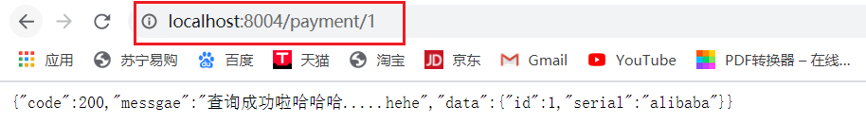

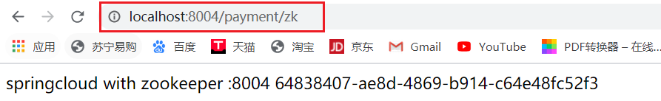

### 3.1.3 服务消费方

创建测试zookeeper作为服务注册中心的 消费者 模块 cloud-customerzk-order80

主启动类、pom文件、yml文件和提供者的类似。

1.创建子模块 cloud-customerzk-order80

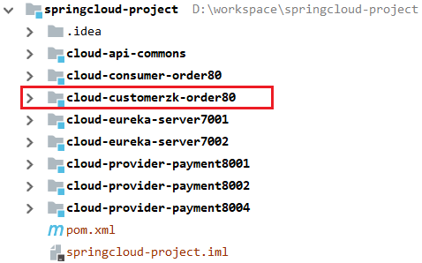

2.引入依赖

|  |
| --- |
| <**dependencies**>  *<!--springcloud 整合 zookeeper 组件-->* <**dependency**>  <**groupId**>org.springframework.cloud</**groupId**>  <**artifactId**>spring-cloud-starter-zookeeper-discovery</**artifactId**>  <**exclusions**>  <**exclusion**>  <**groupId**>org.apache.zookeeper</**groupId**>  <**artifactId**>zookeeper</**artifactId**>  </**exclusion**>  </**exclusions**>  </**dependency**>  <**dependency**>  <**groupId**>org.apache.zookeeper</**groupId**>  <**artifactId**>zookeeper</**artifactId**>  <**version**>3.4.9</**version**>  <**exclusions**>  <**exclusion**>  <**groupId**>org.slf4j</**groupId**>  <**artifactId**>slf4j-log4j12</**artifactId**>  </**exclusion**>  </**exclusions**>  </**dependency**>   <**dependency**>  <**groupId**>org.springframework.boot</**groupId**>  <**artifactId**>spring-boot-starter-web</**artifactId**>  </**dependency**>  <**dependency**>  <**groupId**>org.springframework.boot</**groupId**>  <**artifactId**>spring-boot-starter-actuator</**artifactId**>  </**dependency**>  <**dependency**>  <**groupId**>org.springframework.boot</**groupId**>  <**artifactId**>spring-boot-devtools</**artifactId**>  <**scope**>runtime</**scope**>  <**optional**>true</**optional**>  </**dependency**>  <**dependency**>  <**groupId**>org.projectlombok</**groupId**>  <**artifactId**>lombok</**artifactId**>  <**optional**>true</**optional**>  </**dependency**>  <**dependency**>  <**groupId**>org.springframework.boot</**groupId**>  <**artifactId**>spring-boot-starter-test</**artifactId**>  <**scope**>test</**scope**>  </**dependency**>  <**dependency**>*<!-- 引入自己定义的api通用包，可以使用Payment支付Entity -->* <**groupId**>com.krisswen.cloud</**groupId**>  <**artifactId**>cloud-api-commons</**artifactId**>  <**version**>${project.version}</**version**>  </**dependency**> </**dependencies**> |

3.编写配置文件

|  |
| --- |
| **server**:  **port**: 80  **spring**:  **cloud**:  **zookeeper**:  **connect-string**: 192.168.109.137:2181  **application**:  **name**: cloud-customer-order |

4.编写启动类

|  |
| --- |
| @SpringBootApplication @EnableDiscoveryClient **public class** CustomerZkMain80 {  **public static void** main(String[] args) {  SpringApplication.*run*(CustomerZkMain80.**class**,args);  } } |

5.编写config类

|  |
| --- |
| @SpringBootConfiguration **public class** ApplicationContextConfig {  @Bean  @LoadBalanced  **public** RestTemplate getTemplate(){  **return new** RestTemplate();  } } |

6.编写controller

|  |
| --- |
| @RestController @Slf4j **public class** CustomerZkController {   **public static final** String ***INVOKE_URL***=**"http://cloud-provider-service"**;  @Resource  **private** RestTemplate **restTemplate**;  @RequestMapping(**"/customer/payment/zk"**)  **public** String paymentInfo(){  String result = **restTemplate**.getForObject(***INVOKE_URL*** + **"/payment/zk"**,String.**class**);  **return** result;  } } |

7.启动测试

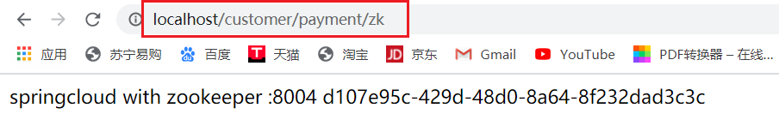

## 4.1 consul

### 4.1.1 consul简介

consul也是服务注册中心的一个实现，是由go语言写的。官网地址： https://www.consul.io/intro

中文地址： <https://www.springcloud.cc/spring-cloud-consul.html>

Consul包含多个组件,但是作为一个整体,为你的基础设施提供服务发现和服务配置的工具.他提供以下关键特性:

**服务发现** Consul的客户端可用提供一个服务,比如 api 或者mysql ,另外一些客户端可用使用Consul去发现一个指定服务的提供者.通过DNS或者HTTP应用程序可用很容易的找到他所依赖的服务.

**健康检查** Consul客户端可用提供任意数量的健康检查,指定一个服务(比如:webserver是否返回了200 OK 状态码)或者使用本地节点(比如:内存使用是否大于90%). 这个信息可由operator用来监视集群的健康.被服务发现组件用来避免将流量发送到不健康的主机.

**Key/Value**存储 应用程序可用根据自己的需要使用Consul的层级的Key/Value存储.比如动态配置,功能标记,协调,领袖选举等等,简单的HTTP API让他更易于使用.

**多数据中心** Consul支持开箱即用的多数据中心.这意味着用户不需要担心需要建立额外的抽象层让业务扩展到多个区域.

Consul面向DevOps和应用开发者友好.是他适合现代的弹性的基础设施.

功能：

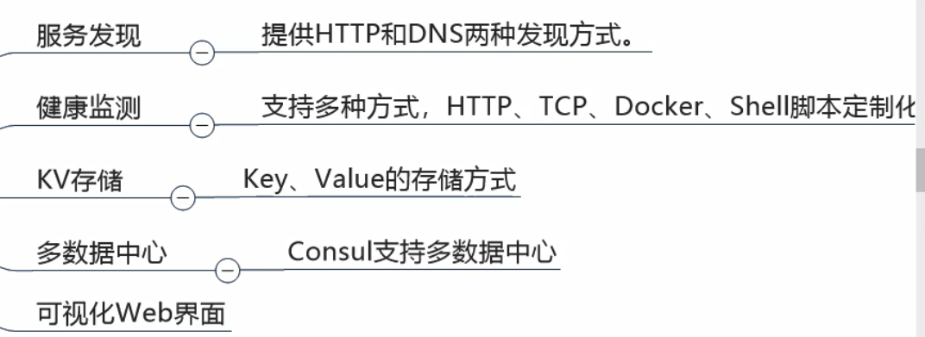

### 4.1.2 安装运行consul

下载地址：<https://www.consul.io/downloads.html>

打开下载的压缩包，只有一个exe文件，实际上是不用安装的，在exe文件所在目录打开dos窗口使用即可。

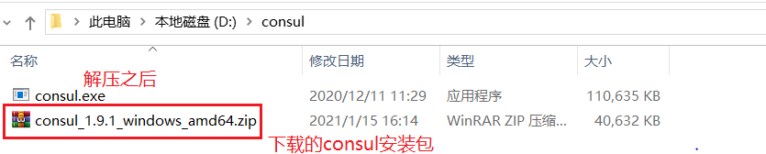

使用开发模式启动：consul agent –dev

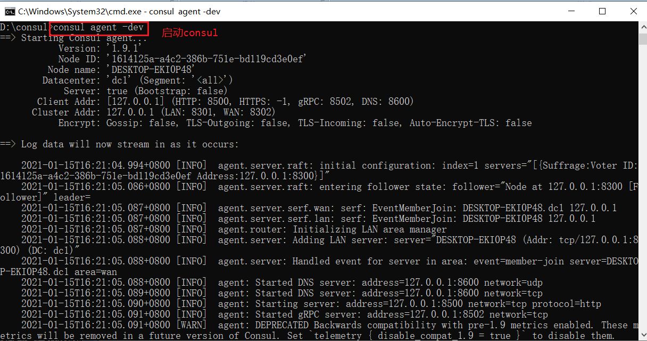

访问8500端口，即可访问首页.使用localhost:8500即可访问

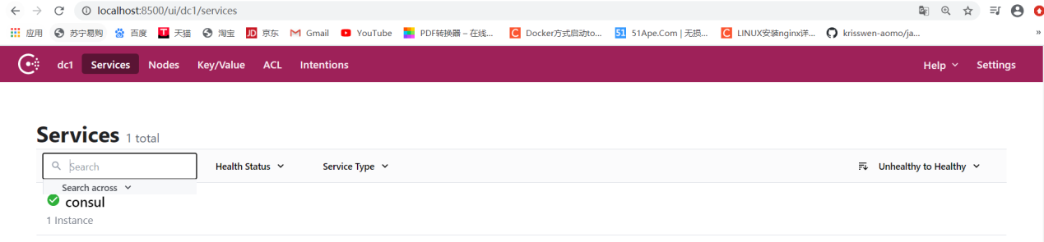

### 4.1.3 创建服务提供者

新建提供者模块：cloud-providerconsul-service8006

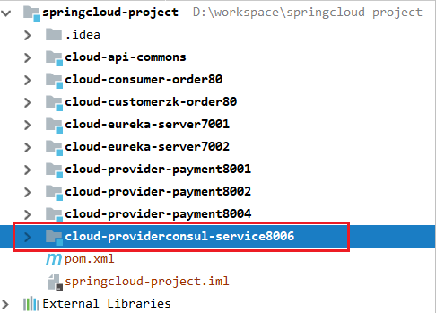

（1）导入pom依赖

|  |
| --- |
| <**dependencies**>  *<!--springcloud consul server-->* <**dependency**>  <**groupId**>org.springframework.cloud</**groupId**>  <**artifactId**>spring-cloud-starter-consul-discovery</**artifactId**>  </**dependency**>   *<!-- springboot整合Web组件 -->* <**dependency**>  <**groupId**>org.springframework.boot</**groupId**>  <**artifactId**>spring-boot-starter-web</**artifactId**>  </**dependency**>  <**dependency**>  <**groupId**>org.springframework.boot</**groupId**>  <**artifactId**>spring-boot-starter-actuator</**artifactId**>  </**dependency**>   *<!-- 日常通用jar包 -->* <**dependency**>  <**groupId**>org.mybatis.spring.boot</**groupId**>  <**artifactId**>mybatis-spring-boot-starter</**artifactId**>  </**dependency**>  <**dependency**>  <**groupId**>org.springframework.boot</**groupId**>  <**artifactId**>spring-boot-devtools</**artifactId**>  <**scope**>runtime</**scope**>  <**optional**>true</**optional**>  </**dependency**>  <**dependency**>  <**groupId**>org.projectlombok</**groupId**>  <**artifactId**>lombok</**artifactId**>  <**optional**>true</**optional**>  </**dependency**>  <**dependency**>  <**groupId**>org.springframework.boot</**groupId**>  <**artifactId**>spring-boot-starter-test</**artifactId**>  <**scope**>test</**scope**>  </**dependency**>  <**dependency**>*<!-- 引入自己定义的api通用包，可以使用Payment支付Entity -->* <**groupId**>com.krisswen.cloud</**groupId**>  <**artifactId**>cloud-api-commons</**artifactId**>  <**version**>${project.version}</**version**>  </**dependency**>  <**dependency**>  <**groupId**>org.mybatis.spring.boot</**groupId**>  <**artifactId**>mybatis-spring-boot-starter</**artifactId**>  </**dependency**>  <**dependency**>  <**groupId**>com.alibaba</**groupId**>  <**artifactId**>druid-spring-boot-starter</**artifactId**>  <**version**>1.1.10</**version**>  </**dependency**>  *<!--mysql-connector-java-->* <**dependency**>  <**groupId**>mysql</**groupId**>  <**artifactId**>mysql-connector-java</**artifactId**>  </**dependency**>  *<!--jdbc-->* <**dependency**>  <**groupId**>org.springframework.boot</**groupId**>  <**artifactId**>spring-boot-starter-jdbc</**artifactId**>  </**dependency**> </**dependencies**> |

（2）编写配置文件

|  |
| --- |
| **server**:  **port**: 8006 **spring**:  **application**:  **name**: consul-provider-service  **datasource**:  **type**: com.alibaba.druid.pool.DruidDataSource  **driver-class-name**: org.gjt.mm.mysql.Driver  **url**: jdbc:mysql://192.168.109.137:3306/cloud2020?useUnicode=true&characterEncoding=utf-8&useSSL=false  **username**: root  **password**: Admin123!  **cloud**:  **consul**: *#consul注册中心的地址* **host**: localhost  **port**: 8500  **discovery**: *# 指定注册对外暴露的服务名称* **service-name**: ${**spring.application.name**} **mybatis**:  **mapper-locations**: classpath:mapper/*.xml  **type-aliases-package**: com.kriss.entity *# 所有Entity 别名类所在包* |

（3）编写启动类

|  |
| --- |
| @SpringBootApplication @EnableDiscoveryClient *//开启服务发现* **public class** ConsulServiceApplication {  **public static void** main(String[] args) {  SpringApplication.*run*(ConsulServiceApplication.**class**,args);  } } |

（4）编写业务代码

业务代码复制之前的即可。

|  |
| --- |
| @RestController *//必须是这个注解，因为是模拟前后端分离的restful风格的请求，要求每个方法返回 json* @Slf4j **public class** PaymentController {   @Autowired  PaymentService **paymentService**;   @GetMapping(value = **"/payment/{id}"**)  **public** CommonResult getPaymentById(@PathVariable(**"id"**) Long id){  Payment payment = **paymentService**.getPaymentById(id);  ***log***.info(**"****查询结果："** + payment);  **if**(payment != **null**){  **return new** CommonResult(200, **"查询成功啦哈哈哈.....hehe"**, payment);  }  **return new** CommonResult(444, **"没有对应id的记录"**, **null**);  } } *//localhost:8006/payment/1* |

### 4.1.4 创建服务消费方

新建服务消费者模块 cloud-consumer-consulorder82

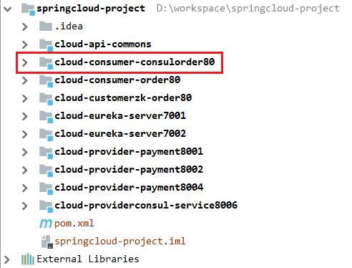

（1）引入POM依赖

|  |
| --- |
| <**dependencies**>  *<!--springcloud consul server-->* <**dependency**>  <**groupId**>org.springframework.cloud</**groupId**>  <**artifactId**>spring-cloud-starter-consul-discovery</**artifactId**>  </**dependency**>   *<!-- springboot整合Web组件 -->* <**dependency**>  <**groupId**>org.springframework.boot</**groupId**>  <**artifactId**>spring-boot-starter-web</**artifactId**>  </**dependency**>  <**dependency**>  <**groupId**>org.springframework.boot</**groupId**>  <**artifactId**>spring-boot-starter-actuator</**artifactId**>  </**dependency**>   *<!-- 日常通用jar包 -->* <**dependency**>  <**groupId**>org.mybatis.spring.boot</**groupId**>  <**artifactId**>mybatis-spring-boot-starter</**artifactId**>  </**dependency**>  <**dependency**>  <**groupId**>org.springframework.boot</**groupId**>  <**artifactId**>spring-boot-devtools</**artifactId**>  <**scope**>runtime</**scope**>  <**optional**>true</**optional**>  </**dependency**>  <**dependency**>  <**groupId**>org.projectlombok</**groupId**>  <**artifactId**>lombok</**artifactId**>  <**optional**>true</**optional**>  </**dependency**>  <**dependency**>  <**groupId**>org.springframework.boot</**groupId**>  <**artifactId**>spring-boot-starter-test</**artifactId**>  <**scope**>test</**scope**>  </**dependency**>  <**dependency**>*<!-- 引入自己定义的api通用包，可以使用Payment支付Entity -->* <**groupId**>com.krisswen.cloud</**groupId**>  <**artifactId**>cloud-api-commons</**artifactId**>  <**version**>${project.version}</**version**>  </**dependency**> </**dependencies**> |

（2）编写配置文件

|  |
| --- |
| **server**:  **port**: 82 **spring**:  **application**:  **name**: cloud-customer-service  **cloud**:  **consul**:  **host**: localhost  **port**: 8500  **discovery**:  **service-name**: ${**spring.application.name**} |

（3）编写启动类

|  |
| --- |
| @SpringBootApplication(exclude = DataSourceAutoConfiguration.**class**) @EnableDiscoveryClient **public class** ConsumerOrderConsulApplication {  **public static void** main(String[] args) {  SpringApplication.*run*(ConsumerOrderConsulApplication.**class**,args);  } } |

（4）编写配置类和controller（和之前一样）

配置类省略

|  |
| --- |
| @RestController **public class** CustomerConsulController {  **public static final** String ***INVOKE_URL***=**"http://consul-provider-service"**;  @Resource  **private** RestTemplate **restTemplate**;  @RequestMapping(**"/customer/payment/{id}"**)  **public** CommonResult<Payment> paymentInfo(@PathVariable(**"id"**) Long id){  **return restTemplate**.getForObject(***INVOKE_URL*** + **"/payment/"** + id, CommonResult.**class**);  } } *// localhost:82/customer/payment/1* |

分别启动服务提供方和服务消费方

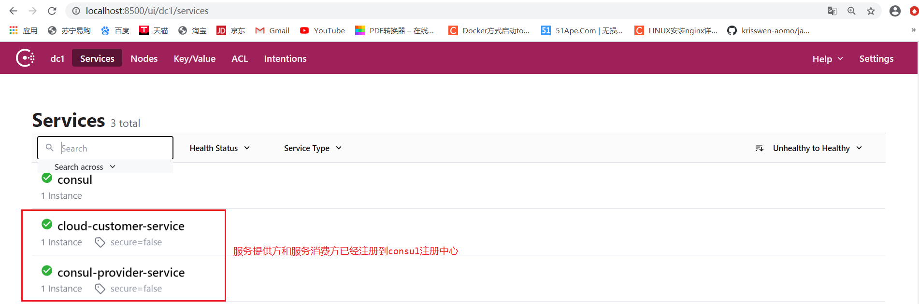

测试：

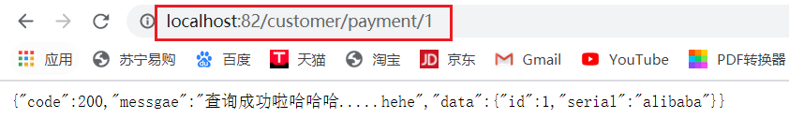

### 4.1.5 总结

（1）什么是CAP理论

分布式系统的最大难点，就是各个节点的状态如何保持一致。CAP理论是在设计分布式系统的过程中，处理数据一致性问题时必须考虑的理论。

CAP即：

* Consistency（一致性）
* Availability（可用性）
* Partition tolerance（分区容忍性）

这三个性质对应了分布式系统的三个指标：

而CAP理论说的就是：一个分布式系统，不可能同时做到这三点。如下图：

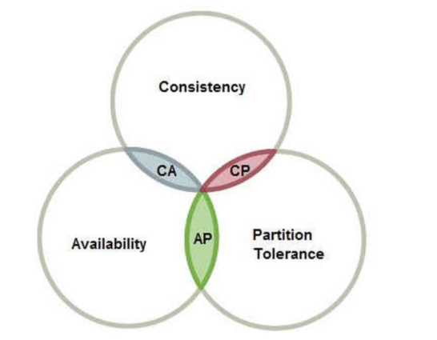

接下来将详细介绍C A P 三个指标的含义，以及三者如何权衡。

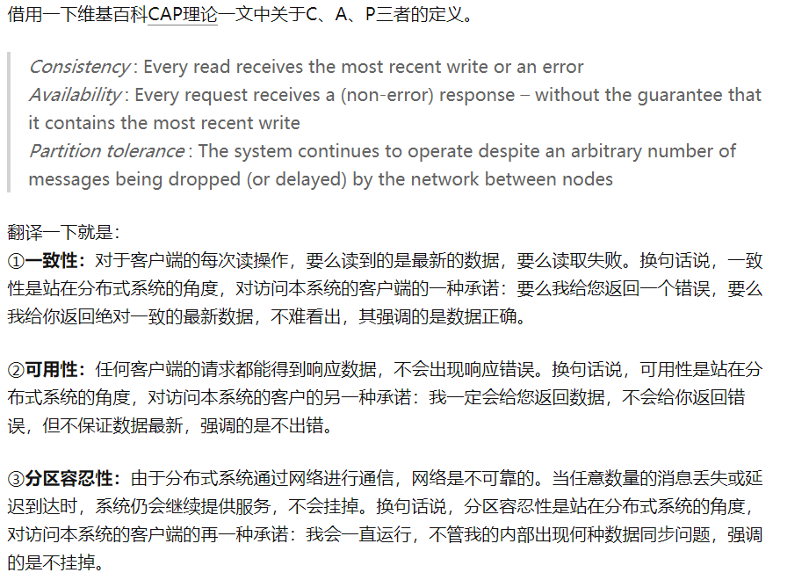

（2）权衡CA

之前提到,CAP理论说一个分布式系统不可能同时满足C、A、P这三个特性。那么我们就来分析C、A、P的权衡吧。

**note：其实这里有个关于CAP理论理解的误区。不要以为在所有时候都只能选择两个特性。在不存在网络失败的情况下（分布式系统正常运行时），C和A能够同时保证。只有当网络发生分区或失败时，才会在C和A之间做出选择。**

对于一个分布式系统而言，P是前提，必须保证，因为只要有网络交互就一定会有延迟和数据丢失，这种状况我们必须接受，必须保证系统不能挂掉。所以只剩下C、A可以选择。要么保证数据一致性（保证数据绝对正确），要么保证可用性（保证系统不出错）。

当选择了C（一致性）时，如果由于网络分区而无法保证特定信息是最新的，则系统将返回错误或超时。

当选择了A（可用性）时，系统将始终处理客户端的查询并尝试返回最新的可用的信息版本，即使由于网络分区而无法保证其是最新的。

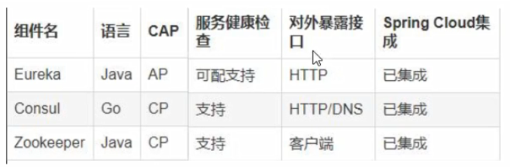

AP:

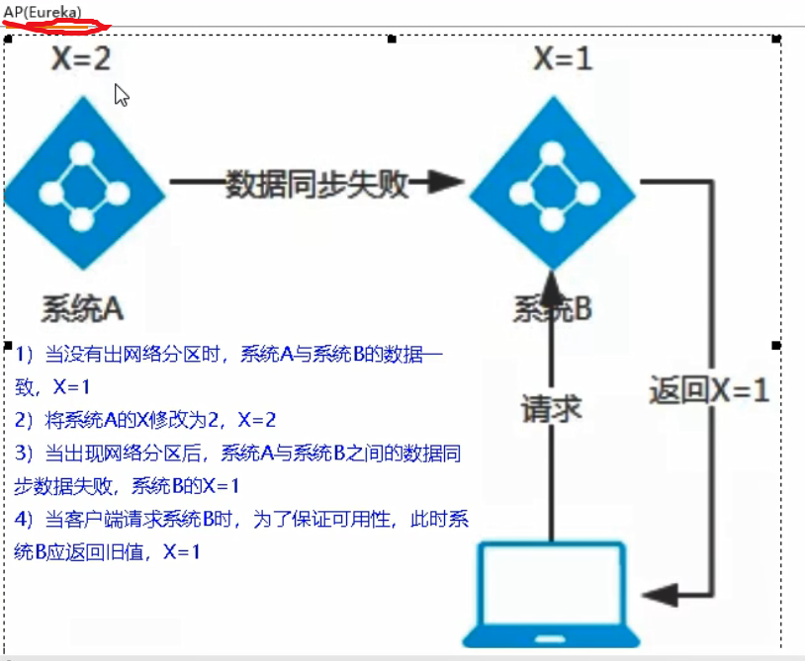

CP:

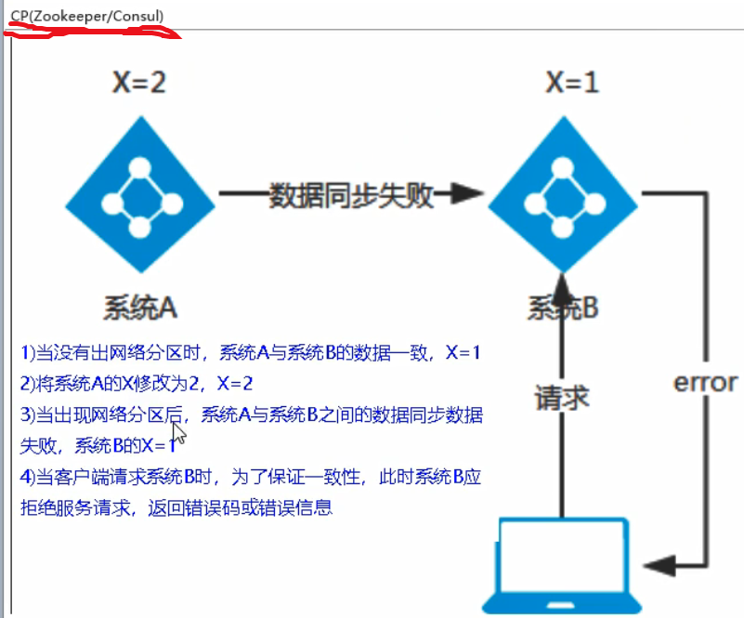

## 5.1 Ribbon

在课程开始之前，我们这里提前启动好之前在搭建的 eureka Server 集群（5个模块）

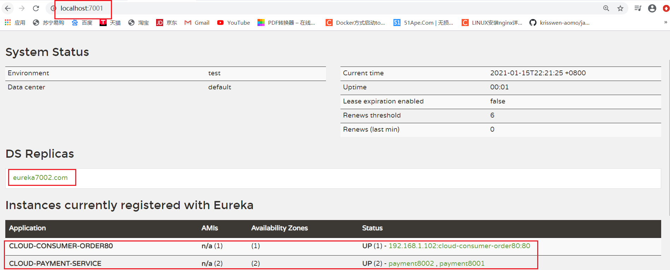

### 5.1.1 Ribbon入门

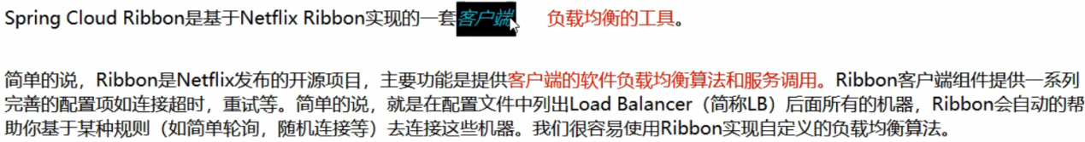

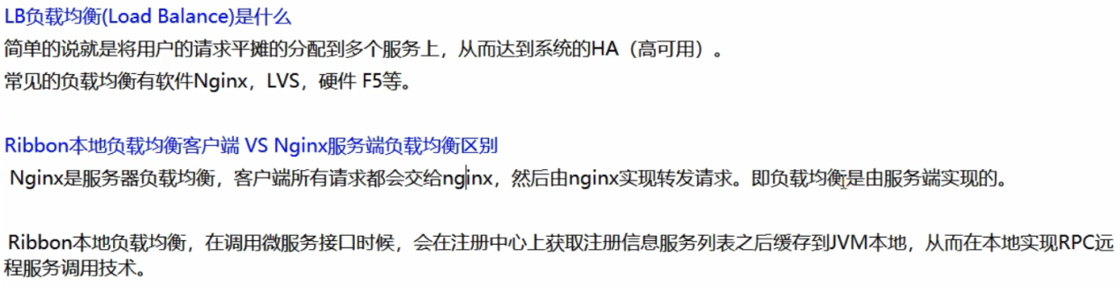

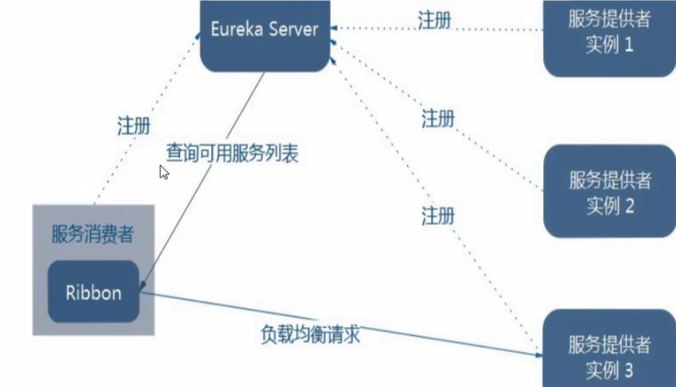

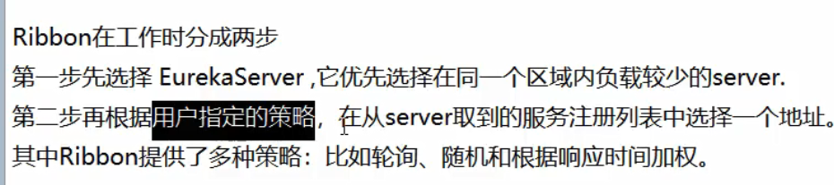

### 5.1.2 测试ribbon

（1）引入依赖

由于spring-cloud-starter-netflix-eureka-client这个依赖已经集成了ribbon，所以我们不需要单独引入。

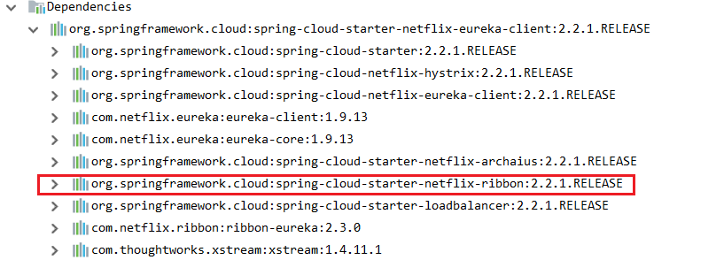

（2）在**服务消费方**开启负载均衡

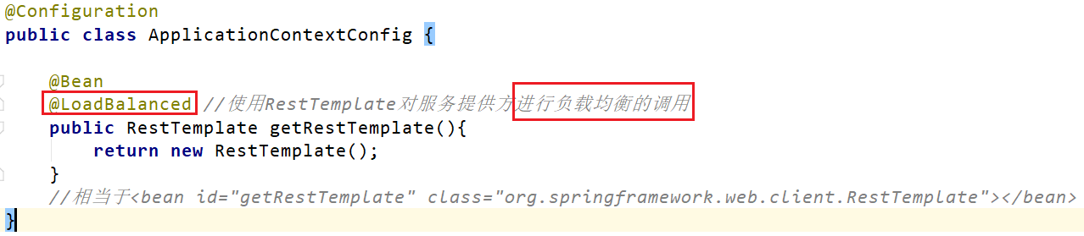

使用服务**提供方的名称**进行服务调用：

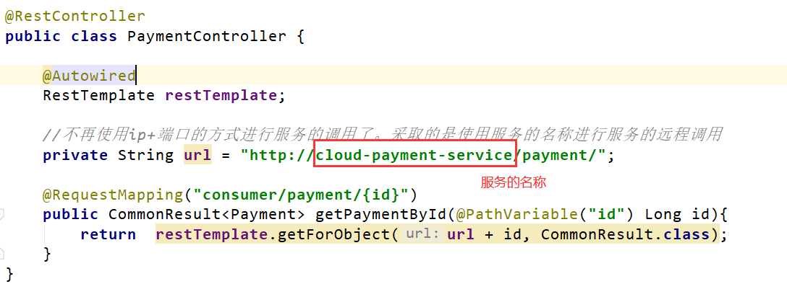

（3）测试负载均衡

**在8001和8002服务分别添加**：

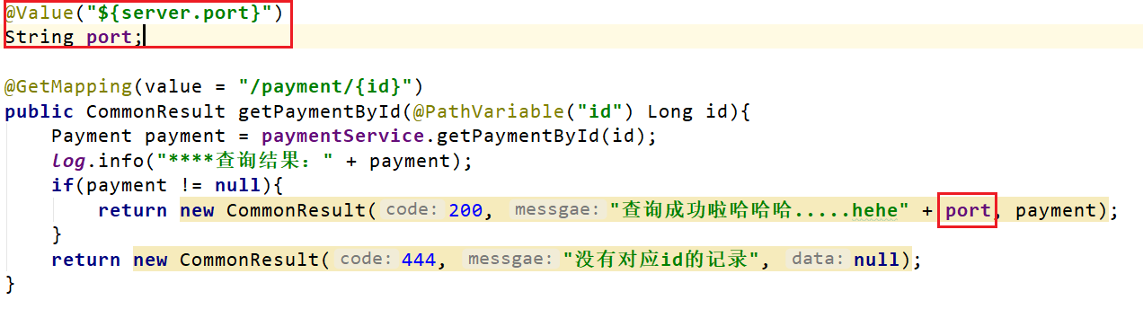

**测试：**

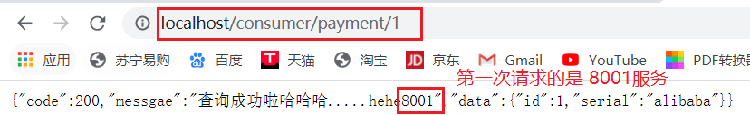

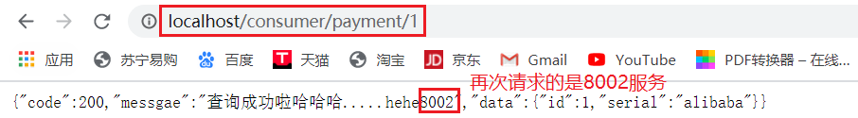

### 5.1.3 Ribbon负载均衡的算法

Ribbon 负载均衡规则类型：

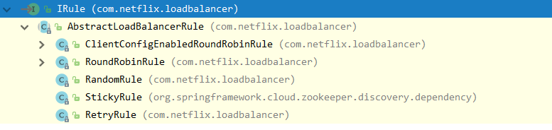

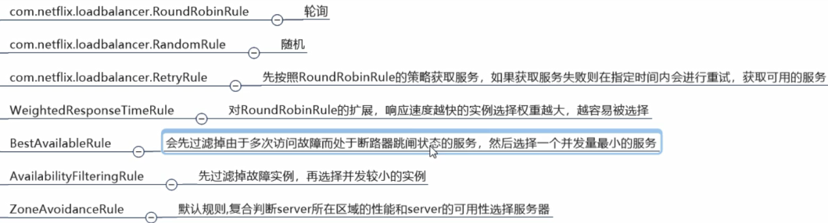

配置负载均衡规则：



注意上面说的，而Springboot主启动类上的 @SpringBootApplication 注解，相当于加了@ComponentScan注解，会自动扫描当前包及子包，**所以注意不要放在SpringBoot主启动类的包内。**

**创建包：**

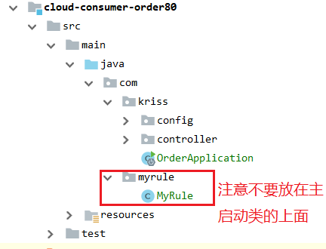

|  |
| --- |
| @Configuration **public class** MyRule {  @Bean *//IRule 是Ribbond的核心组件* **public** IRule myrule(){  **return new** RandomRule(); *//负载均衡规则定义为随机* } } |

然后在主启动类上添加如下注解 @RibbonClient：

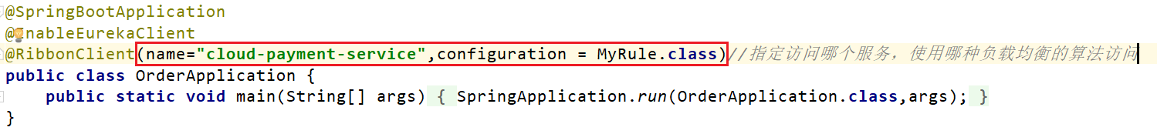

还有一种方式配置负载均衡。在yml里面配置即可



|  |
| --- |
| **cloud-payment-service**: #修改成自己服务提供方的名称  **ribbon**:  **NFLoadBalancerRuleClassName**: com.netflix.loadbalancer.RandomRule |

### 5.1.4 轮询算法原理

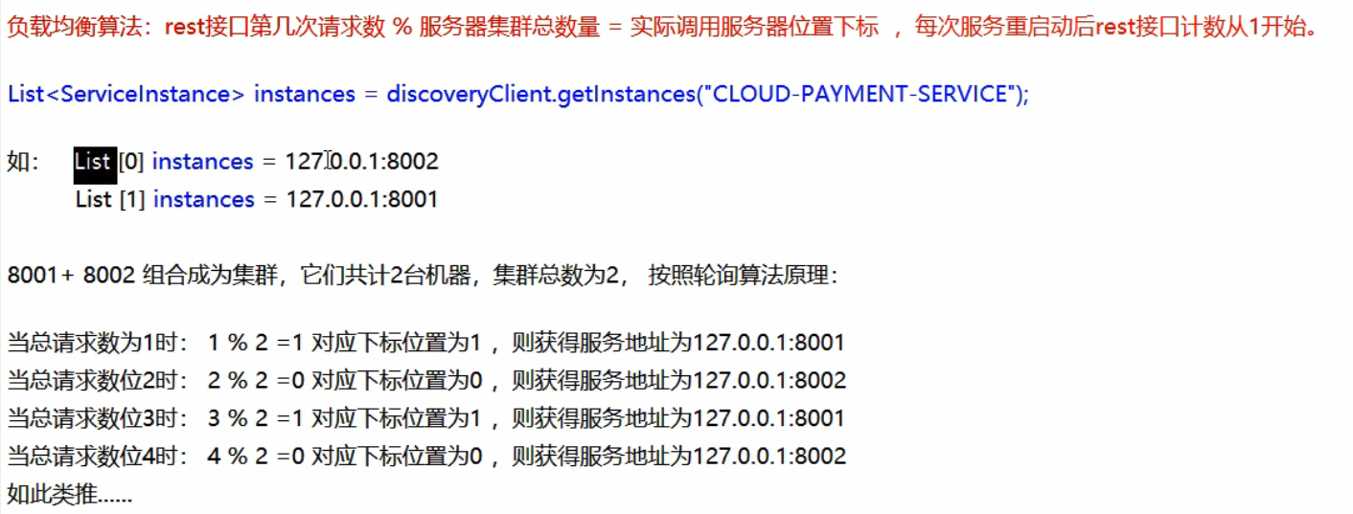

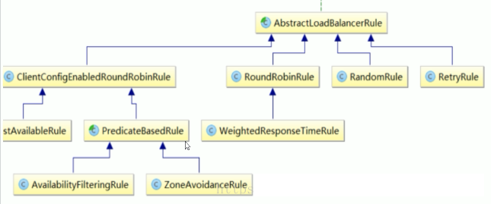

## 6.1 OpenFeign

这里和之前学的dubbo很像，例如消费者的controller 可以调用提供者的 service层方法，但是不一样，它貌似只能调用提供者的 controller，即写一个提供者项目的controller的接口，消费者来调用这个接口方法，就还是相当于是调用提供者的 controller ，和RestTemplate 没有本质区别.

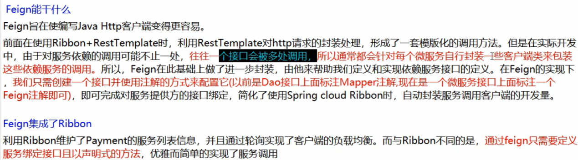

### 6.1.1 使用OpenFeign

新建一个消费者募模块feign自带负载均衡配置，**所以不用手动配置.**

（1）创建cloud-consumer-feign-order80

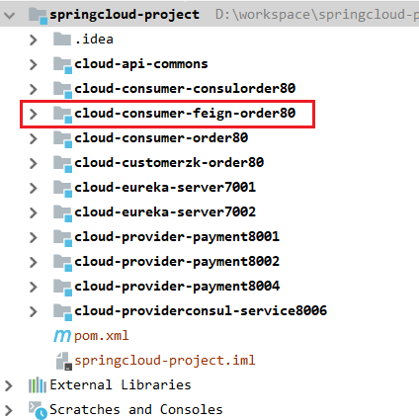

（2）导入依赖

|  |
| --- |
| <**dependencies**>  *<!-- Open Feign -->* <**dependency**>  <**groupId**>org.springframework.cloud</**groupId**>  <**artifactId**>spring-cloud-starter-openfeign</**artifactId**>  </**dependency**>  *<!-- eureka Client -->* <**dependency**>  <**groupId**>org.springframework.cloud</**groupId**>  <**artifactId**>spring-cloud-starter-netflix-eureka-client</**artifactId**>  </**dependency**>  <**dependency**>*<!-- 引入自己定义的api通用包，可以使用Payment支付Entity -->* <**groupId**>com.krisswen.cloud</**groupId**>  <**artifactId**>cloud-api-commons</**artifactId**>  <**version**>${project.version}</**version**>  </**dependency**>  <**dependency**>  <**groupId**>org.springframework.boot</**groupId**>  <**artifactId**>spring-boot-starter-web</**artifactId**>  </**dependency**>  <**dependency**>  <**groupId**>org.springframework.boot</**groupId**>  <**artifactId**>spring-boot-starter-actuator</**artifactId**>  </**dependency**>  <**dependency**>  <**groupId**>org.projectlombok</**groupId**>  <**artifactId**>lombok</**artifactId**>  <**optional**>true</**optional**>  </**dependency**>  <**dependency**>  <**groupId**>org.springframework.boot</**groupId**>  <**artifactId**>spring-boot-devtools</**artifactId**>  <**scope**>runtime</**scope**>  <**optional**>true</**optional**>  </**dependency**>  <**dependency**>  <**groupId**>org.springframework.boot</**groupId**>  <**artifactId**>spring-boot-starter-test</**artifactId**>  <**scope**>test</**scope**>  </**dependency**> </**dependencies**> |

（3）编写配置文件

|  |
| --- |
| **server**:  **port**: 80 **spring**:  **application**:  **name**: cloud-consumer-feign-service **eureka**:  **client**:  **register-with-eureka**: **true  fetch-registry**: **true  service-url**:  **defaultZone**: http://eureka7001.com:7001/eureka/,http://eureka7002.com:7002/eureka/ |

（4）编写启动类

|  |
| --- |
| @SpringBootApplication @EnableFeignClients *//开启使用feign客户端的功能* **public class** CustomerFeignMain80 {  **public static void** main(String[] args) {  SpringApplication.*run*(CustomerFeignMain80.**class**,args);  } } |

（5）编写feign客户端

|  |
| --- |
| @FeignClient(value = **"cloud-payment-service"**) *//标识当前接口就是一个feign客户端,并且指定调用哪一个微服务* **public interface** PaymentFeignService {  @GetMapping(**"payment/{id}"**)  **public** CommonResult<Payment> findPaymentById(@PathVariable(**"id"**) Long id); } |

（6）编写controller

|  |
| --- |
| @RestController **public class** CustomerFeignController {   @Autowired  PaymentFeignService **paymentFeignService**;   @GetMapping(**"consumer/feign/payment/{id}"**)  **public** CommonResult<Payment> getPaymentById(@PathVariable(**"id"**) Long id){  **return paymentFeignService**.getPaymentById(id);  } } *//localhost/consumer/feign/payment/1* |

最后目录结构:

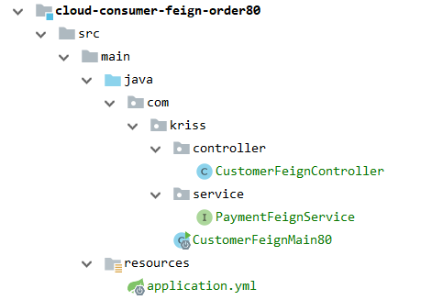

（5）启动测试

分别启动 两台eureka 7001 7002

两台服务提供方 8001 8002

启动feign客户端 cloud-consumer-feign-order80

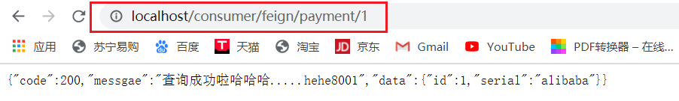

### 6.1.2 超时控制

现在我们来手动模拟出现超时时间。

（1）在8001服务提供方的controller里面定义一个方法

这个方法就是故意模拟一个调用时间超时的方法

|  |
| --- |
| *//故意模拟服务超时* @GetMapping(**"/payment/feign/timeout"**) **public** String paymentFeignTimeOut(){  **try** {  TimeUnit.***SECONDS***.sleep(3);  } **catch** (InterruptedException e) {  e.printStackTrace();  }  **return "time out....."**; } |

（2）在feign客户端PaymentFeignService里面定义

|  |
| --- |
| @GetMapping(**"/payment/feign/timeout"**) **public** String paymentFeignTimeOut(); |

（3）在controller类CustomerFeignController里面定义

|  |
| --- |
| @GetMapping(**"consumer/feign/timeout"**) **public** String timeout(){  *//openfeign调用服务，默认等待时间是1秒钟* **return paymentFeignService**.paymentFeignTimeOut(); } |

（4）测试

首先我们直接访问8001服务中的paymentFeignTimeOut方法

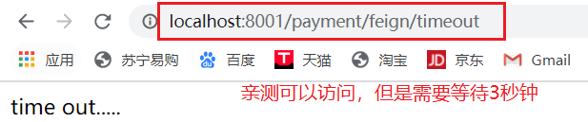

然后我们通过feign客户端类访问

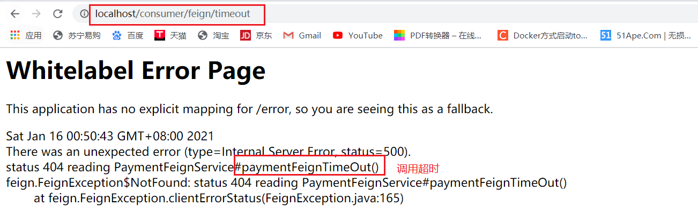

为了避免出现调用超时的情况，我们需要在消费者的配置文件里面配置超时时间

|  |
| --- |
| **server**:  **port**: 80 **spring**:  **application**:  **name**: cloud-consumer-feign-service **eureka**:  **client**:  **register-with-eureka**: **true  fetch-registry**: **true  service-url**:  **defaultZone**: http://eureka7001.com:7001/eureka/,http://eureka7002.com:7002/eureka/ **ribbon**: *#设置Feign客户端调用超时时间* **ReadTimeout**: 5000 *#指的是建立连接所需要的的时间* **ConnectTimeout**: 5000 *#指的是建立连接之后，服务器读取资源需要的时间* |

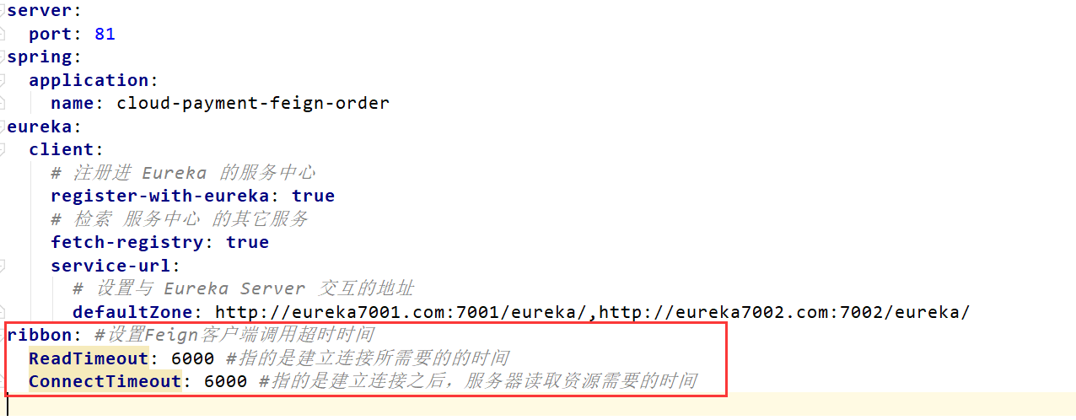

测试：

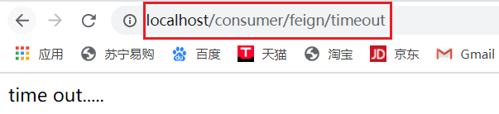

### 6.1.3 OpenFeign日志打印

Feign提供了日志打印功能，我们可以通过配置来调整日志级别,从而了解Feign中Http的请求细节。说白了就是对Feign接口的调用情况进行监控和输出。

日志的级别有以下：

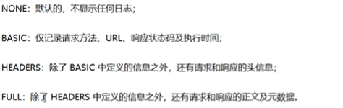

（1）编写一个配置类

|  |
| --- |
| @Configuration **public class** FeignConfig {  @Bean  Logger.Level feignLoggerLevel(){  **return** Logger.Level.***FULL***;  } } |

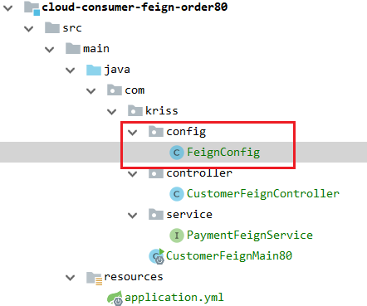

（2）定义配置文件

|  |
| --- |
| **logging**:  **level**:  **com.kriss.service.PaymentFeignService**: debug |

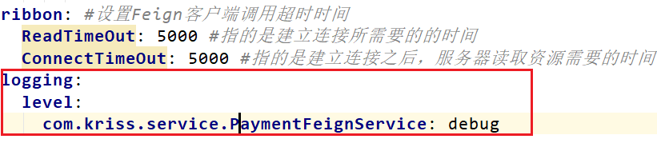

（3）启动测试

访问：

<http://localhost/consumer/feign/payment/1> 查看控制台

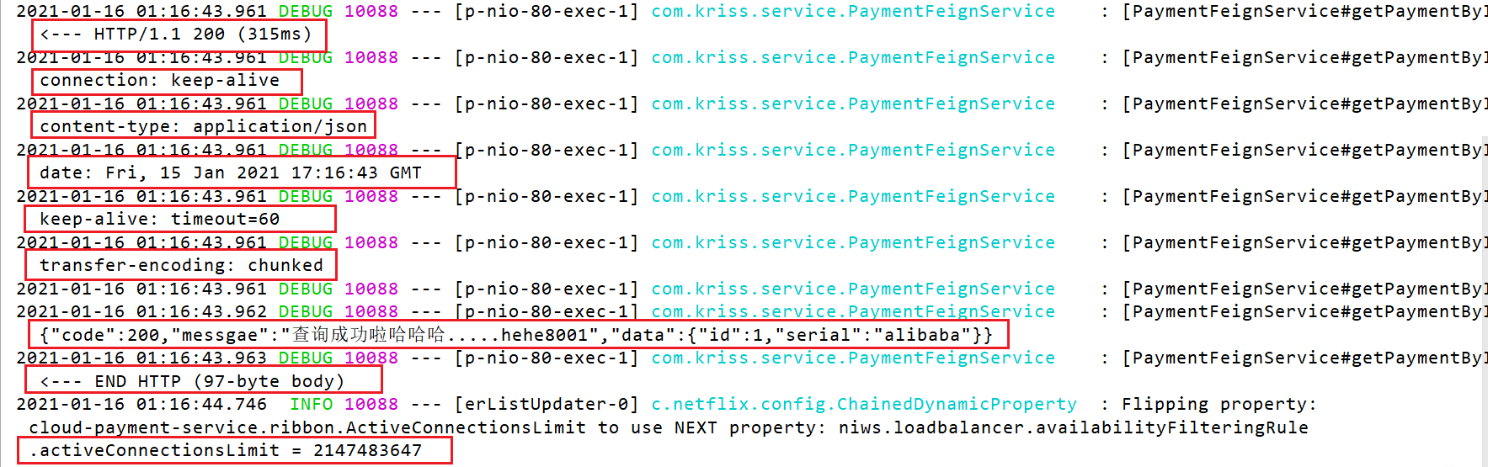

# 第三章 中级篇

## 7.1 Hystrix断路器

Hystrix,英文意思是豪猪，全身是刺，看起来就不好惹，是一种保护机制。Hystrix也是Netflix公司的一款组件。

主页：<https://github.com/Netflix/Hystrix/>



那么Hystix的作用是什么呢？具体要保护什么呢？

Hystix是Netflix开源的一个延迟和容错库，用于隔离访问远程服务、第三方库，防止出现级联失败。

### 7.1.1 服务雪崩

微服务中，服务间调用关系错综复杂，一个请求，可能需要调用多个微服务接口才能实现，会形成非常复杂的调用链路：

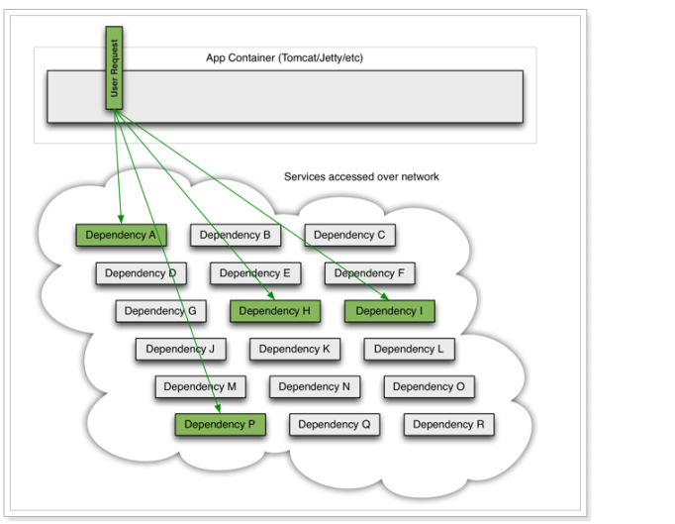

如图，一次业务请求，需要调用A、P、H、I四个服务，这四个服务又可能调用其它服务。

如果此时，某个服务出现异常：

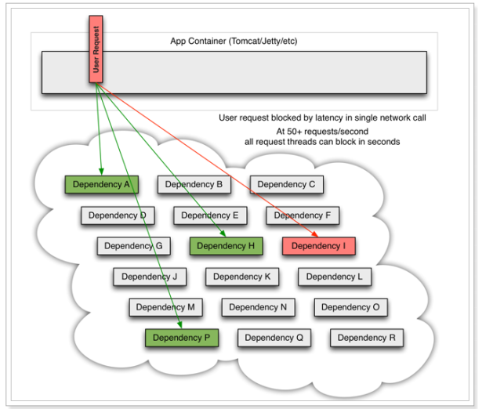

例如微服务I发生异常，请求阻塞，用户不会得到响应，则tomcat的这个线程不会释放，于是越来越多的用户请求到来，越来越多的线程会阻塞：

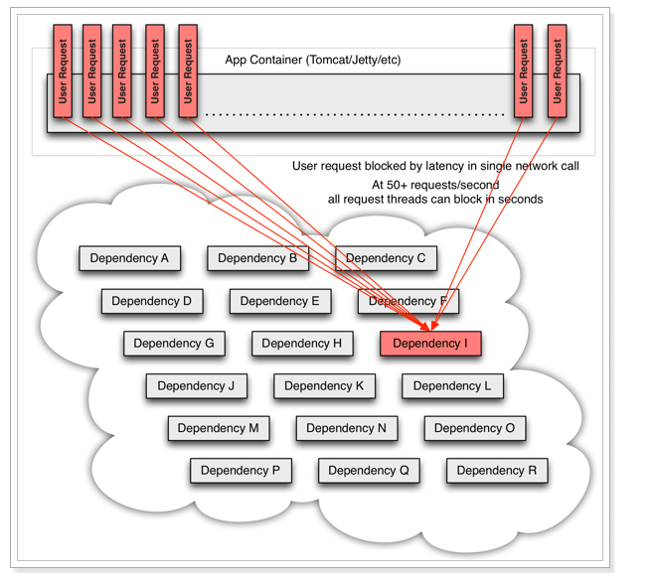

服务器支持的线程和并发数有限，请求一直阻塞，会导致服务器资源耗尽，从而导致所有其它服务都不可用，形成雪崩效应。

这就好比，一个汽车生产线，生产不同的汽车，需要使用不同的零件，如果某个零件因为种种原因无法使用，那么就会造成整台车无法装配，陷入等待零件的状态，直到零件到位，才能继续组装。此时如果有很多个车型都需要这个零件，那么整个工厂都将陷入等待的状态，导致所有生产都陷入瘫痪。一个零件的波及范围不断扩大。

### 7.1.2 Hystrix的几个重要概念

（1）**服务降级：**

服务器忙碌或者网络拥堵时，不让客户端等待并立刻返回一个友好提示，fallback(备选方案)。

触发服务降级的情况:

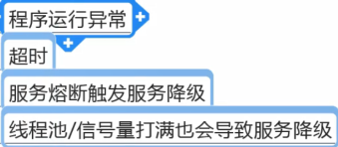

（2）**服务熔断：**



（3）**服务限流**



### 7.1.3 Hystrix案例

新建提供者cloud-provider-hystrix-payment8001模块：

（1）创建新模块

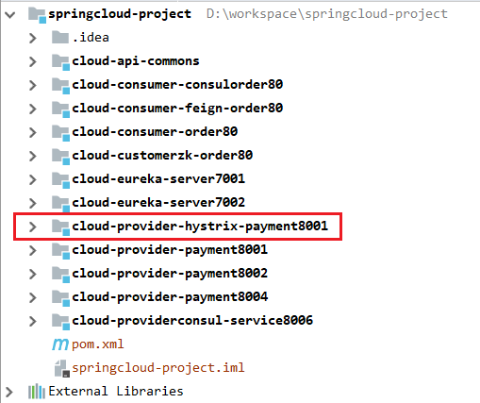

（2）引入POM文件

|  |
| --- |
| <**dependencies**>  *<!-- hystrix -->*  *<!--  <dependency>  <groupId>org.springframework.cloud</groupId>  <artifactId>spring-cloud-starter-netflix-hystrix</artifactId>  </dependency>*  *-->*  *<!--eureka-client-->* <**dependency**>  <**groupId**>org.springframework.cloud</**groupId**>  <**artifactId**>spring-cloud-starter-netflix-eureka-client</**artifactId**>  </**dependency**>  <**dependency**>  <**groupId**>org.springframework.boot</**groupId**>  <**artifactId**>spring-boot-starter-web</**artifactId**>  </**dependency**>  <**dependency**>  <**groupId**>org.springframework.boot</**groupId**>  <**artifactId**>spring-boot-starter-actuator</**artifactId**>  </**dependency**>  <**dependency**>  <**groupId**>org.springframework.boot</**groupId**>  <**artifactId**>spring-boot-devtools</**artifactId**>  <**scope**>runtime</**scope**>  <**optional**>true</**optional**>  </**dependency**>  <**dependency**>  <**groupId**>org.projectlombok</**groupId**>  <**artifactId**>lombok</**artifactId**>  <**optional**>true</**optional**>  </**dependency**>  <**dependency**>  <**groupId**>org.springframework.boot</**groupId**>  <**artifactId**>spring-boot-starter-test</**artifactId**>  <**scope**>test</**scope**>  </**dependency**>  <**dependency**>  *<!-- 引入自己定义的api通用包，可以使用Payment支付Entity -->* <**groupId**>com.krisswen.cloud</**groupId**>  <**artifactId**>cloud-api-commons</**artifactId**>  <**version**>${project.version}</**version**>  </**dependency**> </**dependencies**> |

（3）编写配置文件

|  |
| --- |
| **server**:  **port**: 8001 **spring**:  **application**:  **name**: cloud-payment-service *#服务名称* **eureka**:  **client**:  *# 注册进 Eureka 的服务中心* **register-with-eureka**: **true** *# 检索 服务中心 的其它服务* **fetch-registry**: **true  service-url**:  *# 设置与 Eureka Server 交互的地址* **defaultZone**: http://eureka7001.com:7001/eureka/,http://eureka7002.com:7002/eureka/ |

（4）编写启动类

|  |
| --- |
| @SpringBootApplication  @DiscoveryClient **public class** HystrixPaymentApplication {  **public static void** main(String[] args) {  SpringApplication.*run*(HystrixPaymentApplication.**class**,args);  } } |

（5）编写service

|  |
| --- |
| @Service **public class** PaymentService {   */**  * 可以正常访问的方法  \** ***@param id*** *\** ***@return*** *\*/* **public** String paymentInfo_Ok(Integer id){  **return "线程池："** + Thread.*currentThread*().getName() + **" ，paymentInfo_OK，id:"** + id;  }   */**  超时访问的方法  */* **public** String paymentInfo_Timeout(Integer id){  **int** interTime = 3;  **try**{  TimeUnit.***SECONDS***.sleep(interTime);  }**catch** (Exception e){  e.printStackTrace();  }  **return "线程池："** + Thread.*currentThread*().getName() + **" ，paymentInfo_Timeout，id:"** + id + **"耗时"** + interTime + **"秒钟"**;  } } |

（6）编写controller

|  |
| --- |
| @RestController @Slf4j **public class** PaymentController {   @Autowired  PaymentService **paymentService**;   @Value(**"${server.port}"**)  **private** String **serverPort**;   @GetMapping(**"/payment/hystrix/{id}"**)  **public** String paymentInfo_OK(@PathVariable(**"id"**)Integer id){  ***log***.info(**"paymentInfo_OKKKKOKKK"**);  **return paymentService**.paymentInfo_Ok(id);  }   @GetMapping(**"/payment/hystrix/timeout/{id}"**)  **public** String paymentInfo_Timeout(@PathVariable(**"id"**)Integer id){  ***log***.info(**"paymentInfo_timeout"**);  **return paymentService**.paymentInfo_Timeout(id);  } } *// localhost:8001/payment/hystrix/1 localhost:8001/payment/hystrix/timeout/1* |

（7）启动测试

启动测试，两个方法都可以正常被访问。

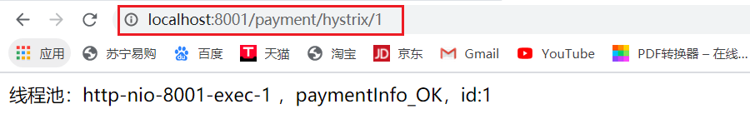

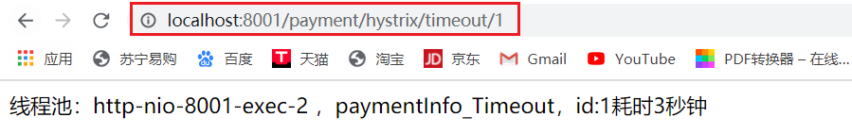

### 7.1.4 模拟高并发

这里使用一个新东西 JMeter 压力测试器。



下载压缩包，解压，双击 /bin/ 下的 jmeter.bat 即可启动

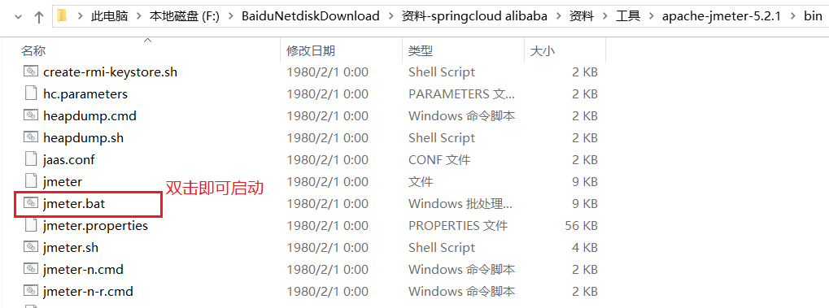

需求：使用Jmeter，生成20000个并发压死8001，20000个请求都去请求paymentInfo_Timeout服务。

（1）添加一个线程组

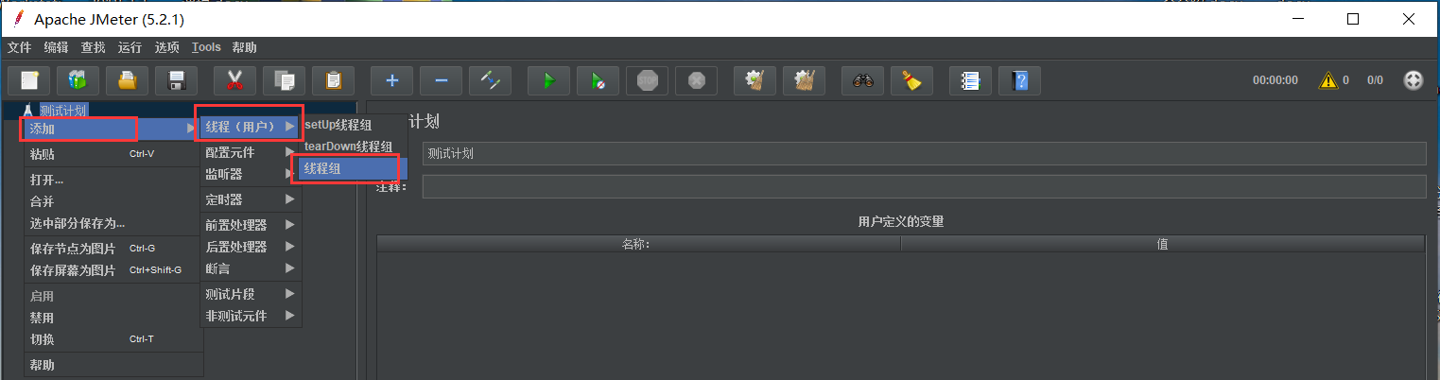

（2）模拟20000万个并发数

注意：由于每个人的电脑运行性能不一样，大家可以根据自己电脑的实际运行情况，调整线程数的大小。

比如我的电脑，我将线程数的大小调整到了20000

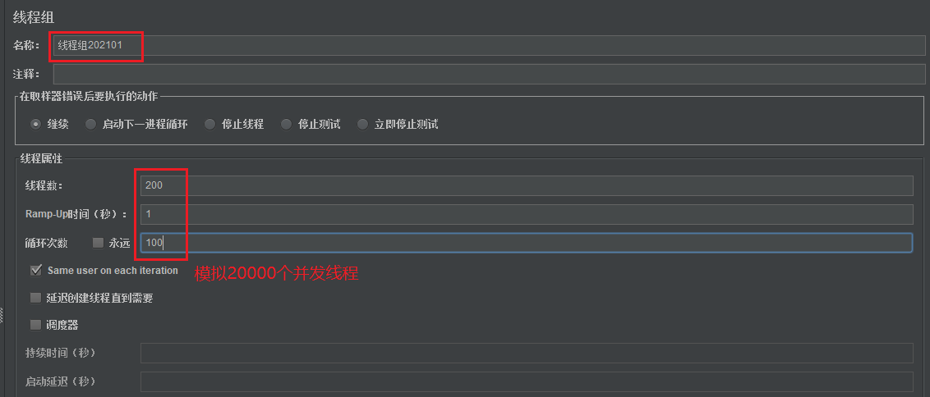

（3）设置Http请求，ctrl+s保存当前线程

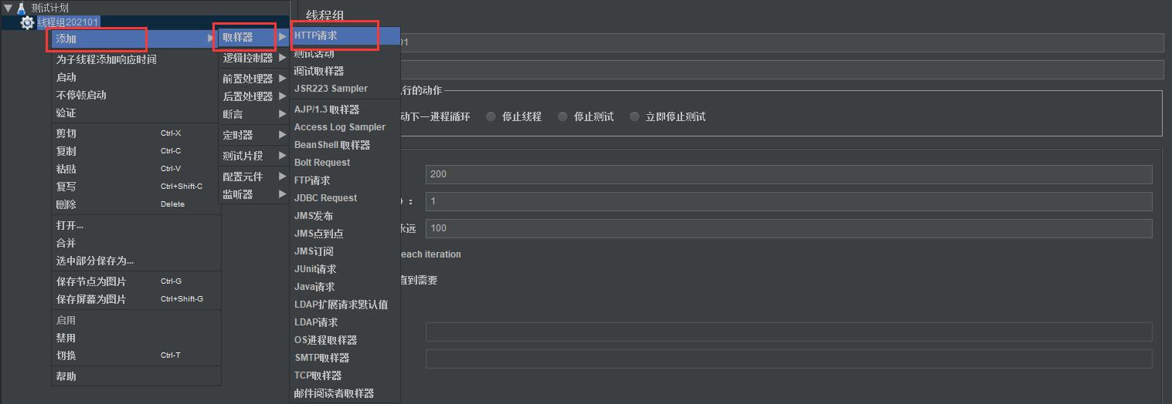

（4）设置http请求，并运行

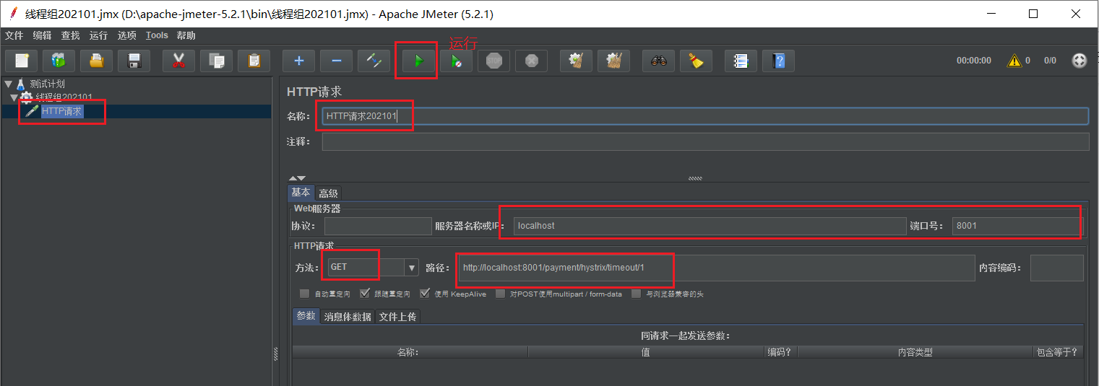

（5）分别访问service服务里面的两个方法

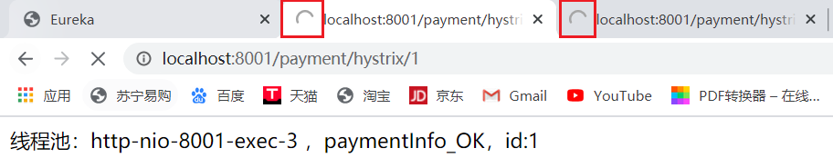

从测试可以看出，当模拟的超长请求被高并发以后，访问普通的小请求速率也会被拉低。

上面还只是服务提供者8001自己测试，假设现在外部的消费者80也来访问，那消费者只能干等，最终导致80消费端不满意，服务端8001直接被拖死。

现在我们就看热闹不嫌事大，新建消费者cloud-customer-feign-hystrix-order80 模块：用feign客户端调用8001微服务。

（6）定义cloud-customer-feign-hystrix-order80模块

* 创建模块

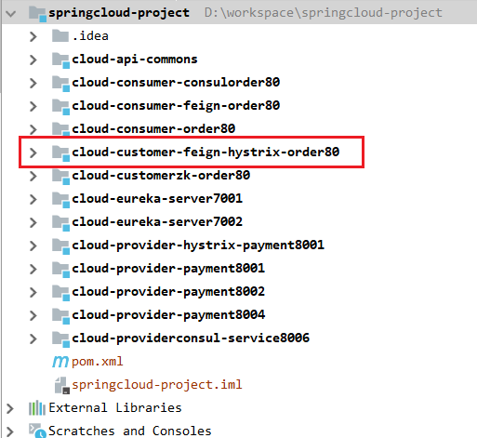

* 引入依赖

|  |
| --- |
| <**dependencies**>  *<!-- hystrix -->  <!-- <dependency>  <groupId>org.springframework.cloud</groupId>  <artifactId>spring-cloud-starter-netflix-hystrix</artifactId>  </dependency>-->  <!-- OpenFeign -->* <**dependency**>  <**groupId**>org.springframework.cloud</**groupId**>  <**artifactId**>spring-cloud-starter-openfeign</**artifactId**>  </**dependency**>  *<!--eureka-client-->* <**dependency**>  <**groupId**>org.springframework.cloud</**groupId**>  <**artifactId**>spring-cloud-starter-netflix-eureka-client</**artifactId**>  </**dependency**>  <**dependency**>  <**groupId**>org.springframework.boot</**groupId**>  <**artifactId**>spring-boot-starter-web</**artifactId**>  </**dependency**>  <**dependency**>  <**groupId**>org.springframework.boot</**groupId**>  <**artifactId**>spring-boot-starter-actuator</**artifactId**>  </**dependency**>  <**dependency**>  <**groupId**>org.springframework.boot</**groupId**>  <**artifactId**>spring-boot-devtools</**artifactId**>  <**scope**>runtime</**scope**>  <**optional**>true</**optional**>  </**dependency**>  <**dependency**>  <**groupId**>org.projectlombok</**groupId**>  <**artifactId**>lombok</**artifactId**>  <**optional**>true</**optional**>  </**dependency**>  <**dependency**>  <**groupId**>org.springframework.boot</**groupId**>  <**artifactId**>spring-boot-starter-test</**artifactId**>  <**scope**>test</**scope**>  </**dependency**>  <**dependency**>*<!-- 引入自己定义的api通用包，可以使用Payment支付Entity -->* <**groupId**>com.krisswen.cloud</**groupId**>  <**artifactId**>cloud-api-commons</**artifactId**>  <**version**>${project.version}</**version**>  </**dependency**> </**dependencies**> |

* 编写配置文件

|  |
| --- |
| **server**:  **port**: 80 **spring**:  **application**:  **name**: cloud-customer-feign-hystrix-service **eureka**:  **client**:  **register-with-eureka**: **true  fetch-registry**: **true  service-url**:  **defaultZone**: http://eureka7001.com:7001/eureka/,http://eureka7002.com:7002/eureka/ |

* 编写启动类

|  |
| --- |
| @SpringBootApplication  @DiscoveryClient @EnableFeignClients *//开启Feign客户端* **public class** HystrixOrderApplication80 {  **public static void** main(String[] args) {  SpringApplication.*run*(HystrixOrderApplication80.**class**,args);  } } |

* 编写feign客户端

|  |
| --- |
| @Component @FeignClient(value = **"cloud-payment-service"**) **public interface** OrderService {   @GetMapping(**"/payment/hystrix/{id}"**)  **public** String paymentInfo_OK(@PathVariable(**"id"**)Integer id);   @GetMapping(**"/payment/hystrix/timeout/{id}"**)  **public** String paymentInfo_Timeout(@PathVariable(**"id"**)Integer id); } |

* 编写controller

|  |
| --- |
| @RestController @Slf4j **public class** OrderController {   @Autowired  OrderService **orderService**;   @GetMapping(**"/consumer/payment/hystrix/{id}"**)  **public** String paymentInfo_OK(@PathVariable(**"id"**)Integer id){  ***log***.info(**"paymentInfo_OKKKKOKKK"**);  **return orderService**.paymentInfo_OK(id);  }   @GetMapping(**"/consumer/payment/hystrix/timeout/{id}"**)  **public** String paymentInfo_Timeout(@PathVariable(**"id"**)Integer id){  ***log***.info(**"paymentInfo_timeout"**);  **return orderService**.paymentInfo_Timeout(id);  } } *//localhost/consumer/payment/hystrix/1* |

* 测试：

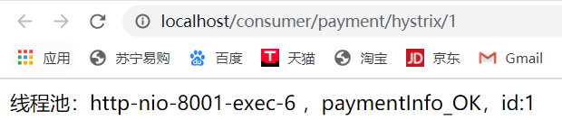

（7）使用jmeter压测工具模拟高并发

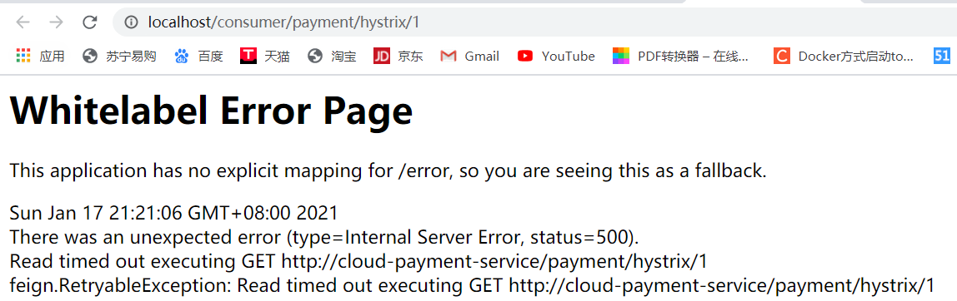

测试可见，当启动高并发测试时，消费者访问也会变得很慢，甚至出现超时报错。

解决思路:

**对方(8001)服务超时了，调用者(80)不能一直卡死等待，必须有服务降级**

**对方(8001)服务down机了，调用者(80)不能一直卡死等待，必须有服务降级**

**对方(8001)服务ok，调用者(80)自己出现故障或有自我要求(自己的等待时间小于服务提供者)，自己处理降级**

### 7.1.5 服务降级

#### 7.1.5.1 局部服务降级(在服务提供方设置)

一般服务降级放在消费端，即 消费者端 ，但是提供者端一样能使用。

首先提供者，即8001 先从自身找问题，设置自身调用超时的峰值，峰值内正常运行，超出峰值需要有兜底的方法处理，作服务降级fallback

（1）在8001服务提供方引入Hystrix依赖

|  |
| --- |
| *<!-- hystrix -->* <**dependency**>  <**groupId**>org.springframework.cloud</**groupId**>  <**artifactId**>spring-cloud-starter-netflix-hystrix</**artifactId**> </**dependency**> |

（2）对 8001 的service进行配置（对容易超时的方法进行配置) :

|  |
| --- |
| @Service **public class** PaymentService {   */**  * 可以正常访问的方法  \** ***@param id*** *\** ***@return*** *\*/* **public** String paymentInfo_Ok(Integer id){  **return "线程池："** + Thread.*currentThread*().getName() + **" ，paymentInfo_OK，id:"** + id;  }   */**  超时访问的方法  */* @HystrixCommand(fallbackMethod = **"timeoutHandler"**,commandProperties = {  *//设置峰值，超过 3 秒，就会调用兜底方法，这个时间也可以由feign控制* @HystrixProperty(name = **"execution.isolation.thread.timeoutInMilliseconds"**,value = **"3000"**)  })  **public** String paymentInfo_Timeout(Integer id){  **int** interTime = 5;  *//int i = 10/0;* **try**{  TimeUnit.***SECONDS***.sleep(interTime);  }**catch** (Exception e){  e.printStackTrace();  }  **return "线程池："** + Thread.*currentThread*().getName() + **" ，paymentInfo_Timeout，id:"** + id + **"耗时"** + interTime + **"秒钟"**;  }  *// 定义服务出现异常之后，兜底的方法*  **public** String timeoutHandler(Integer id){  **return "服务异常，请重试......"**;  } } |

（3）在启动类上开启服务熔断

|  |
| --- |
| @SpringBootApplication @EnableDiscoveryClient **@EnableCircuitBreaker** *//开启服务熔断* **public class** HystrixPaymentApplication {   **public static void** main(String[] args) {  SpringApplication.*run*(HystrixPaymentApplication.**class**,args);  } } |

（4）启动8001服务测试

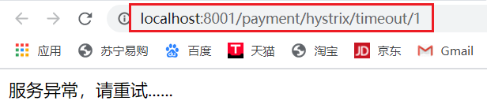

（5）现在我们改动服务方里面的代码（模拟服务出现异常，而不是服务调用超时）

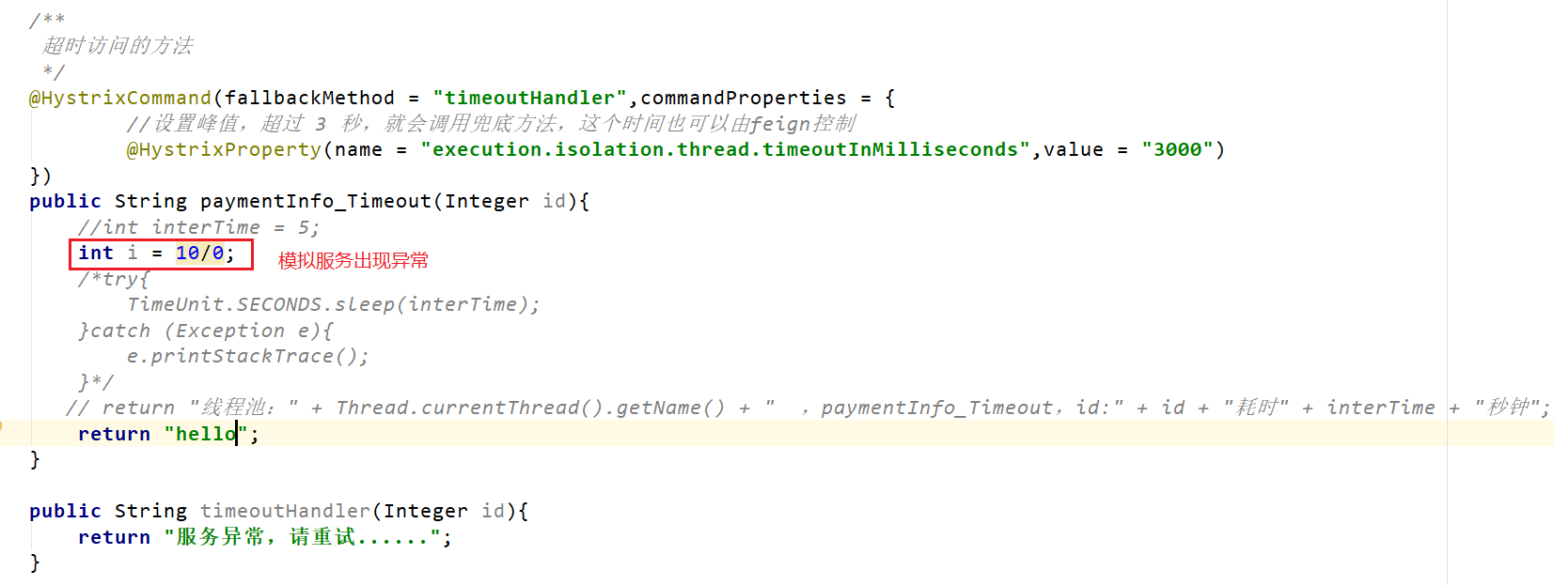

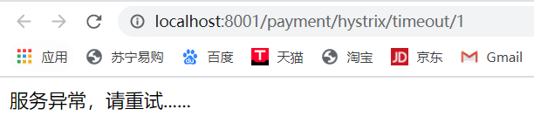

总结：

我们发现。只要是我们服务不可用了(调用超时、内部错误)，都可以用降级来处理。

#### 7.1.5.2 局部服务降级(在消费方设置)

（1）将服务提供方关于所有服务降级的设置全部去掉

（2）在服务消费方引入hsytrix依赖

|  |
| --- |
| <**dependency**>  <**groupId**>org.springframework.cloud</**groupId**>  <**artifactId**>spring-cloud-starter-netflix-hystrix</**artifactId**> </**dependency**> |

（3）在启动类上开启服务熔断

|  |
| --- |
| @SpringBootApplication @EnableDiscoveryClient @EnableFeignClients *//开启Feign客户端* **@EnableCircuitBreaker***//开启熔断器* **public class** HystrixOrderApplication80 {   **public static void** main(String[] args) {  SpringApplication.*run*(HystrixOrderApplication80.**class**,args);  } } |

（4）在controller编写降级逻辑

|  |
| --- |
| @RestController @Slf4j @SuppressWarnings(**"all"**) **public class** OrderController {  @Autowired  OrderService **orderService**;  @GetMapping(**"/consumer/payment/hystrix/{id}"**)  **public** String paymentInfo_OK(@PathVariable(**"id"**)Integer id){  ***log***.info(**"paymentInfo_OKKKKOKKK"**);  **return orderService**.paymentInfo_OK(id);  }   **@HystrixCommand(fallbackMethod = "handeException", commandProperties = {  *//设置峰值，超过 1.5 秒，就会调用兜底方法* @HystrixProperty(name="execution.isolation.thread.timeoutInMilliseconds", value = "1500")  })**  @GetMapping(**"/consumer/payment/hystrix/timeout/{id}"**)  **public** String paymentInfo_Timeout(@PathVariable(**"id"**)Integer id){  ***log***.info(**"paymentInfo_timeout"**);  **return orderService**.paymentInfo_Timeout(id);  }    **public String handeException(Integer id){  return "服务调用异常，请稍后再试.....";  }** } |

（5）启动测试

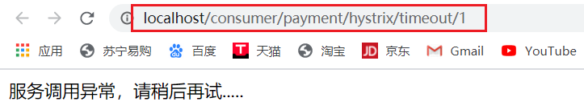

（6）修改服务提供方代码

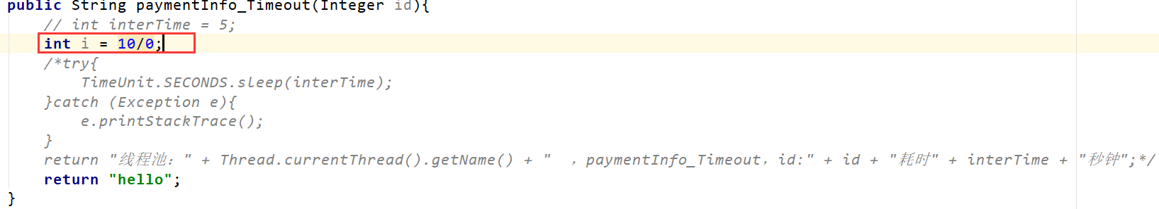

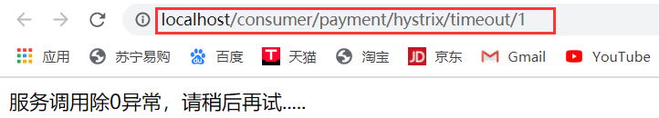

#### 7.1.5.3 全局服务降级

上面的降级策略，很明显造成了代码的杂乱，提升了耦合度，而且按照这样，每个方法都需要配置一个兜底方法，很繁琐。现在将降级处理方法（兜底方法）做一个全局的配置，设置共有的兜底方法和独享的兜底方法。

**全局服务降级处理在服务消费方上面实现**

（1）在消费方的controller里面编写全局降级逻辑的方法

|  |
| --- |
| *// 全局降级处理方法* **public** String globalHandler(){  **return "这是全局处理降级逻辑的方法......."**; } |

（2）使用注解开启全局服务降级逻辑处理

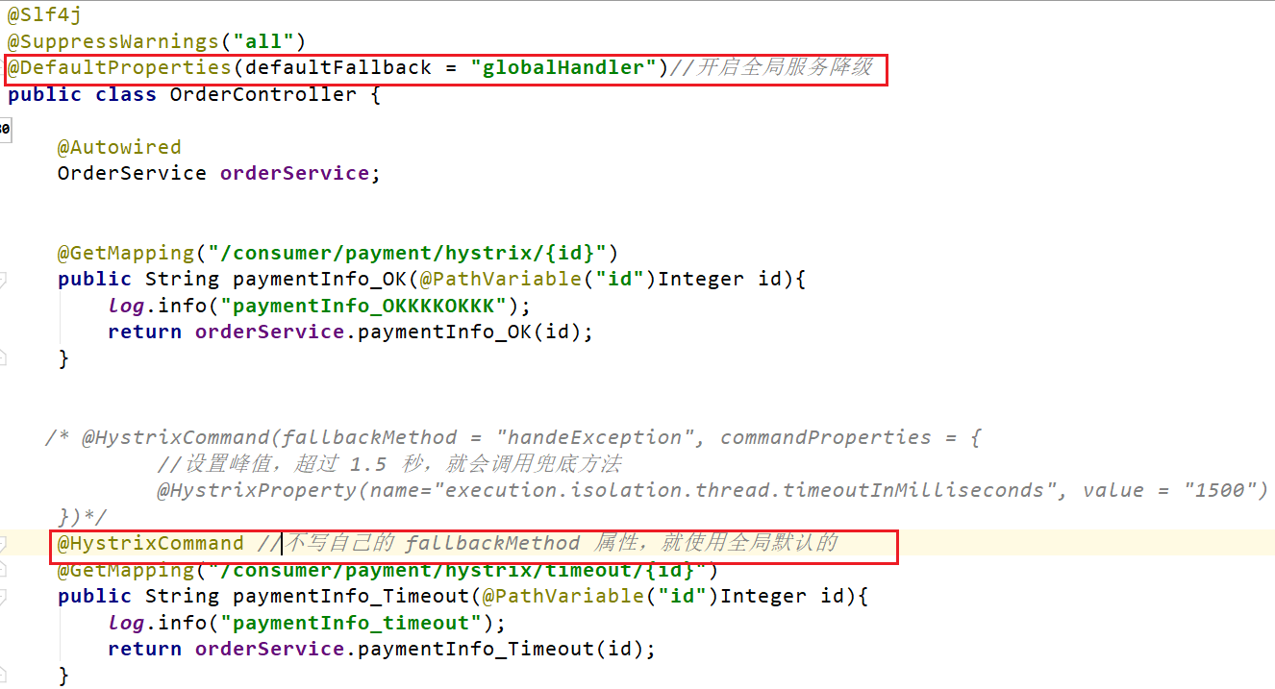

（3）启动测试



#### 7.1.5.4 全局服务降级—服务降级方法的抽取

问题：跟业务逻辑混合，解决（解耦）：

先将服务消费方关于降级处理的配置全部清除

（1）在yml配置文件开启Feign基于对Hystrix的支持

|  |
| --- |
| *# 用于服务降级 在注解@FeignClient 中添加 fallback 属性值*  **feign:****hystrix**:  **enabled**: **true** *# 在feign中开启 hystrix* |

（2）定义一个类实现Feign客户端接口

|  |
| --- |
| @Component **public class** FallBackService **implements** OrderService {  @Override  **public** String paymentInfo_OK(Integer id) {  **return "进行paymentInfo_OK方法降级处理......"**;  }   @Override  **public** String paymentInfo_Timeout(Integer id) {  **return "进行paymentInfo_Timeout方法降级处理"**;  } } |

（3）修改Feign客户端接口

|  |
| --- |
| @FeignClient(value = **"cloud-payment-service"**,**fallback = FallBackService.class**) **public interface** OrderService {   @GetMapping(**"/payment/hystrix/{id}"**)  **public** String paymentInfo_OK(@PathVariable(**"id"**)Integer id);   @GetMapping(**"/payment/hystrix/timeout/{id}"**)  **public** String paymentInfo_Timeout(@PathVariable(**"id"**)Integer id); } |

（4）测试

这次我们模拟服务提供方挂掉了,将8001服务停止

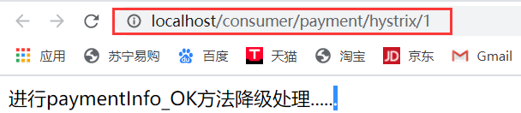

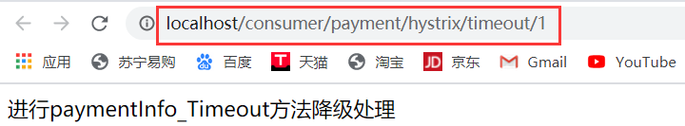

### 7.1.6 服务熔断

熔断器，也叫断路器，其英文单词为：Circuit Breaker

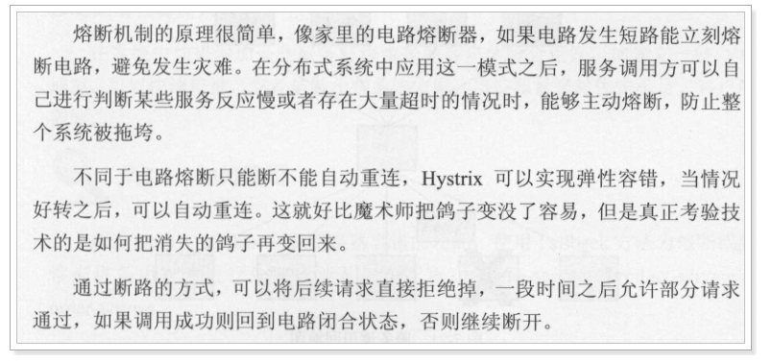

熔断状态机3个状态：

* Closed：关闭状态，所有请求都正常访问。
* Open：打开状态，所有请求都会被降级。Hystix会对请求情况计数，当一定时间内失败请求百分比达到阈值，则触发熔断，断路器会完全打开。默认失败比例的阈值是50%，请求次数最少不低于20次。
* Half Open：半开状态，open状态不是永久的，打开后会进入休眠时间（默认是5S）。随后断路器会自动进入半开状态。此时会释放部分请求通过，若这些请求都是健康的，则会完全关闭断路器，否则继续保持打开，再次进行休眠计时

实际上服务熔断 和 服务降级 没有任何关系，就像 java 和 javaScript

服务熔断，有点自我恢复的味道

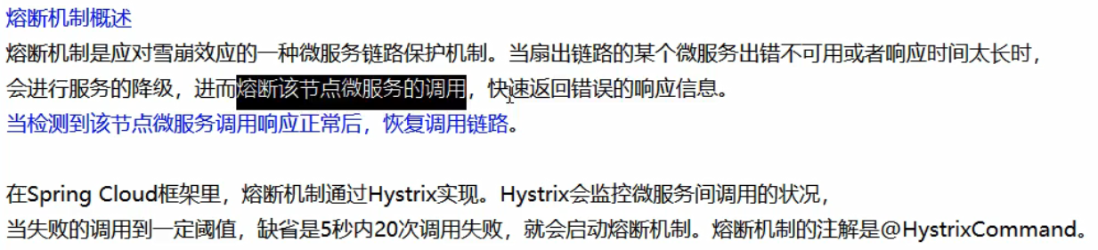

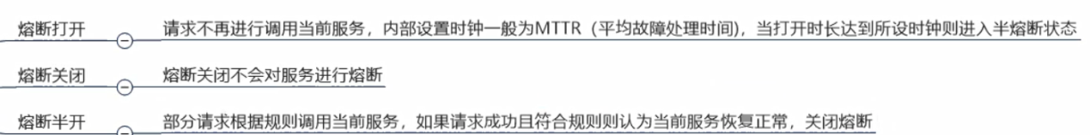

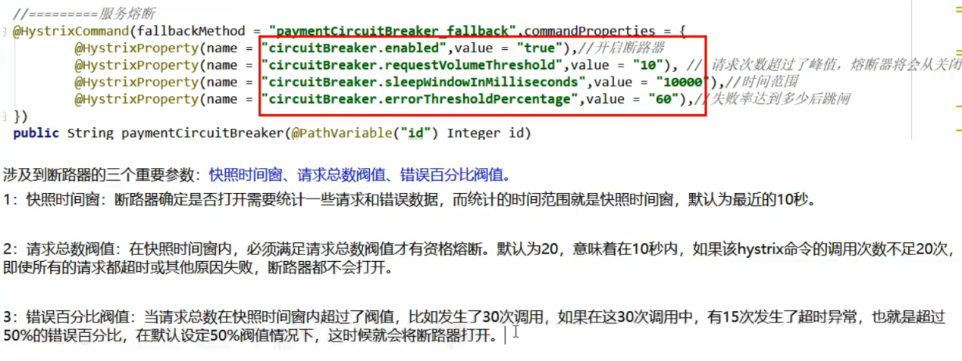

下面我们以8001项目为例，开始我们服务熔断的操作

（1）service层的方法设置服务熔断:

首先在启动类上开启服务熔断 @EnableCircuitBreaker *//开启服务熔断*

|  |
| --- |
| @Service **public class** PaymentService {   */**  * 可以正常访问的方法  \** ***@param id*** *\** ***@return*** *\*/* **public** String paymentInfo_Ok(Integer id){  **return "线程池："** + Thread.*currentThread*().getName() + **" ，paymentInfo_OK，id:"** + id;  }   */**  超时访问的方法  */  /*@HystrixCommand(fallbackMethod = "timeoutHandler",commandProperties = {  //设置峰值，超过 3 秒，就会调用兜底方法，这个时间也可以由feign控制  @HystrixProperty(name = "execution.isolation.thread.timeoutInMilliseconds",value = "3000")  })*/* **public** String paymentInfo_Timeout(Integer id){  *// int interTime = 5;* **int** i = 10/0;  */*try{  TimeUnit.SECONDS.sleep(interTime);  }catch (Exception e){  e.printStackTrace();  }  return "线程池：" + Thread.currentThread().getName() + " ，paymentInfo_Timeout，id:" + id + "耗时" + interTime + "秒钟";*/* **return "hello"**;  }    ***//服务熔断*****@HystrixCommand(fallbackMethod = "timeoutHandler", commandProperties = {  @HystrixProperty(name="circuitBreaker.enabled", value="true"), *// 是否开启断路器* @HystrixProperty(name="circuitBreaker.requestVolumeThreshold", value="10"), *//请求次数* @HystrixProperty(name="circuitBreaker.sleepWindowInMilliseconds", value="10000"), *// 时间窗口期* @HystrixProperty(name="circuitBreaker.errorThresholdPercentage", value="60"), *// 失败率达到多少后跳闸  //整体意思：10秒内 10次请求，有6次失败，就跳闸* })  public String paymentCircuitBreaker(Integer id){  *//模拟发生异常* if(id < 0){  throw new RuntimeException("*****id，不能为负数");  }  String serialNumber = IdUtil.*simpleUUID*();  return Thread.*currentThread*().getName() + "\t" + "调用成功，流水号：" + serialNumber;  }**   **public String timeoutHandler(Integer id){  return "id不能为负数，请重试......";  }** } |

（2）定义controller

|  |
| --- |
| *//服务熔断* @GetMapping(**"/payment/circuit/{id}"**) **public** String paymentCircuitBreaker(@PathVariable(**"id"**)Integer id){  **return paymentService**.paymentCircuitBreaker(id); } |

（3）测试

当id>0的时候

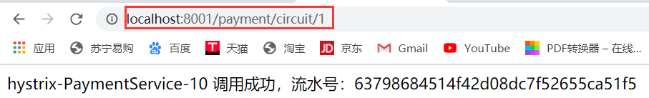

当id<0的时候



测试狂点id<0的测试请求。点完之后，再测试id>0的情况，发现还是调用异常的结果。只有过一段时间之后才会显示调用正常。这正好符合断路器的原理

注意: 例如上面提到的全局服务降级，并且是feign+hystrix整合，即 service 实现类的方式，如何做全局配置？

|  |
| --- |
| hystrix:  command:  default:  circuitBreaker:  enabled: true  requestVolumeThreshold: 10  sleepWindowInMilliseconds: 10000  errorThresholdPercentage: 60 |

### 7.1.7 Hystrix DashBoard

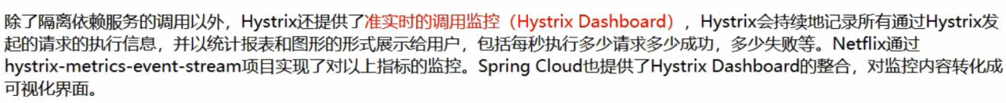

#### 7.1.7.1 创建仪表盘监控模块

（1）新建模块 cloud-hystrix-dashboard9001 ：

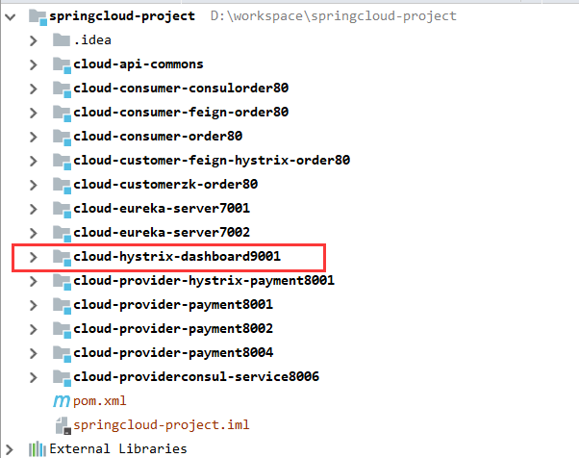

（2）编写启动类

|  |
| --- |
| @SpringBootApplication @EnableHystrixDashboard //开启仪表盘监控 **public class** HystrixDashboardApplication {  **public static void** main(String[] args) {  SpringApplication.*run*(HystrixDashboardApplication.**class**,args);  } } |

（3）编写配置文件

|  |
| --- |
| **server**:  **port**: 9001 **hystrix**:  **dashboard**:  **proxy-stream-allow-list**: **"*"** |

注意：所有**被监控的服务**都需要添加依赖：

|  |
| --- |
| <**dependency**>  <**groupId**>org.springframework.boot</**groupId**>  <**artifactId**>spring-boot-starter-actuator</**artifactId**> </**dependency**> |

（4）在监控服务里面添加依赖

|  |
| --- |
| <**dependencies**>  *<!-- hystrix Dashboard-->* <**dependency**>  <**groupId**>org.springframework.cloud</**groupId**>  <**artifactId**>spring-cloud-starter-netflix-hystrix-dashboard</**artifactId**>  </**dependency**>  *<!-- 常规 jar 包 -->* <**dependency**>  <**groupId**>org.springframework.boot</**groupId**>  <**artifactId**>spring-boot-starter-web</**artifactId**>  </**dependency**>  <**dependency**>  <**groupId**>org.springframework.boot</**groupId**>  <**artifactId**>spring-boot-starter-actuator</**artifactId**>  </**dependency**>  <**dependency**>  <**groupId**>org.springframework.boot</**groupId**>  <**artifactId**>spring-boot-devtools</**artifactId**>  <**scope**>runtime</**scope**>  <**optional**>true</**optional**>  </**dependency**>  <**dependency**>  <**groupId**>org.projectlombok</**groupId**>  <**artifactId**>lombok</**artifactId**>  <**optional**>true</**optional**>  </**dependency**>  <**dependency**>  <**groupId**>org.springframework.boot</**groupId**>  <**artifactId**>spring-boot-starter-test</**artifactId**>  <**scope**>test</**scope**>  </**dependency**>  *<!-- 引入自己定义的api通用包，可以使用Payment支付Entity -->* <**dependency**>  <**groupId**>com.qf.common</**groupId**>  <**artifactId**>springcloud-common</**artifactId**>  <**version**>1.0-SNAPSHOT</**version**>  </**dependency**> </**dependencies**> |

（5）在被监控的服务里面添加配置类

在被监控的8001服务里面添加一个配置类

|  |
| --- |
| @Configuration **public class** JavaConfig {  @Bean  **public** ServletRegistrationBean getServlet() {  HystrixMetricsStreamServlet streamServlet = **new** HystrixMetricsStreamServlet();  ServletRegistrationBean registrationBean = **new** ServletRegistrationBean(streamServlet);  registrationBean.setLoadOnStartup(1);  registrationBean.addUrlMappings(**"/actuator/hystrix.stream"**);*//访问路径* registrationBean.setName(**"hystrix.stream"**);  **return** registrationBean;  } } |

启动测试：访问 <http://localhost:9001/hystrix>

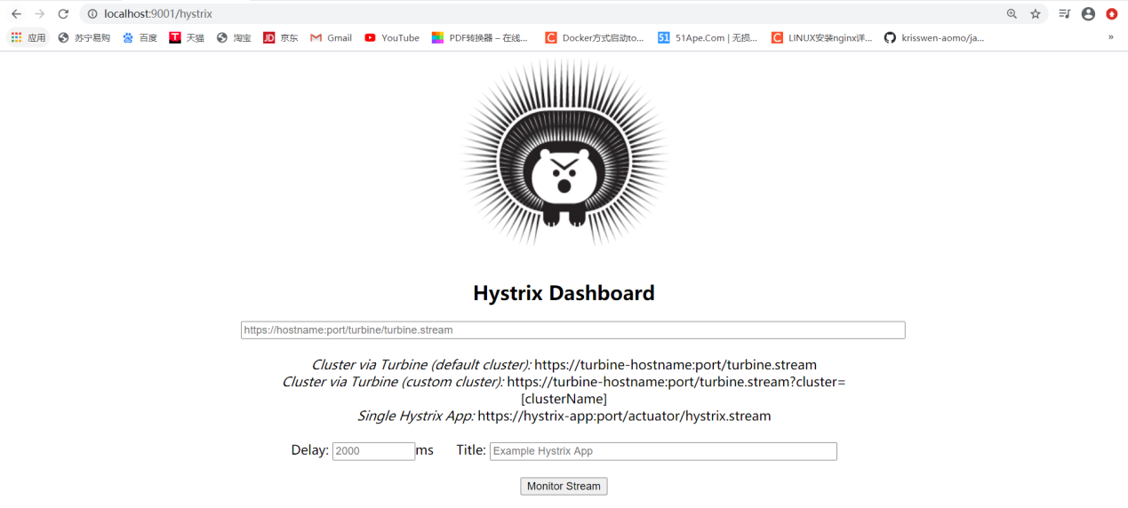

#### 7.1.7.2 监控实战

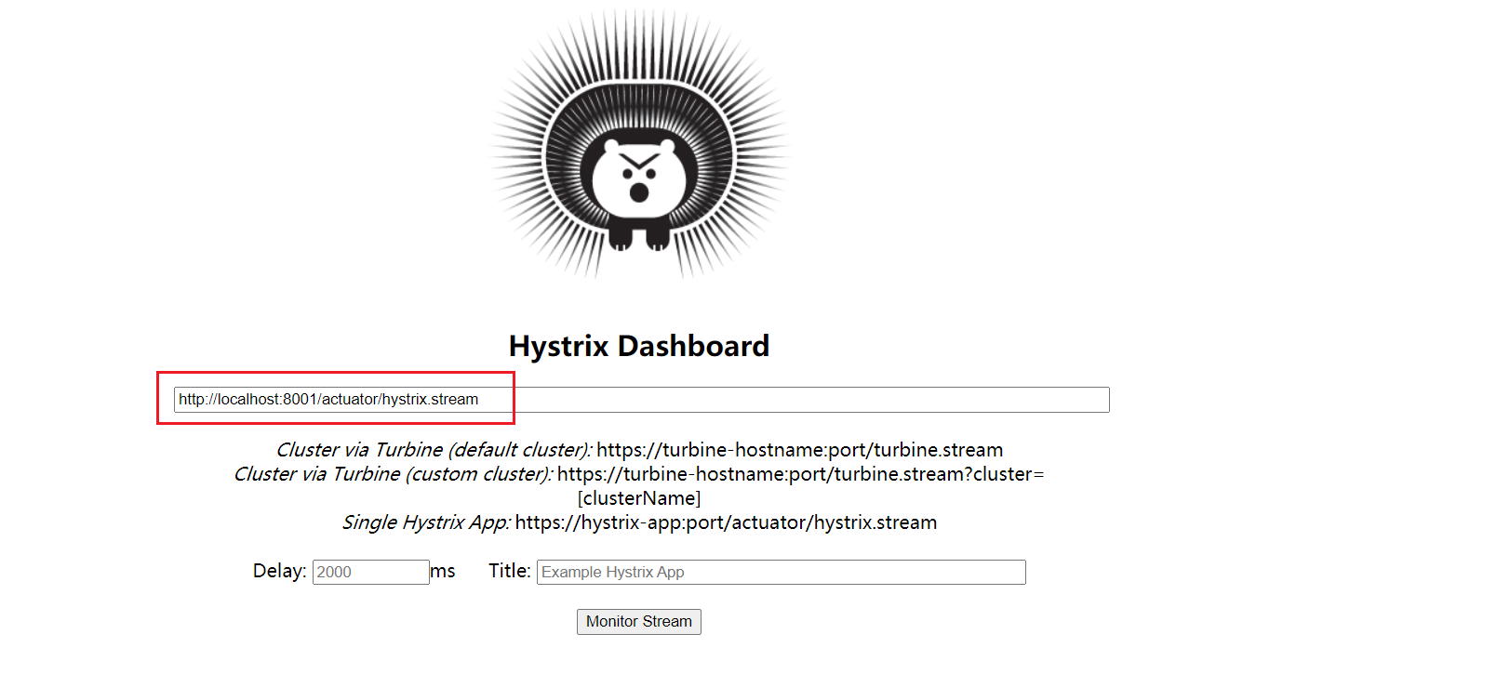

访问：<http://localhost:8001/payment/circuit/1> 点击按钮

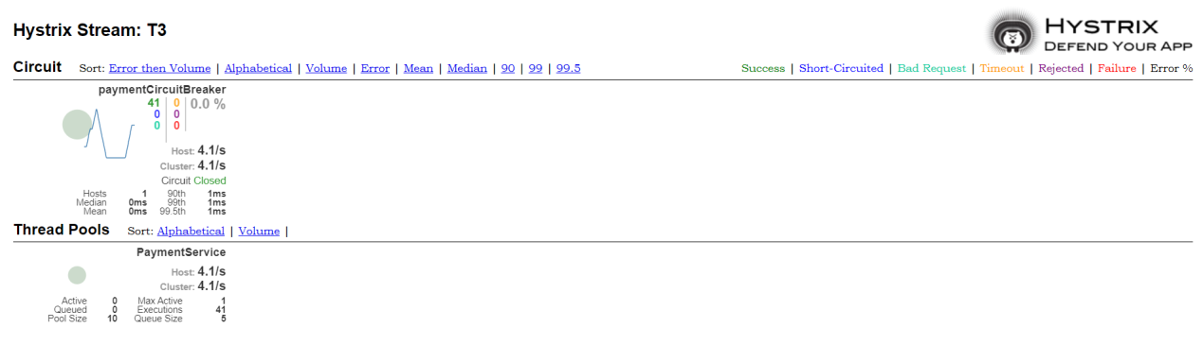

访问：<http://localhost:8001/payment/circuit/-31>

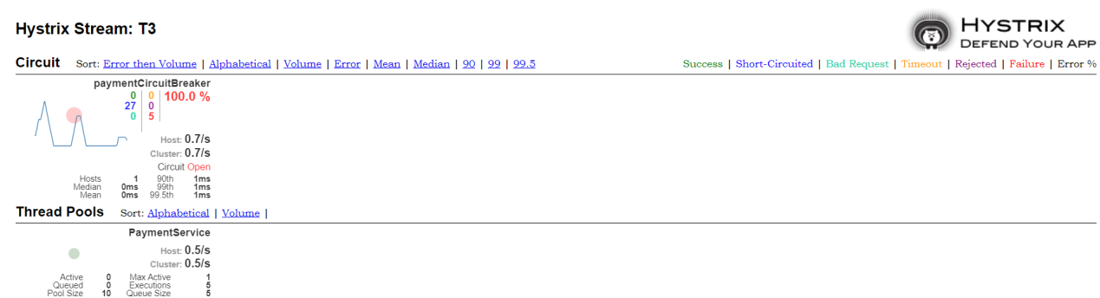

## 8.1 服务网关

### 8.1.1 Gateway新一代网关

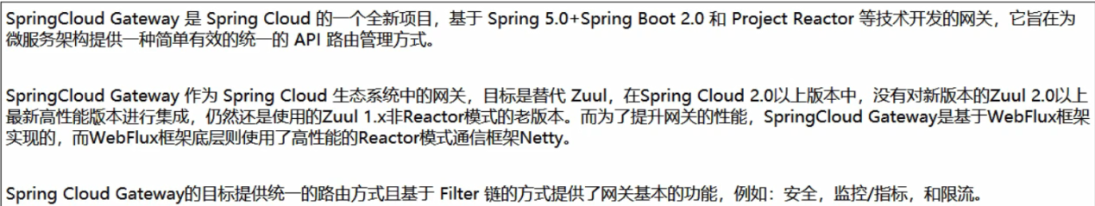

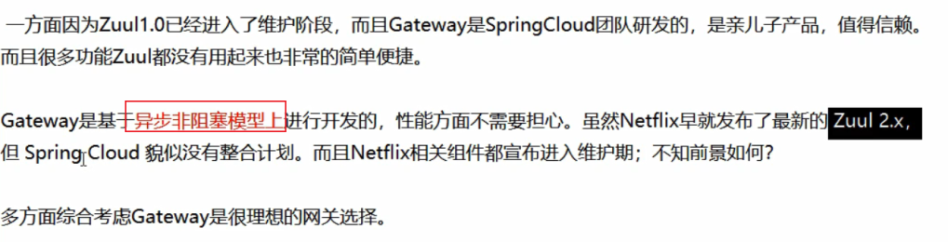

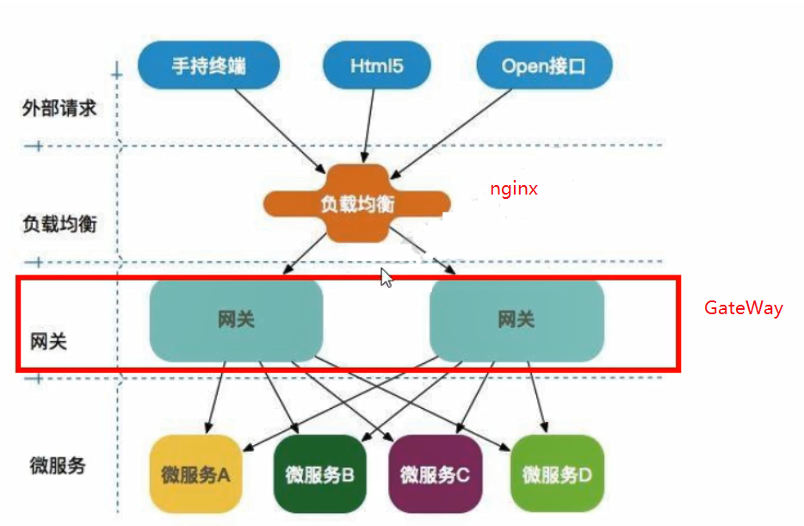

Gateway特性：

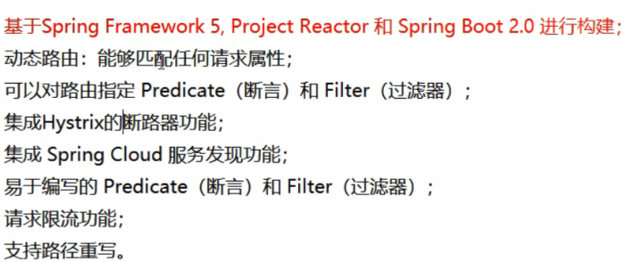

三大核心概念：

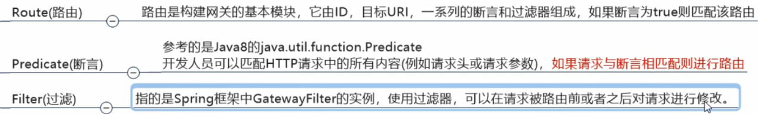

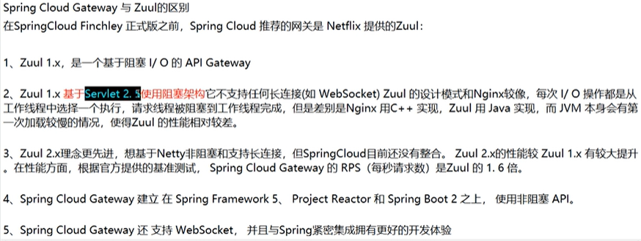

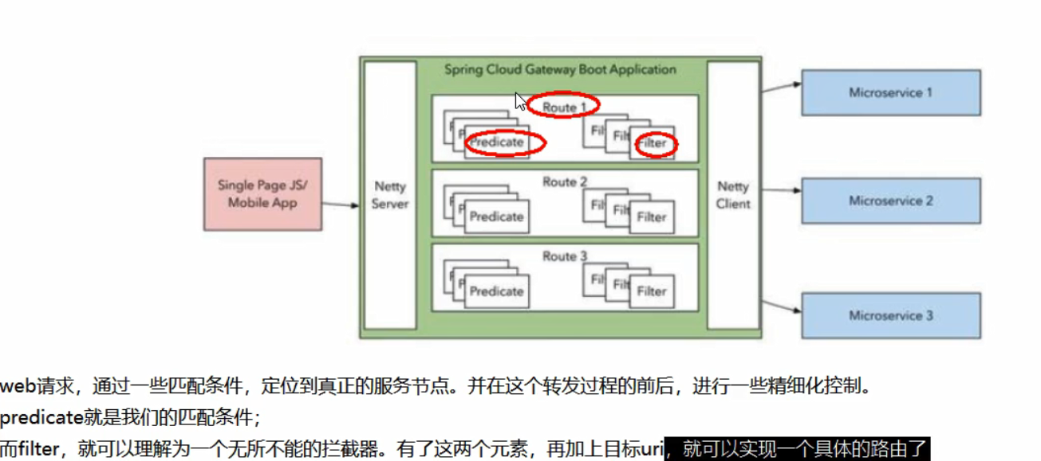

### 8.1.2 搭建网关微服务

（1）创建 cloud-gateway-gateway9527模块

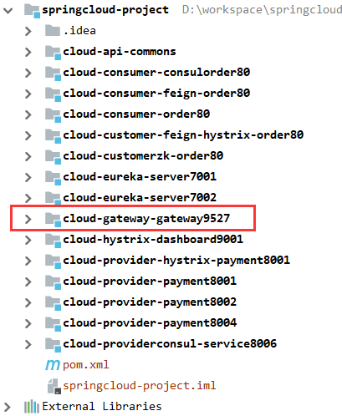

（2）引入POM依赖

|  |
| --- |
| <**dependencies**>  *<!--gateway-->* <**dependency**>  <**groupId**>org.springframework.cloud</**groupId**>  <**artifactId**>spring-cloud-starter-gateway</**artifactId**>  </**dependency**>  *<!--eureka-client gateWay作为网关，也要注册进服务中心-->* <**dependency**>  <**groupId**>org.springframework.cloud</**groupId**>  <**artifactId**>spring-cloud-starter-netflix-eureka-client</**artifactId**>  </**dependency**>  *<!-- gateway和web不能同时存在，即web相关jar包不能导入 -->* <**dependency**>  <**groupId**>org.springframework.boot</**groupId**>  <**artifactId**>spring-boot-devtools</**artifactId**>  <**scope**>runtime</**scope**>  <**optional**>true</**optional**>  </**dependency**>  <**dependency**>  <**groupId**>org.projectlombok</**groupId**>  <**artifactId**>lombok</**artifactId**>  <**optional**>true</**optional**>  </**dependency**>  <**dependency**>  <**groupId**>org.springframework.boot</**groupId**>  <**artifactId**>spring-boot-starter-test</**artifactId**>  <**scope**>test</**scope**>  </**dependency**>  <**dependency**>*<!-- 引入自己定义的api通用包，可以使用Payment支付Entity -->* <**groupId**>com.krisswen.cloud</**groupId**>  <**artifactId**>cloud-api-commons</**artifactId**>  <**version**>${project.version}</**version**>  </**dependency**> </**dependencies**> |

（3）编写application.yml配置文件

|  |
| --- |
| **server**:  **port**: 9527 **spring**:  **application**:  **name**: cloud-gateway  *## GateWay配置* **cloud**:  **gateway**:  **routes**:  - **id**: payment_routh *# 路由ID ， 没有固定的规则但要求唯一，建议配合服务名* **uri**: http://localhost:8001 *# 匹配后提供服务的路由地址* **predicates**:  - Path=/payment/** *# 断言，路径相匹配的进行路由* - **id**: payment_routh2 *# 路由ID ， 没有固定的规则但要求唯一，建议配合服务名* **uri**: http://localhost:8002 *# 匹配后提供服务的路由地址* **predicates**:  - Path=/payment/lb/** *# 断言，路径相匹配的进行路由  # 注册进 eureka Server* **eureka**:  **client**:  **service-url**:  **defaultZone**: http://eureka7001.com:7001/eureka/,http://eureka7002.com:7002/eureka/  **register-with-eureka**: **true  fetch-registry**: **true** |

（4）编写启动类

|  |
| --- |
| @SpringBootApplication @EnableEurekaClient **public class** GatewayMain9527 {  **public static void** main(String[] args) {  SpringApplication.*run*(GatewayMain9527.**class**,args);  } } |

（5）测试

没有使用网关前：

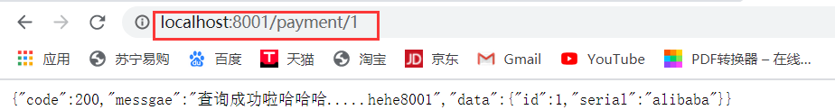

使用网关后：

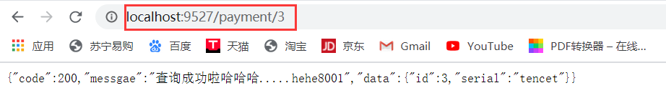

这样子就隐藏了业务微服务端口8001，使用网关服务对微服务进行保护

### 8.1.3 通过微服务名实现动态路由

默认情况下，Getway会根据注册中心的服务列表，以注册中心上的微服务名为路径创建动态路由进行转发，从而实现动态路由的功能。

这里所谓的动态配置就是利用服务注册中心，来实现**负载均衡**的调用多个微服务。

注意，这是GateWay 的负载均衡

需求：将我们的集群微服务8001 8002分别注册到注册中心。然后使用网关进行负载均衡访问。

（1）对YML进行配置

|  |
| --- |
| **server**:  **port**: 9527 **spring**:  **application**:  **name**: cloud-gateway  *## GateWay配置* **cloud**:  **gateway**:  **discovery**:  **locator**:  **enabled**: **true** *# 开启从注册中心动态创建路由的功能，利用微服务名进行路由* **routes**:  - **id**: payment_routh *# 路由ID ， 没有固定的规则但要求唯一，建议配合服务名* **uri**: lb://cloud-payment-service *# 匹配后提供服务的路由地址* **predicates**:  - Path=/payment/** *# 断言，路径相匹配的进行路由* - **id**: payment_routh2 *# 路由ID ， 没有固定的规则但要求唯一，建议配合服务名* **uri**: lb://cloud-payment-service *# 匹配后提供服务的路由地址* **predicates**:  - Path=/payment/lb/** *# 断言，路径相匹配的进行路由  # 注册进 eureka Server* **eureka**:  **client**:  **service-url**:  **defaultZone**: http://eureka7001.com:7001/eureka/,http://eureka7002.com:7002/eureka/  **register-with-eureka**: **true  fetch-registry**: **true** |

注意:

# uri: lb://CLOUD-PROVIDER-SERVICE 解释：lb 属于GateWay的关键字，代表是动态uri，即代表使用的是服务注册中心的微服务名，它默认开启使用负载均衡机制

（2）同时启动8001 8002服务进行测试





### 8.1.4 断言 Predicate

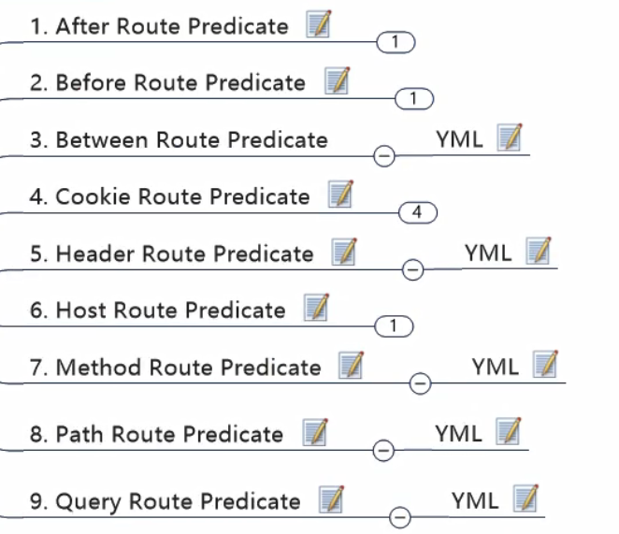

（1）After

|  |
| --- |
| **public static void** main(String[] args) {  ZonedDateTime time = ZonedDateTime.*now*();  System.***out***.println(time); } |



|  |
| --- |
| **predicates**: - Path=/payment/** *# 断言，路径相匹配的进行路由 # 在指定的时间之间* - Between=2021-10-21T16:12:22.625+08:00[GMT+08:00],2021-10-21T16:22:22.625+08:00[GMT+08:00] *# 在指定的时间之后 #- Before=2021-10-21T16:12:22.625+08:00[GMT+08:00]* |

（2）cookie

请求必须要携带对应的cookie才可以访问

打开cmd，使用curl工具进行测试：

|  |
| --- |
| http://localhost:9527/payment/lb --cookie "name=eric" |

### 8.1.5 Filter

#### 8.1.5.1 自定义全局过滤器

在这里我们主要介绍自定义全局过滤器。

需求：请求url必须携带username参数，否则不允许通过

创建一个类：

|  |
| --- |
| @Component @Slf4j **public class** GateWayFilter **implements** GlobalFilter, Ordered {  @Override  **public** Mono<Void> filter(ServerWebExchange exchange, GatewayFilterChain chain) {  String username = exchange.getRequest().getQueryParams().getFirst(**"username"**);  **if**(username == **null**){  ***log***.info(**"用户名为null，请求不能通过......"**);  exchange.getResponse().setStatusCode(HttpStatus.***NOT_FOUND***);  *//完成请求调用* **return** exchange.getResponse().setComplete();  }  **return** chain.filter(exchange); *//放行*  }   @Override  **public int** getOrder() {  **return** 0; *//过滤器执行的优先级，数字越小 优先级越高* } } |

测试请求：

没有携带username参数：

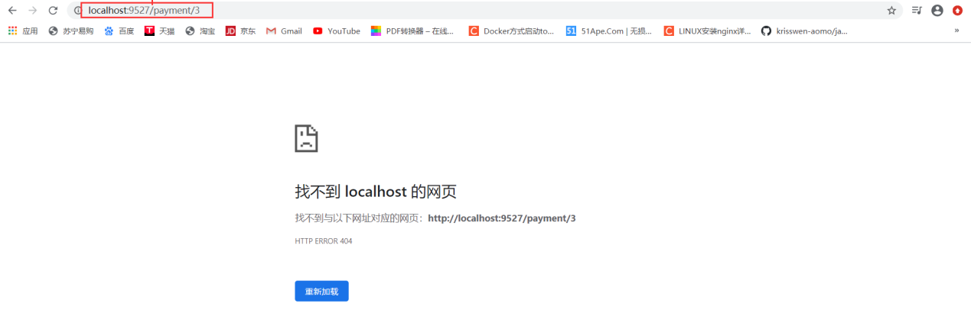

携带username参数：  
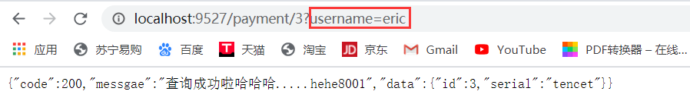

#### 8.1.5.2 自定义局部过滤器

第一步: 定义一个过滤器

|  |
| --- |
| @Component @Slf4j **public class** ProviderServerFilter **implements** GatewayFilter, Ordered {   **private static final** String ***REQUEST_TIME_BEGIN*** = **"requestTimeBegin"**;   @Override  **public** Mono<Void> filter(ServerWebExchange exchange, GatewayFilterChain chain) {  *//记录请求开始时间* exchange.getAttributes().put(***REQUEST_TIME_BEGIN***, System.*currentTimeMillis*());   **return** chain.filter(exchange).then(Mono.*fromRunnable*(**new** Runnable() {  @Override  **public void** run() {  Long startTime = exchange.getAttribute(***REQUEST_TIME_BEGIN***);  **if** (startTime != **null**) {  *//打印* System.***out***.println(exchange.getRequest().getURI() + **" 耗时"** + (System.*currentTimeMillis*() - startTime));  }  }  }));  }   @Override  **public int** getOrder() {  **return** 0;  } } |

第二步：配置过滤器

|  |
| --- |
| @Configuration @Slf4j **public class** FilterConfig {   */**配置自定义过滤器*/* @Bean  **public** RouteLocator routeLocator(RouteLocatorBuilder builder) {  **return** builder.routes().route(r ->  r.path(**"/payment/**"**)  .uri(**"lb://cloud-payment-service"**)  .filters(**new** ProviderServerFilter())  .id(**"payment_routh"**))  .build();  } } |

测试结果:



## 9.1 服务配置 config

Springcloud config 是一个分布式配置中心，为微服务架构中的微服务提供集中化的外部配置支持。配置服务器为各个不同的微服务应用的所有环境提供一个中心化的外部配置。

为什么要用?

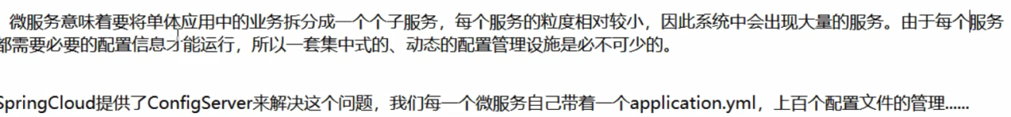

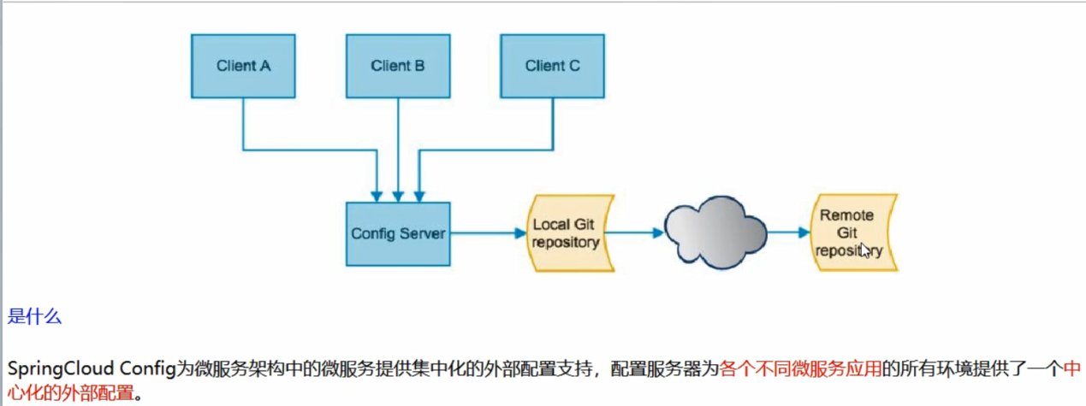

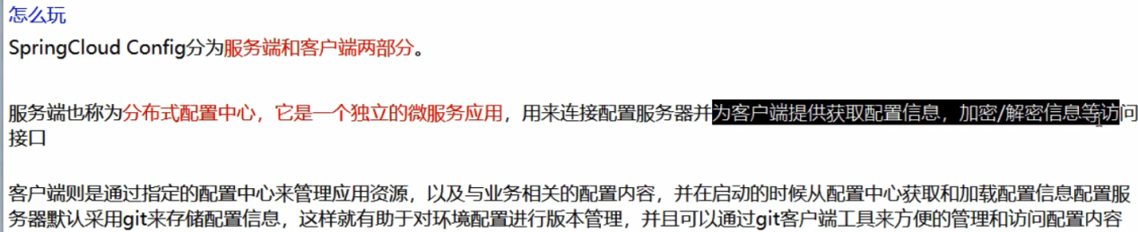

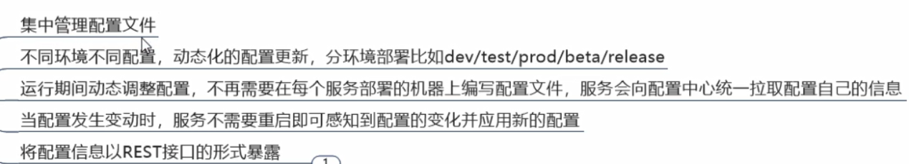

### 9.1.1 服务端的配置

前期准备:

1、首先在github上新建一个仓库 springcloud-config.



2、然后使用git命令克隆到本地，命令：git clone

git clone [git@github.com:zzyybs/springcloud-config.git](mailto:git@github.com:zzyybs/springcloud-config.git)

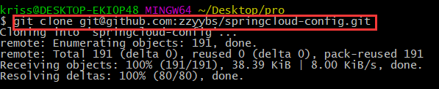

3、将克隆到本地的文件，推送到github上的远程仓库

第一步: 在克隆的仓库里，创建一个文件



第二步：先提交到本地仓库，此时用TortoiseGit这个工具更加方便，安装好相关环境后，先点击鼠标右键，选择提交到本地仓库中。

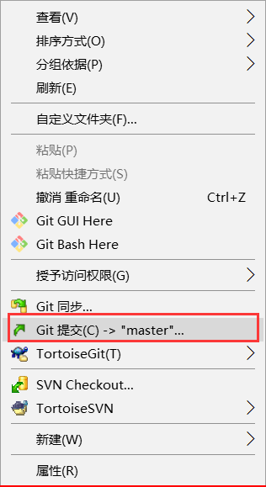

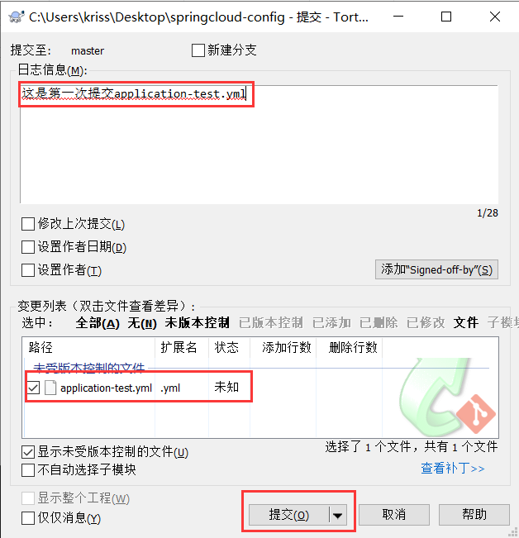

点击提交:

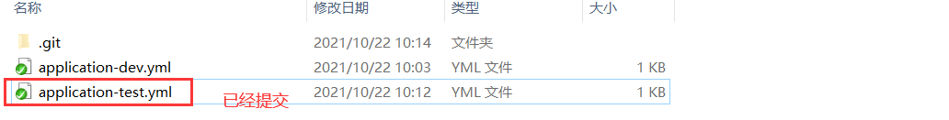

**4、点击推送,推送其到相对应的远程仓库：**

右键小乌龟(git):

点击设置:

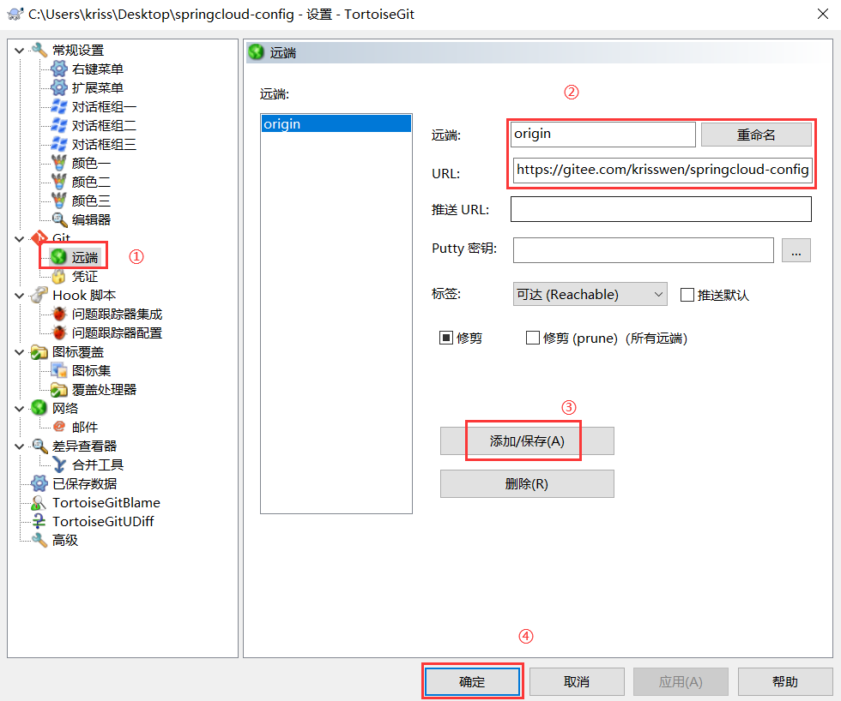

右键小乌龟，点击推送：

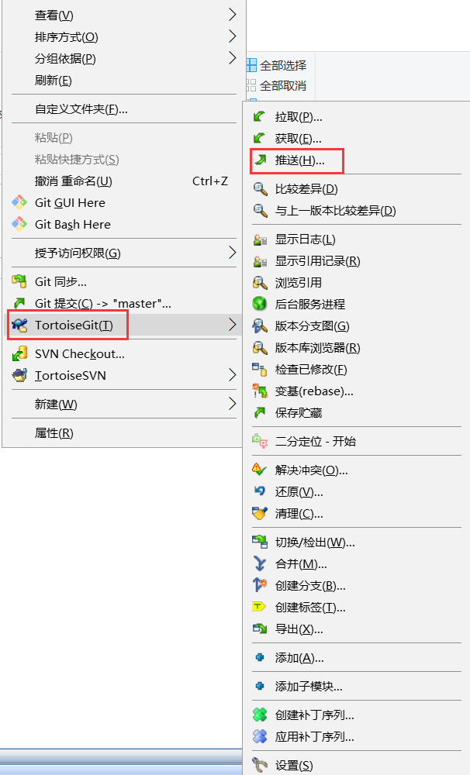

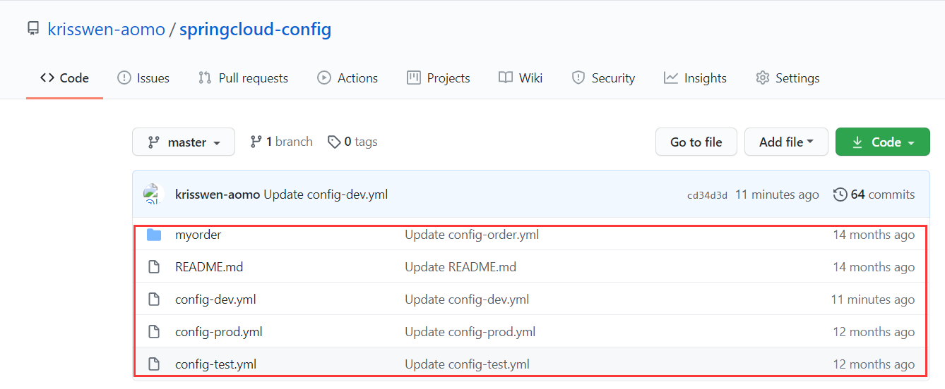

4、新建 cloud-config-center3344 模块：

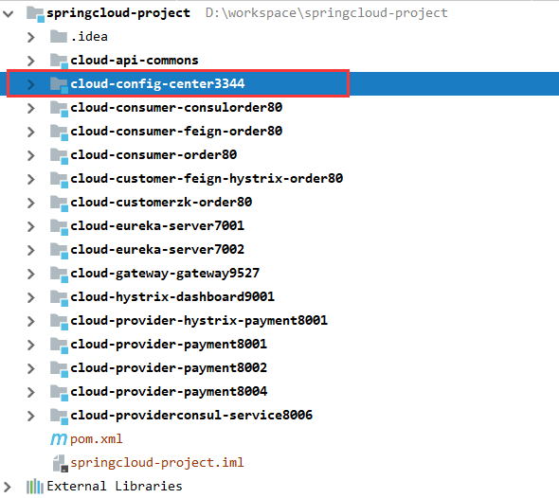

* 引入pom依赖

|  |
| --- |
| <**dependencies**>  *<!-- config Server -->* <**dependency**>  <**groupId**>org.springframework.cloud</**groupId**>  <**artifactId**>spring-cloud-config-server</**artifactId**>  </**dependency**>   *<!--eureka-client config Server也要注册进服务中心-->* <**dependency**>  <**groupId**>org.springframework.cloud</**groupId**>  <**artifactId**>spring-cloud-starter-netflix-eureka-client</**artifactId**>  </**dependency**>  <**dependency**>  <**groupId**>org.springframework.boot</**groupId**>  <**artifactId**>spring-boot-devtools</**artifactId**>  <**scope**>runtime</**scope**>  <**optional**>true</**optional**>  </**dependency**>  <**dependency**>  <**groupId**>org.projectlombok</**groupId**>  <**artifactId**>lombok</**artifactId**>  <**optional**>true</**optional**>  </**dependency**>  <**dependency**>  <**groupId**>org.springframework.boot</**groupId**>  <**artifactId**>spring-boot-starter-test</**artifactId**>  <**scope**>test</**scope**>  </**dependency**>  <**dependency**>*<!-- 引入自己定义的api通用包，可以使用Payment支付Entity -->* <**groupId**>com.krisswen.cloud</**groupId**>  <**artifactId**>cloud-api-commons</**artifactId**>  <**version**>${project.version}</**version**>  </**dependency**> </**dependencies**> |

* 编写配置文件

|  |
| --- |
| **server**:  **port**: 3344 **spring**:  **application**:  **name**: cloud-config-center *# 注册进eureka Server 的微服务名* **cloud**:  **config**:  **server**:  **git**:  **uri**: https://github.com/krisswen-aomo/springcloud-config.git *# github 仓库位置  ## 搜索目录 远程仓库的名称* **search-paths**:  - springcloud-config  *# 读取的分支* **label**: master **eureka**:  **client**:  **service-url**:  **defaultZone**: http://eureka7001.com:7001/eureka/,http://eureka7002.com:7002/eureka/ |

* 编写启动类

|  |
| --- |
| @SpringBootApplication @EnableConfigServer *//关键注解* **public class** ConfigCenterMain3344 {  **public static void** main(String[] args) {  SpringApplication.*run*(ConfigCenterMain3344.**class**,args);  } } |

* 添加模拟映射：【C:\Windows\System32\drivers\etc\hosts】文件中添加： 127.0.0.1 config-3344.com

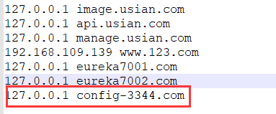

* 启动微服务3344，访问http://config-3344.com:3344/master/config-dev.yml 文件（注意，要提前在git上弄一个这文件）

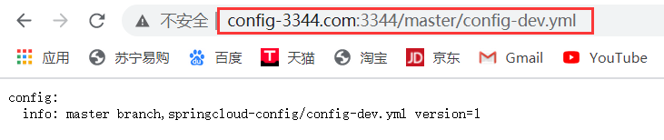

文件命名和访问的规则：

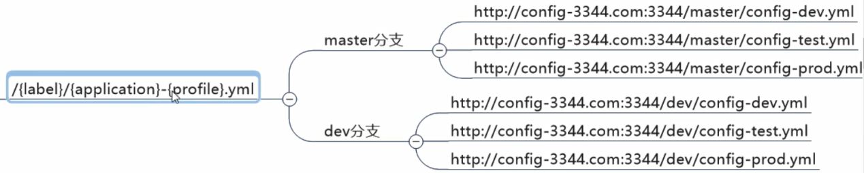

不加分支名默认是master:

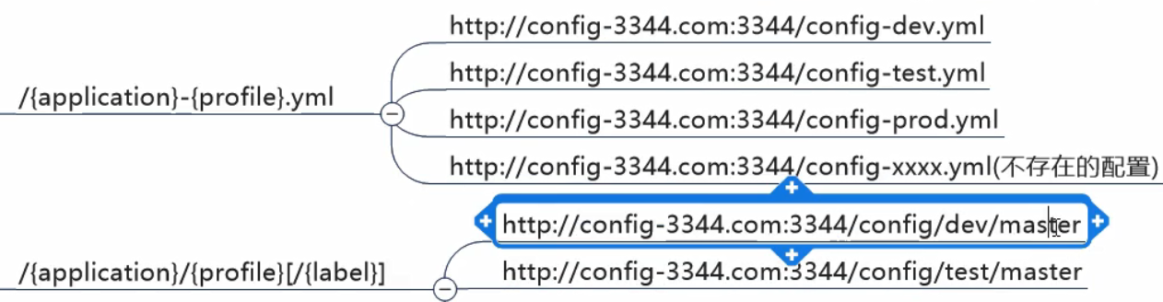

### 9.1.2 客户端配置

（1）新建 cloud-config-client-3355 模块：

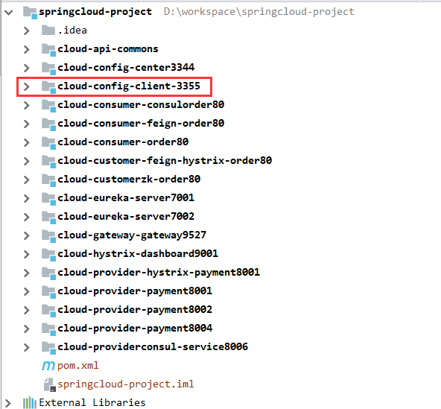

（2）引入POM依赖

|  |
| --- |
| <**dependencies**>  *<!-- config Client 和 服务端的依赖不一样 -->* <**dependency**>  <**groupId**>org.springframework.cloud</**groupId**>  <**artifactId**>spring-cloud-starter-config</**artifactId**>  </**dependency**>   *<!--eureka-client config Server也要注册进服务中心-->* <**dependency**>  <**groupId**>org.springframework.cloud</**groupId**>  <**artifactId**>spring-cloud-starter-netflix-eureka-client</**artifactId**>  </**dependency**>  <**dependency**>  <**groupId**>org.springframework.boot</**groupId**>  <**artifactId**>spring-boot-starter-web</**artifactId**>  </**dependency**>  <**dependency**>  <**groupId**>org.springframework.boot</**groupId**>  <**artifactId**>spring-boot-starter-actuator</**artifactId**>  </**dependency**>  <**dependency**>  <**groupId**>org.springframework.boot</**groupId**>  <**artifactId**>spring-boot-devtools</**artifactId**>  <**scope**>runtime</**scope**>  <**optional**>true</**optional**>  </**dependency**>  <**dependency**>  <**groupId**>org.projectlombok</**groupId**>  <**artifactId**>lombok</**artifactId**>  <**optional**>true</**optional**>  </**dependency**>  <**dependency**>  <**groupId**>org.springframework.boot</**groupId**>  <**artifactId**>spring-boot-starter-test</**artifactId**>  <**scope**>test</**scope**>  </**dependency**>  <**dependency**>*<!-- 引入自己定义的api通用包，可以使用Payment支付Entity -->* <**groupId**>com.krisswen.cloud</**groupId**>  <**artifactId**>cloud-api-commons</**artifactId**>  <**version**>${project.version}</**version**>  </**dependency**> </**dependencies**> |

（3）定义配置文件

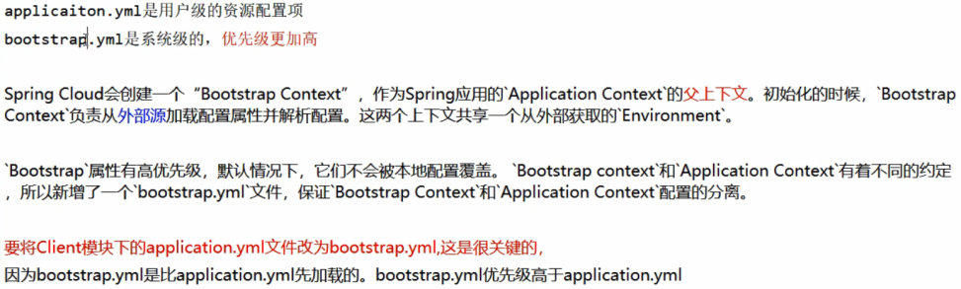

|  |
| --- |
| **server**:  **port**: 3355  **spring**:  **application**:  **name**: config-client  **cloud**:  *# config 客户端配置* **config**:  **label**: master *# 分支名称* **name**: config *# 配置文件名称，文件也可以是client-config-dev.yml这种格式的，这里就写 client-config* **profile**: dev *# 使用配置环境* **uri**: http://config-3344.com:3344 *# config Server 地址  # 综合上面四个 即读取配置文件地址为： http://config-3344.com:3344/master/config-dev.yml* **eureka**:  **client**:  **service-url**:  **defaultZone**: http://eureka7001.com:7001/eureka/,http://eureka7002.com:7002/eureka/ |

（4）定义启动类

|  |
| --- |
| @SpringBootApplication @EnableEurekaClient **public class** ConfigClientMain3355 {  **public static void** main(String[] args) {  SpringApplication.*run*(ConfigClientMain3355.**class**, args);  } } |

（5）定义controller

|  |
| --- |
| @RestController **public class** ConfigClientController {  @Value(**"${config.info}"**)  **private** String **configInfo**;  @GetMapping(**"/configInfo"**)  **public** String getConfigInfo(){  **return configInfo**;  } } *// localhost:3355/configInfo* |

（6）最后启动测试

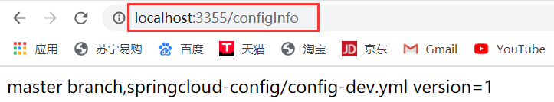

（7）项目最后目录结构

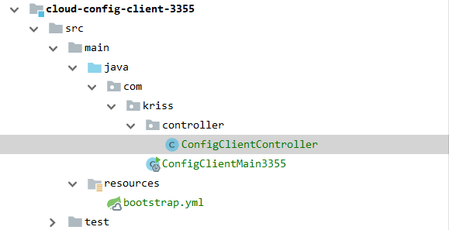

### 9.1.3 动态刷新

以上配置存在什么问题?

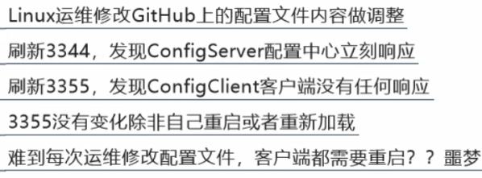

就是github上面配置更新了，config Server 项目上是动态更新的，但是，client端的项目中的配置，目前还是之前的，它不能动态更新，必须重启才行。

解决方案：

（1）client端一定要有如下依赖：

|  |
| --- |
| <**dependency**>  <**groupId**>org.springframework.boot</**groupId**>  <**artifactId**>spring-boot-starter-actuator</**artifactId**> </**dependency**> |

（2）client 端增加 yml 配置如下，即在 bootstrap.yml 文件中：

|  |
| --- |
| *# 暴露监控端点* **management**:  **endpoints**:  **web**:  **exposure**:  **include**: **"*"** |

（3）在controller 上添加如下注解：

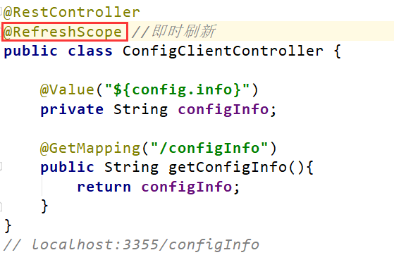

（4）在gethub上修改一下数据

然后分别访问3344 3355两个服务

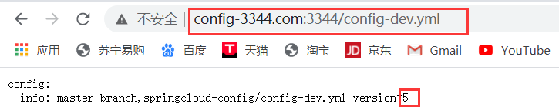

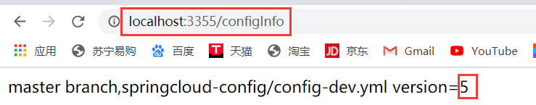

（5）向 client 端发送一个 POST 请求

|  |
| --- |
| curl -X POST "http://localhost:3355/actuator/refresh" |



## 10.1 消息总线 bus

上一节，我们聊了Spring Cloud Config配置中心，当我们在更新github上面的配置以后，如果想要获取到最新的配置，需要手动刷新客户端，客户端越来越多的时候，需要每个客户端都执行一遍，这种方案就不太适合了。使用Spring Cloud Bus（国人很形象的翻译为消息总线）可以完美解决这一问题。

Springcloud bus的设计思想：

1、利用消息总线触发一个客户端/bus/refresh,而刷新所有客户端的配置

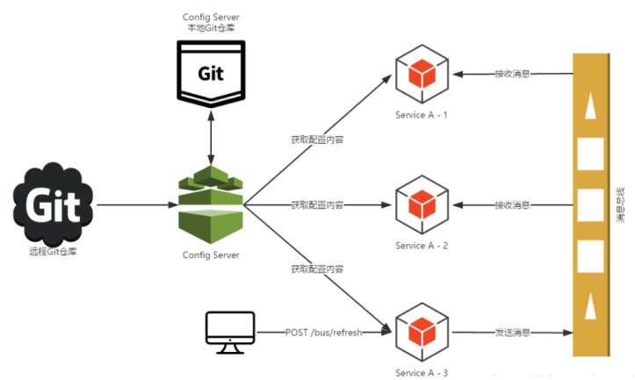

2、利用消息总线触发一个服务端ConfigServer的/bus/refresh断点，而刷新所有客户端的配置

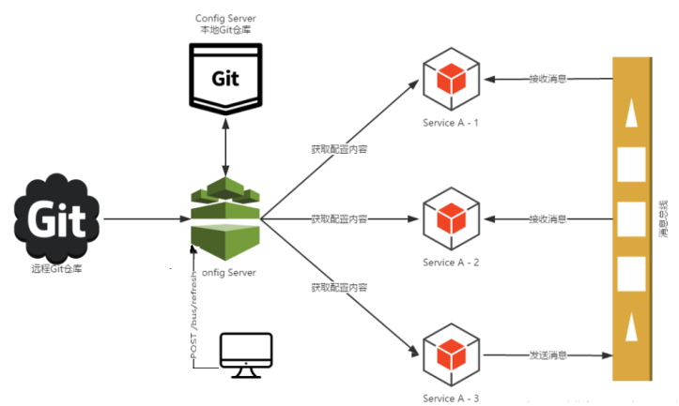

**图二的架构设计显然更合适**，图一设计不合理的思路如下:

1、打破了微服务的职责单一性，因为微服务本身就是业务模块，它不应该承担起配置刷新的职责。

2、破坏了微服务各节点的对等性。

3、有一定的局限性，例如微服务在迁移的时候，它的网络地址经常会发生变化，此时如果想要做到自动刷新，需要做更多的配置和修改。

之前我们创建了端口号是3355的客户端，现在我们再创建一个3366的客户端(现在我们就有了3355、3366两台客户端)。来模拟通过服务端的配置刷新，实现所有客户端的配置都刷新。

### 10.1.1 安装RabbitMQ

* 在windows 上安装RabbitMQ

1. 安装RabbitMQ的依赖环境 Erlang 下载地址： http://erlang.org/download/otp_win64_21.3.exe

2. RabbitMQ的下载地址：

http://dl.bintray.com/rabbitmq/all/rabbitmq-server/3.7.14/rabbitmq-server-3.7.14.exe

3. 进入 rabbitMQ安装目录的sbin目录下，打开cmd窗口，执行 【rabbitmq-plugins enable rabbitmq_management】

4. 访问【http://localhost:15672/】，输入密码和账号：默认都为 guest

具体安装流程，请参见rabbitMQ的相关文档。

* 在linux上安装rabbitMQ

1. 上传相关的资源到linux服务器(erlang rabbit-server)

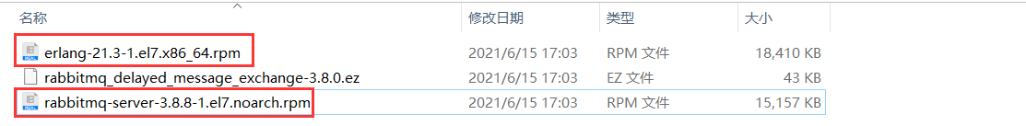

2.安装erlang语言环境

|  |
| --- |
| rpm –ivh erlang-21.3-1.el7.x86_64.rpm  yum install socat -y |

3.安装rabbitmq

|  |
| --- |
| rpm -ivh rabbitmq-server-3.8.8-1.el7.noarch.rpm |

4.启动rabbitmq

|  |
| --- |
| /sbin/service rabbitmq-server start #启动rabbitmq  /sbin/service rabbitmq-server status #查看rabbitmq的状态  /sbin/service rabbitmq-server stop # 停止rabbitmq服务 |

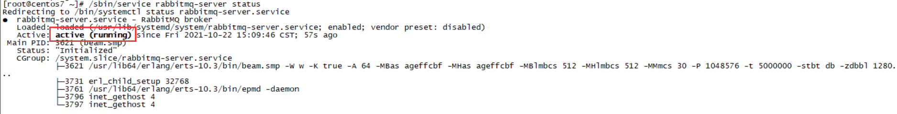

5.设置rabbitmq开启自启动

|  |
| --- |
| chkconfig rabbitmq-server on |

6.开启web管理插件

|  |
| --- |
| rabbitmq-plugins enable rabbitmq_management |

注意： 使用默认 guest 用户密码登录会出现权限问题

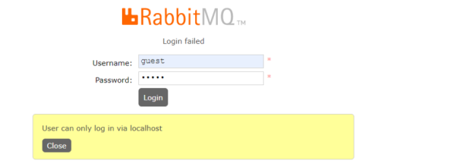

解决方案:添加一个新用户，设置管理员角色和对虚拟主机所有资源的配置、读写权限即可。

* 创建账号 rabbitmqctl add_user admin 123
* 设置用户角色 rabbitmqctl set_user_tags admin administrator
* 设置用户权限 rabbitmqctl set_permissions -p "/" admin ".*" ".*" ".*"

使用admin用户登录即可。密码123。

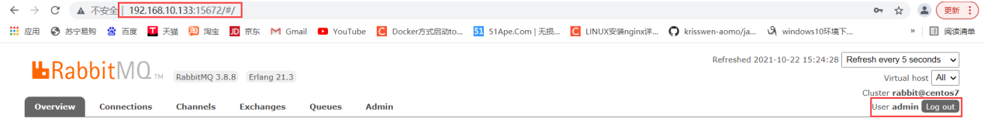

### 10.1.2 创建客户端模块

（1）创建cloud-config-client-3366模块（将3355的内容拷贝过来即可）

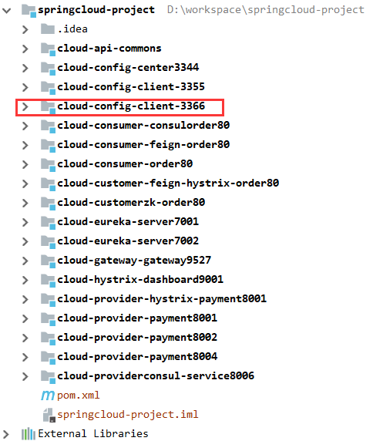

（2）定义POM依赖

|  |
| --- |
| <**dependencies**>  *<!-- config Client 和 服务端的依赖不一样 -->* <**dependency**>  <**groupId**>org.springframework.cloud</**groupId**>  <**artifactId**>spring-cloud-starter-config</**artifactId**>  </**dependency**>  *<!--eureka-client config Server也要注册进服务中心-->* <**dependency**>  <**groupId**>org.springframework.cloud</**groupId**>  <**artifactId**>spring-cloud-starter-netflix-eureka-client</**artifactId**>  </**dependency**>  <**dependency**>  <**groupId**>org.springframework.boot</**groupId**>  <**artifactId**>spring-boot-starter-web</**artifactId**>  </**dependency**>  <**dependency**>  <**groupId**>org.springframework.boot</**groupId**>  <**artifactId**>spring-boot-starter-actuator</**artifactId**>  </**dependency**>  <**dependency**>  <**groupId**>org.springframework.boot</**groupId**>  <**artifactId**>spring-boot-devtools</**artifactId**>  <**scope**>runtime</**scope**>  <**optional**>true</**optional**>  </**dependency**>  <**dependency**>  <**groupId**>org.projectlombok</**groupId**>  <**artifactId**>lombok</**artifactId**>  <**optional**>true</**optional**>  </**dependency**>  <**dependency**>  <**groupId**>org.springframework.boot</**groupId**>  <**artifactId**>spring-boot-starter-test</**artifactId**>  <**scope**>test</**scope**>  </**dependency**>  <**dependency**>*<!-- 引入自己定义的api通用包，可以使用Payment支付Entity -->* <**groupId**>com.krisswen.cloud</**groupId**>  <**artifactId**>cloud-api-commons</**artifactId**>  <**version**>${project.version}</**version**>  </**dependency**>  *<!-- 添加rabbitMQ的消息总线支持包 -->* <**dependency**>  <**groupId**>org.springframework.cloud</**groupId**>  <**artifactId**>spring-cloud-starter-bus-amqp</**artifactId**>  </**dependency**> </**dependencies**> |

（3）定义配置文件

|  |
| --- |
| **server**:  **port**: 3366 **spring**:  **application**:  **name**: config-client  **cloud**:  *# config 客户端配置* **config**:  **label**: master *# 分支名称* **name**: application *# 配置文件名称，文件也可以是client-config-dev.yml这种格式的，这里就写 client-config* **profile**: dev *# 使用配置环境* **uri**: http://localhost:3344 *# config Server 地址  # 综合上面四个 即读取配置文件地址为： http://localhost:3344/master/config-dev.yml* **rabbitmq**:  **host**: localhost  **port**: 5672 *# 这里没错，虽然rabbitMQ网页是 15672* **username**: guest  **password**: guest   **eureka**:  **client**:  **service-url**:  **defaultZone**: http://eureka7001.com:7001/eureka/,http://eureka7002.com:7002/eureka/  *# 暴露监控端点* **management**:  **endpoints**:  **web**:  **exposure**:  **include**: **"*"** |

（4）定义启动类

|  |
| --- |
| @SpringBootApplication @EnableEurekaClient **public class** ConfigClientMain3366 {  **public static void** main(String[] args) {  SpringApplication.*run*(ConfigClientMain3366.**class**, args);  } } |

（5）定义controller**(一定要配置这个即时刷新的注解)**

|  |
| --- |
| @RestController **@RefreshScope *//即时刷新*****public class** ConfigClientController {  @Value(**"${config.info}"**)  **private** String **configInfo**;  @GetMapping(**"/configInfo"**)  **public** String getConfigInfo(){  **return configInfo**;  } } *// localhost:3355/configInfo* |

（6）将以上标红色的部分添加到3355模块中

### 10.1.3 改造服务端

改在cloud-config-center-3344

（1）POM文件里面一定要保证有下面这个依赖

|  |
| --- |
| <**dependency**>  <**groupId**>org.springframework.boot</**groupId**>  <**artifactId**>spring-boot-starter-actuator</**artifactId**> </**dependency**> |

（2）修改配置文件

|  |
| --- |
| **server**:  **port**: 3344 **spring**:  **application**:  **name**: cloud-config-center *# 注册进eureka Server 的微服务名* **cloud**:  **config**:  **server**:  **git**:  **uri**: https://gitee.com/krisswen/springcloud-config.git *# github 仓库位置  ## 搜索目录 远程仓库的名称* **search-paths**:  - springcloud-config  *# 读取的分支* **label**: master  *# rabbitMq的相关配置* **rabbitmq**:  **host**: localhost  **port**: 5672 *# 这里没错，虽然rabbitMQ网页是 15672* **username**: guest  **password**: guest *# rabbitmq 暴露bus刷新配置的端点* **management**:  **endpoints**:  **web**:  **exposure**:  **include**: **"bus-refresh" eureka**:  **client**:  **service-url**:  **defaultZone**: http://eureka7001.com:7001/eureka/,http://eureka7002.com:7002/eureka/ |

（3）可在github上修改yml文件进行测试，修改完文件，向 config server 发送 请求：

|  |
| --- |
| curl -X POST <http://localhost:3344/actuator/bus-refresh> |

**注意，之前是向config client 一个个发送请求，但是这次是向 config Server 发送请求，而所有的config client 的配置也都全部更新。**

（4）测试

* 现在github上，修改文件的内容

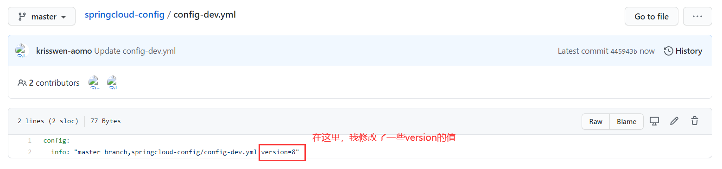

* 访问服务端 version的值修改了

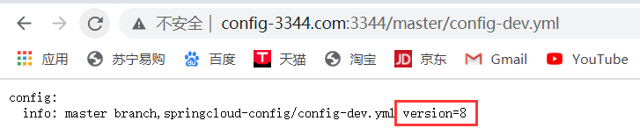

* 在cmd里面向服务中心发送post请求

curl -X POST <http://localhost:3344/actuator/bus-refresh>

* 访问 3355 3366 服务

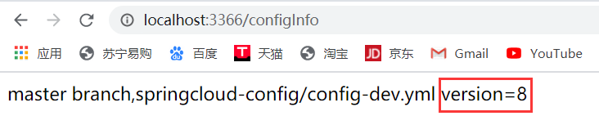

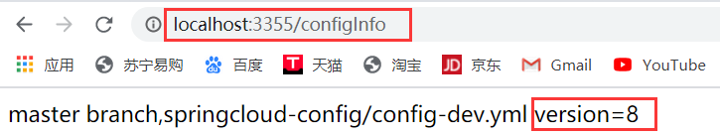

### 10.1.4 bus定点刷新

如果我们现在不想所有的客户端都配置刷新，我们只想其中的某一台客户端配置生效，那么应该怎么做呢?

需求：刷新配置，只想3355配置生效，3366不生效

（1）修改github上的内容

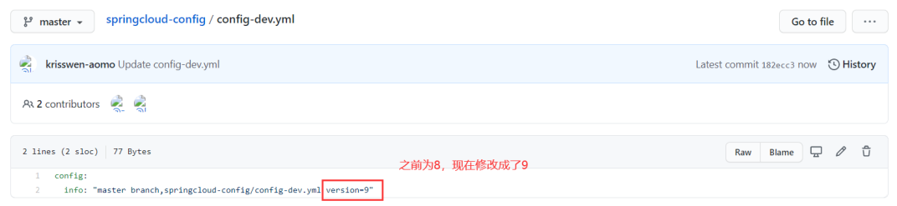

（2）访问服务端

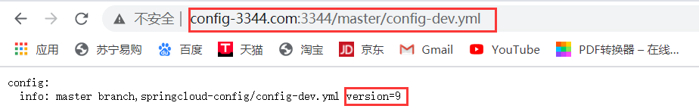

（3）向 config server 发送 请求：

curl -X POST [http://localhost:3344/actuator/bus-refresh/**config-client:3355**](http://localhost:3344/actuator/bus-refresh/config-client:3355)

config-client: 客户端微服务的名称 3355 指定微服务的端口号

（4）测试

